GMINA GODKOWO
PLAN OGÓLNY
GMINY GODKOWO

UZASADNIENIE


N I P 584-020-36-47 R E G O N 008049023
K R S 0000093085 KAPITAŁ ZAKŁADOWY 84.000 zł
Tel/fax (58) 554-84-40
Mail: urbppp@ppp.gda.pl www.ppp.gda.pl
ROK ZAŁOŻENIA 1989

listopad 2025 R.

ZESPÓŁ AUTORSKI

Projekt PLANU OGÓLNEGO GMINY GODKOWO został wykonany przez zespół Biura Urbanistycznego PPP spółka z o.o. w następującym składzie:

- mgr inż. arch. Aleksandra Piskorska
- mgr inż. arch. Piotr Rugień
- mgr inż. Katarzyna Piłatowicz
- mgr Anna Świątkiewicz
- mgr Karol Poklękowski
- mgr inż. Matylda Piskorska
- mgr Bartosz Łęczycki
- mgr Dominika Kisiel
- Kinga Okupska
- Alicja Borek

UZASADNIENIE DO PLANU OGÓLNEGO GMINY GODKOWO
składa się z części tekstowej i graficznej

Część tekstowa UZASADNIENIA składa się z trzech części:
- CZĘŚĆ I: „UWARUNKOWANIA ROZWOJU PRZESTRZENNEGO GMINY” zawiera analizę uwarunkowań, o których mowa w art. 13b. ustawy o pizp punkty od 1 do 5;
- CZĘŚĆ II: „ZAPOTRZEBOWANIE NA NOWĄ ZABUDOWĘ MIESZKANIOWĄ W GMINIE” zwiera analizę uwarunkowań, o których mowa w art. 13b. ustawy o pizp punkt 7.
- CZĘŚĆ III: USTALENIA PLANU OGÓLNEGO

Część graficzna UZASADNIENIA składa się z trzech map:
- MAPA NR 1: UWARUNKOWANIA ROZWOJU PRZESTRZENNEGO GMINY;
- MAPA NR 2: PLAN OGÓLNY GMINY GODKOWO;
- MAPA NR 3: PLAN OGÓLNY GMINY GODKOWO NA TLE UWARUNKOWAŃ ROZWOJU PRZESTRZENNEGO GMINY.

SPIS TREŚCI
WSTĘP 8
1. Przedmiot opracowania 8
2. Podstawy formalno-prawne opracowania 9
3. Cel i założenia metodologiczne 10
CZĘŚĆ I – Uwarunkowania rozwoju przestrzennego gminy 10
1. Ogólna charakterystyka Gminy Godkowo 10
2. Uwarunkowania rozwoju wynikające z dokumentów strategicznych 12
2.1. Polityka przestrzenna gminy 12
2.1.1. Strategia rozwoju Gminy Godkowo 12
2.1.2. Studium uwarunkowań i kierunków zagospodarowania gminy Godkowo 13
2.2. Ustalenia planu zagospodarowania przestrzennego województwa 14
3. Uwarunkowania wynikające z przepisów odrębnych 15
3.1. Formy ochrony przyrody oraz ich otuliny 15
3.2. Zagrożenie powodzią 18
3.3. Obszary gruntów zmeliorowanych 19
3.4. Tereny zagrożone ruchami masowymi ziemi 20
3.5. Strefy ochronne ujęć wody 21
3.6. Obszary ochronne zbiorników wód śródlądowych 21
3.7. Tereny górnicze i obszary górnicze wraz z filarami ochronnymi 22
3.8. Złoża kopalin, podziemne magazyny 22
3.8.1. Złoża kopalin 22
3.8.2. Podziemne bezzbiornikowe magazyny substancji 23
3.8.3. Kompleksy podziemnego składowania dwutlenku węgla 23
3.9. Uzdrowiska 23
3.10. Zabytki objęte formami ochrony 24
3.10.1. Obiekty i obszary wpisane do rejestru zabytków 24
3.10.2. Obiekty i obszary ujęte w Gminnej Ewidencji Zabytków 25
3.10.3. Cmentarze 27
3.10.4. Stanowiska archeologiczne 31
3.11. Obszary pomników zagłady i ich strefy ochronne 34
3.12. Tereny zamknięte i ich strefy ochronne oraz inne związane z obronnością państwa 35
3.13. Obszary ograniczonego użytkowania 36
3.14. Obszary wymagające przekształceń, rehabilitacji, rekultywacji lub remediacji 36
3.15. Obszary zdegradowane i obszary rewitalizacji 37
3.16. Obszary ciche 37
3.17. Chronione grunty rolne i leśne 37
3.18. Zakłady o zwiększonym i dużym ryzyku wystąpienia poważnej awarii przemysłowej 38
3.19. Obszary pasa nadbrzeżnego 39
3.20. Ograniczenia w zagospodarowaniu i użytkowaniu terenów w sąsiedztwie cmentarzy 39
3.21. Ograniczenia związane z występowaniem Lotniczych Urządzeń Naziemnych 39
4. Infrastruktura społeczna, transportowa i techniczna 39
4.1. Infrastruktura społeczna 39
4.2. Infrastruktura transportowa 43
4.3. Infrastruktura techniczna 45
4.3.1. Komunalna infrastruktura techniczna 45
4.3.2. Zaopatrzenie w energię elektryczną, ciepło i gaz 47
4.3.3. Przesyłowe linie elektroenergetyczne NN 48
4.3.4. Telekomunikacja 48
5. Audyt krajobrazowy 48
6. Uwarunkowania wynikające z opracowania ekofizjograficznego 48
6.1. Powiązania przyrodnicze z otoczeniem, osnowa ekologiczna 48
6.2. Odnawialne źródła energii 50
CZĘSĆ II Bilans zapotrzebowania na zabudowę mieszkaniową 52
1. Zapotrzebowanie na nową zabudowę mieszkaniową 52
1.1. Sytuacja demograficzna 52
1.2. Sytuacja mieszkaniowa 53
1.3. Prognoza demograficzna dla gminy Godkowo 54
1.4. Prognoza powierzchnia użytkowa mieszkania przypadająca na jednego mieszkańca 54
1.5. Prognozowane zapotrzebowanie na nową zabudowę mieszkaniową 55
2. Chłonność terenów niezabudowanych 56
2.1. Miejscowe plany zagospodarowania przestrzennego 56
2.2. Tereny przeznaczone w m.p.z.p. pod zabudowę mieszkaniową 57
2.3. Obszary uzupełnień zabudowy (OUZ) 58
2.4. Luki w istniejącej zabudowie 60
2.5. Chłonność terenów wynikająca z obowiązujących m.p.z.p. 62
3. Bilans terenów 64
CZĘŚĆ III - Ustalenia planu ogólnego 66
1. Strefy planistyczne 66
2. Gminne standardy urbanistyczne 66
2.1. Strefa wielofunkcyjna z zabudową mieszkaniową wielorodzinną 67
2.2. Strefa wielofunkcyjna z zabudową mieszkaniową jednorodzinną 68
2.3. Strefa wielofunkcyjna z zabudową zagrodową 69
2.3.1 Strefa wielofunkcyjna z zabudową zagrodową z wielkotowarową produkcją rolniczą 69
2.3.2 Strefa wielofunkcyjna z zabudową zagrodową 70
2.4. Strefa usługowa 74
2.5. Strefa gospodarcza 76
2.6. Strefa produkcji rolniczej 76
2.6.1 Strefa produkcji rolniczej z dopuszczoną elektrownią słoneczną 76
2.6.2 Strefa produkcji rolniczej 77
2.7. Strefa infrastrukturalna 79
2.8. Strefa zieleni i rekreacji 80
2.9. Strefa cmentarzy 84
2.10. Strefa górnictwa 84
2.11. Strefa otwarta 85
2.11.1 Strefa otwarta z dopuszczoną elektrownią wiatrową i słoneczną 85
2.11.2 Strefa otwarta z dopuszczoną elektrownią wiatrową 86
2.11.3 Strefa otwarta z dopuszczoną elektrownią słoneczną 86
2.12. Strefa komunikacji 87
3. Fakultatywne elementy Planu ogólnego gminy 87
3.1. Obszary uzupełnień zabudowy (OUZ) w planie ogólnym 87
3.2. Obszary zabudowy śródmiejskiej 87
3.3. Gminne standardy dostępności infrastruktury społecznej 88
4. Sposób uwzględnienia uwarunkowań rozwoju przestrzennego gminy, o których mowa w art. 13 b ustawy o pizp 88

SPIS RYCIN
Rycina 1. Rozmieszczenie ludności na obszarze gminy Godkowo 11
Rycina 2. Formy ochrony przyrody w granicach gminy i w jej otoczeniu 16
Rycina 3. Ograniczenia dla zagospodarowania w granicach obszarów chronionego krajobrazu 18
Rycina 4. Zagrożenie powodzią 19
Rycina 5. Urządzenia melioracji i grunty zmeliorowane na terenie gminy 20
Rycina 6. Rzeźba terenu 21
Rycina 7. Obiekty i obszary ujęte w Wojewódzkiej i Gminnej Ewidencji Zabytków 25
Rycina 9. Zabytkowe cmentarze na terenie gminy Godkowo 31
Rycina 9. Stanowiska archeologiczne na terenie gminy Godkowo 32
Rycina 10. Trasa Lotnictwa Wojskowego na terenie gminy Godkowo 35
Rycina 11. Grunty rolne klas I-III oraz grunty leśne 38
Rycina 12. Trasy rowerowe na terenie gminy Godkowo 42
Rycina 13. Układ drogowy na terenie gminy Godkowo 43
Rycina 14. Osnowa ekologiczna gminy 49
Rycina 15. Lokalizacje dla urządzeń wytwarzających energię z odnawialnych źródeł energii 51
Rycina 16. Pokrycie obszaru gminy Godkowo miejscowymi planami zagospodarowania przestrzennego (mpzp) 56
Rycina 17. Tereny przeznaczone w mpzp pod zabudowę mieszkaniową 57
Rycina 18. OUZ (obszary uzupełnień zabudowy) zgodnie z ust 1. Rozporządzenia OUZ 58
Rycina 19. Luki w istniejącej zabudowie mieszkaniowej w rejonie miejscowości Bielica, Miłosna, Osiek, Burdajny, Kwitajny Wielkie, Dobry, Dąbkowo 60
Rycina 20. Luki w istniejącej zabudowie mieszkaniowej w rejonie miejscowości Plajny, Grużajny, Skowrony, Godkowo, Szymbory, Swędkowo 61
Rycina 21. Luki w istniejącej zabudowie mieszkaniowej w rejonie miejscowości Ząbrowiec, Zimnochy, Gwiździny, Lesiska, Łępno 61

SPIS TABEL
Tabela 1. Wnioski do aktów planistycznych wynikające z planów zadań ochronnych oraz rozporządzeń dla form ochrony przyrody 17
Tabela 2. Obiekty i obszary wpisane do rejestru zabytków 24
Tabela 3. Zabytki wpisane do Wojewódzkiej ewidencji Zabytków 26
Tabela 4. Pozostałe zabytki nieruchome wyznaczone przez wójta gminy (GEZ) 27
Tabela 5. Wykaz zabytkowych cmentarzy 28
Tabela 6. Stanowiska archeologiczne wpisane do rejestru zabytków archeologicznych 31
Tabela 7. Stanowiska archeologiczne na obszarze Gminy Godkowo 32
Tabela 8. Wykaz dróg powiatowych na terenie gminy Godkowo 44
Tabela 9. Wykaz dróg gminnych na terenie gminy Godkowo 44
Tabela 10. Mieszkańcy Gminy Godkowo wg miejscowości w latach 1991 - 2024 52
Tabela 11. Zasoby i warunki mieszkaniowe 53
Tabela 12. Prognoza demograficzna dla gminy Godkowo 54
Tabela 13. Prognoza P20 powierzchni użytkowej mieszkania na jednego mieszkańca gminy Godkowo 54
Tabela 14. Chłonność terenów mieszkaniowych niezabudowanych w granicach mpzp 62
Tabela 15. Chłonność terenów mieszkaniowych niezabudowanych na obszarach uzupełnień zabudowy 63
Tabela 16. Chłonność terenów niezabudowanych w strefach planistycznych SJ i SZ 64
Tabela 17. Minimalny udział powierzchni biologicznie czynnej 66
Tabela 18. Strefa wielofunkcyjna z zabudową mieszkaniową wielorodzinną 67
Tabela 19. Strefa wielofunkcyjna z zabudową mieszkaniową jednorodzinną 68
Tabela 20. Strefa wielofunkcyjna z zabudową zagrodową z wielkotowarową produkcją rolniczą 69
Tabela 21. Strefa wielofunkcyjna z zabudową zagrodową 70
Tabela 22. Strefa usługowa 74
Tabela 23. Strefa gospodarcza 76
Tabela 24. Strefa produkcji rolniczej z dopuszczoną elektrownią słoneczną 76
Tabela 25. Strefa produkcji rolniczej 77
Tabela 26. Strefa infrastrukturalna 79
Tabela 27. Strefa zieleni i rekreacji 80
Tabela 28. Strefa cmentarzy 84
Tabela 29. Strefa górnictwa 84
Tabela 30. Strefa otwarta 85
Tabela 31. Strefa otwarta z dopuszczoną elektrownią wiatrową i słoneczną 85
Tabela 32. Strefa otwarta z dopuszczoną elektrownią wiatrową 86
Tabela 33. Strefa otwarta z dopuszczoną elektrownią słoneczną 86
Tabela 34. Strefa komunikacji 87
Tabela 35. Sposób uwzględnienia w POG obszarów uzupełnień zabudowy i obszarów rozwoju zabudowy wskazanych w Studium 88

WYJAŚNIENIE SKRÓTÓW UŻYTYCH W TEKŚCIE

ustawa o pizp: ustawa z dnia z dnia 27 marca 2003 r. o planowaniu i zagospodarowaniu przestrzennym t.j. Dz.U. z 2024 poz. 1130;
ustawa poś: ustawa z dnia 27 kwietnia 2001 r. Prawo ochrony środowiska t.j. Dz. U. z 2024 r. poz. 54,
ustawa o ogril: ustwa z dnia 3 lutego 1995 r. o ochronie gruntów rolnych i leśnych t.j. Dz. U. z 2024 r. poz. 82;
ustawa pgik: ustawa z dnia 17 maja 1989 r. Prawo geodezyjne i kartograficzne t.j. Dz. U. z 2024 r. poz. 1151;
PZPWP 2030: Plan Zagospodarowania Przestrzennego Województwa Warmińsko Mazurskiego 2030 przyjęty Uchwałą Nr 318/XXX/16 Sejmiku Województwa Warmińsko Mazurskiego z dnia 29.12.2016 r.
suikzp gminy Godkowo: studium uwarunkowań i kierunków zagospodarowania przestrzennego gminy Godkowo (tekst jednolity Uchwała Nr VIIIk/XLVI/598/2023 Rady Gminy Godkowo z dnia 16 czerwca 2023 r.).

WSTĘP

Przedmiot opracowania
Plan Ogólny Gminy Godkowo został opracowany na podstawie Ustawy z dnia z dnia 27 marca 2003 r. o planowaniu i zagospodarowaniu przestrzennym (t. j. Dz. U. z 2024 poz. 1130 ze zm.).
Jest to zupełnie nowy dokument planistyczny obejmujący obszar całej gminy i stanowić ma jeden z kluczowych dokumentów w reformie dotyczącej planowania przestrzennego. Zakres i forma planu ogólnego zostały określone przepisami wprowadzonymi ustawą z dnia 7 lipca 2023 r. o zmianie ustawy o planowaniu i zagospodarowaniu przestrzennym oraz niektórych innych ustaw (Dz.U. 2023 poz. 1688). Skutkiem zmian wprowadzonych poprzez przepisy ustawy zmieniającej, w ustawie z dnia 8 marca 1990 r. o samorządzie gminnym (Dz. U. z 2023 r. poz. 40) oraz ustawie z dnia 27 marca 2003 r. o planowaniu i zagospodarowaniu przestrzennym jest unieważnienie studium uwarunkowań i kierunków zagospodarowania przestrzennego z końcem czerwca 2026 r. i zastąpienie studium poprzez sporządzenie obligatoryjnych dokumentów w postaci nowego opracowania planu ogólnego oraz strategii rozwoju gminy, w której szczególnie miejsce będzie musiał mieć model przestrzenny zagospodarowania gminy.
Celem nowelizacji jest uproszczenie, ujednolicenie i przyspieszenie procedury planistycznej. Służyć ma temu wprowadzenie nowych narzędzi i instytucji w systemie planowania i zagospodarowania przestrzennego. Plan ogólny zastąpi dotychczasowe obowiązujące Studium Uwarunkowań i Kierunków Zagospodarowania Przestrzennego gminy Godkowo, które zostało przyjęte Uchwałą nr XLII/233/2023 Rady Gminy Godkowo z dnia 24 lutego 2023 r.
Plan ogólny jest aktem prawa miejscowego, którego ustalenia będą wiążące dla miejscowych planów zagospodarowania przestrzennego, jak również dla decyzji o warunkach zabudowy i zagospodarowania terenu.
W art. 13a w ust. 1 określono zakres treści planu ogólnego. Normatywna część planu ogólnego dotyczy najważniejszych ustaleń w zakresie strefowania obszaru gminy oraz ustalania nieprzekraczalnych warunków brzegowych realizacji inwestycji w zakresie parametrów i wskaźników urbanistycznych określonych w gminnych standardach urbanistycznych.
Zgodnie z art. 13b. ustawy o pizp, ustalenia planu ogólnego określa się, uwzględniając uwarunkowania rozwoju przestrzennego gminy, w szczególności:
- politykę przestrzenną gminy określoną w strategii rozwoju gminy lub strategii rozwoju ponadlokalnego;
- ustalenia planu zagospodarowania przestrzennego województwa;
- znajdujące się na obszarze gminy:
  - formy ochrony przyrody oraz ich otuliny,
  - obszary szczególnego zagrożenia powodzią, wały przeciwpowodziowe oraz pasy o szerokości 50 m od stopy wału,
  - obszary gruntów zmeliorowanych,
  - tereny zagrożone ruchami masowymi ziemi oraz tereny, na których występują te ruchy,
  - strefy ochronne ujęć wody,
  - obszary ochronne zbiorników wód śródlądowych,
  - tereny górnicze i obszary górnicze wraz z filarami ochronnymi,
  - udokumentowane złoża kopalin, kompleksy podziemnego składowania dwutlenku węgla i podziemne bezzbiornikowe magazyny substancji,
  - obszary uzdrowisk oraz obszary ochrony uzdrowiskowej,
  - zabytki objęte formami ochrony, o których mowa w ustawie z dnia 23 lipca 2003 r. o ochronie zabytków i opiece nad zabytkami (Dz. U. z 2022 r. poz. 840 oraz z 2023 r. poz. 951, 1688 i 1904), lub ujęte w wojewódzkiej lub gminnej ewidencji zabytków oraz dobra kultury współczesnej,
  - obszary pomników zagłady i ich strefy ochronne,
  - tereny zamknięte i ich strefy ochronne,
  - obszary ograniczonego użytkowania,
  - obszary wymagające przekształceń, rehabilitacji, rekultywacji lub remediacji,
  - obszary zdegradowane i obszary rewitalizacji,
  - obszary ciche w aglomeracji oraz obszary ciche poza aglomeracją,
  - grunty rolne stanowiące użytki rolne klas I–III oraz grunty leśne,
  - zakłady o zwiększonym i dużym ryzyku wystąpienia poważnej awarii przemysłowej,
  - obszary pasa nadbrzeżnego, w tym w szczególności pasa technicznego;
- rozmieszczenie istniejących i planowanych obiektów infrastruktury społecznej, transportowej i technicznej wraz z obowiązującymi dla nich ograniczeniami w zagospodarowaniu;
- rekomendacje i wnioski zawarte w audycie krajobrazowym oraz krajobrazy priorytetowe;
- opracowanie ekofizjograficzne w zakresie wymagań, o których mowa w art. 72 ust. 1-3 ustawy z dnia 27 kwietnia 2001 r. – Prawo ochrony środowiska;
- zapotrzebowanie na nową zabudowę mieszkaniową w gminie.
Plan ogólny może także zawierać regulacje dotyczące standardów dostępności infrastruktury społecznej. Podobne rozwiązania wprowadzono już w ustawie z dnia 5 lipca 2018 r. o ułatwieniach w przygotowaniu i realizacji inwestycji mieszkaniowych oraz inwestycji towarzyszących. W obecnym porządku prawnym dotyczą one jedynie zawartej w tejże ustawie procedury przygotowania inwestycji. Zmiana ma pozwolić gminom na stosowanie standardów dostępności infrastruktury społecznej także w procedurach stosowanych w ustawie o planowania i zagospodarowaniu przestrzennym.

Podstawy formalno-prawne opracowania
Plan ogólny gminy Godkowo sporządzony został na podstawie przepisów ustawy z dnia 27 marca 2003 r o planowaniu i zagospodarowaniu przestrzennym (Dz. U. z 2024 r. poz. 1130) oraz na podstawie uchwały Nr VII/43/2024 Rady Gminy Godkowo z dnia 25 listopada 2024 r. w sprawie przystąpienia do sporządzenia planu ogólnego gminy Godkowo.
W opracowaniu uwzględniono wytyczne wynikające z Rozporządzenia Ministra Rozwoju i Technologii z dnia 8 grudnia 2023 r. w sprawie projektu planu ogólnego gminy, dokumentowania prac planistycznych w zakresie tego planu oraz wydawania z niego wypisów i wyrysów (Dz. U. z 2023 r. poz. 2758) oraz Rozporządzenia Ministra Rozwoju i Technologii z dnia 2 maja 2024 r. w sprawie sposobu wyznaczania granic obszaru uzupełnienia zabudowy w planie ogólnym gminy (Dz. U. z 2024 r. poz. 729).

Cel i założenia metodologiczne
Uwarunkowania rozwoju przestrzennego gminy stanowią podstawę do sporządzenia ustaleń planu ogólnego. Postępowanie metodyczne niniejszego opracowania zostało podzielone na etapy:
• prace kameralne polegające na przestudiowaniu materiałów archiwalnych,
• wizja w terenie, inwentaryzacja przyrodnicza i urbanistyczna, umożliwiająca weryfikację uzyskanych wcześniej danych archiwalnych w zakresie aktualizacji stanu poszczególnych elementów środowiska przyrodniczego oraz sposobu zagospodarowania,
• opracowanie tekstowe ujmujące diagnozę stanu i funkcjonowania elementów środowiska przyrodniczego, zidentyfikowanych w granicach opracowania.

CZĘŚĆ I – Uwarunkowania rozwoju przestrzennego gminy

Ogólna charakterystyka Gminy Godkowo
Gmina Godkowo jest gmina wiejską położoną na terenie powiatu elbląskiego, w północno-wschodniej części województwa warmińsko-mazurskiego. Od północy gmina graniczy z gminą Wilczęta, od zachodu z gminą Pasłęk, a od południa z gminą Morąg i Miłakowo. Wschodnią granicą z gminą Orneta jest rzeka Pasłęka. Granice gminy północna, wschodnia i południowa stanowią równocześnie granice powiatu elbląskiego i powiatów braniewskiego, lidzbarskiego i ostródzkiego.
Powierzchnia gminy Godkowo wynosi ok. 167 km². Dominują użytki rolne, zajmujące 70,2% powierzchni gminy. Użytki leśne zajmują 24,4%, wskaźnik lesistości gminy wynosi 23,2% (liczony jako stosunek powierzchni lasów do powierzchni gminy). Grunty zabudowane stanowią zaledwie 2,8% pow. gminy. W strukturze rolniczej przestrzeni produkcyjnej dominują grunty orne, stanowiące ok. 63,6% użytków rolnych, drugie pod względem powierzchni są łąki i pastwiska trwałe, które zajmują ok. 33,15 % powierzchni użytków rolnych.
Według danych z Ewidencji Ludności Urzędu Gminy w Godkowie, na koniec 2023 roku w gminie zameldowanych na pobyt stały było 2920 mieszkańców. Na sieć osadniczą gminy Godkowo składa się 29 wsi. Największą wsią jest Godkowo, liczące 355 mieszkańców wg danych na koniec 2024 roku.

Rycina 1. Rozmieszczenie ludności na obszarze gminy Godkowo
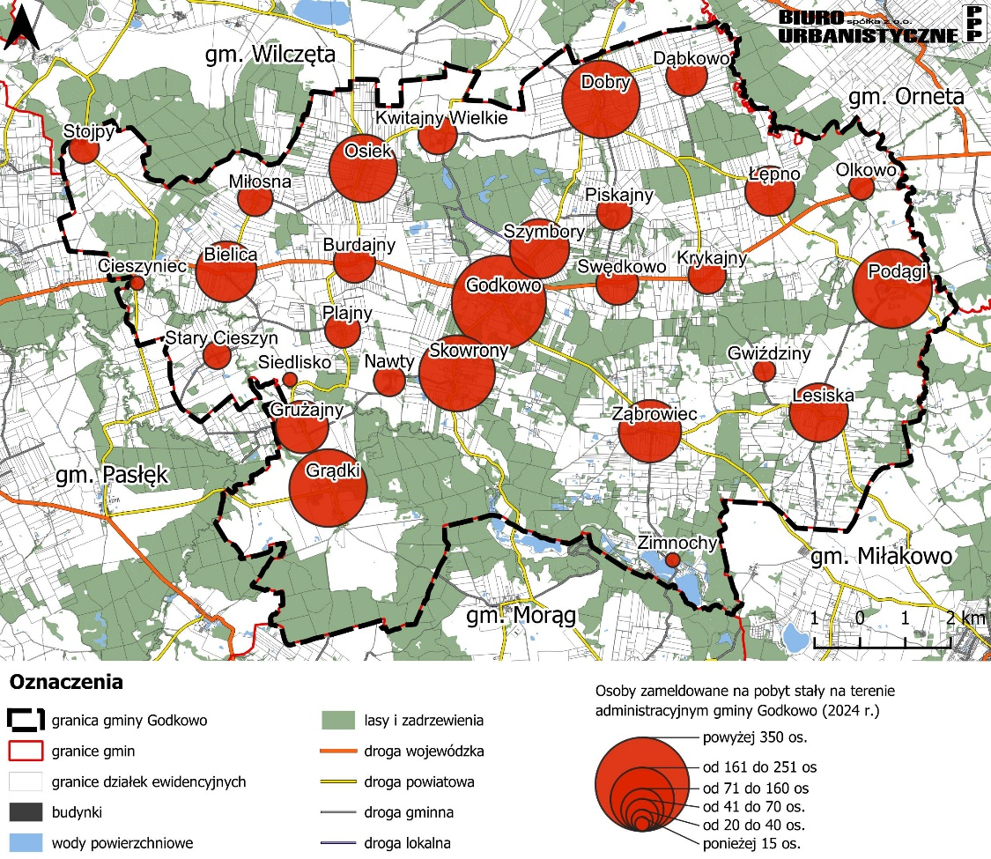
Źródło: opracowanie własne na podstawie danych z Ewidencji Ludności Urzędu Gminy w Godkowie wg stanu na 31.12.2023 r.

Na sieć osadniczą gminy Godkowo składa się 29 wsi. Największą wsią jest Godkowo, liczące 355 mieszkańców wg danych na koniec 2024 roku.
- Poza wsią gminną Godkowo, do grupy największych wsi, zaliczają się: Podągi (250), Dobry (240), Grądki (240), Skowrony (223), Osiek (179), Ząbrowiec(149), Bielica (147), Szymbory (140), Lesiska (131), Grużajny (106) Łępno (95);
- średnie wsie liczące od 45 do 70 mieszkańców to: Swędkowo (68), Burdajny (68), Dąbkowo (64), Kwitajny Wielkie (60), Krykajny (52), Plajny (49), Piskajny (42), Miłosna (45),
- małe wsie liczące od 20 do 40 mieszkańców to: Nawty (38), Stojpy (35), Stary Cieszyn (30), Olkowo (26), Gwiździny (22),
- mniej niż 15 osób mieszka w następujących wsiach: Siedlisko, Zimnochy, Cieszyniec;
- W Klekotkach nie ma mieszkańców zameldowanych na pobyt stały;
- z historycznej sieci osadniczej do czasów współczesnych nie zachowały się wsie Karwity i Nowe Wikrowo (pozostały wyłącznie nazwy obrębów geodezyjnych).
Krajobraz gminy Godkowo jest wyraźnie zróżnicowany, ze względu na jej położenie w obrębie dwóch bardzo różnych jednostek: Pojezierza Dzierzgońsko – Morąskiego i Równiny Warmińskiej:
- Pojezierze Dzierzgońsko - Morąskie (wcześniejsza nazwa Pojezierze Iławskie) obejmuje swym zasięgiem południową część gminy. Charakteryzuje się rzeźbą terenu urozmaiconą przez ciągi moren czołowych oraz liczne wąwozy i doliny rzeczne. Maksymalne wysokości przekraczają 130 m n.p.m. Najwyższy punkt -169 m n.p.m. to góra Czubatka, położona na zachód od Ząbrowca.
- do Równiny Warmińskiej należą północna część oraz niewielki fragment w północno-zachodniej części gminy. Rzeźba terenu w tej części gminy jest znacznie mniej urozmaicona. Dominuje typ rzeźby równinnej i niskofalistej. Większe zróżnicowanie wysokości wprowadza jedynie dolina leniwie meandrującej rzeki Pasłęki.
Najbardziej urozmaiconą jest strefa krawędziowa wysoczyzny Pojezierza Dzierzgońsko - Morąskiego, w większości pokryta lasami, rozciągająca się równoleżnikowa na linii Grądki - Skowrony – Godkowo – Podągi, gdzie względne różnice wysokości osiągają nawet 100 m, np. w rejonie pomiędzy wsiami Krykajny i Gwiździny. W dolnej części strefy krawędziowej, na wysokości 60-70 m n.p.m. położone są wsie: Podągi, Olkowo, Krykajny, Swędkowo, Godkowo, Plajny, Siedlisko, natomiast w górnej części tej strefy na wysokościach powyżej 110 m n.p.m. usytuowane są wsie Grądki, Skowrony, Ząbrowiec, Gwiździny, Lesiska. Najwyżej położona jest wieś Ząbrowiec (ok. 150 m n.p.m.), najniżej, na wysokości ok. 50 m n.p.m. leżą wsie w północnej części gminy, np. Dobry, Kwitajny Wielkie. Jest to rejon tzw Zastoiska Dobry – specyficznej polodowcowej formy rzeźby terenu. Charakterystycznym elementem tej strefy jest rzeka Wąska, wypływająca w rejonie wsi Zimnochy z dwóch jezior: Okonie (zwanego Tylne) o pow. 33,3 ha i Wiskiego (zwanego Zimnochy) o pow. 23,1 ha. Rzeka Wąska, będąca rzeką o górskim charakterze, płynie w malowniczym wąwozie, porozcinanym licznymi jarami i pokrytym lasami.
Krajobraz kulturowy gminy Godkowo charakteryzuje się równomiernym rozmieszczeniem wsi o zwartej zabudowie. Zachowały się średniowieczne, lokacyjne układy ruralistyczne wsi, np. Skowrony z XIII wieku, Dobry z przełomu XIV/XV wieku, z XIV wieku: Osiek, Lesiska, Ząbrowiec. Środkowa część gminy tj. wsie Osiek, Dobry, Skowrony wraz z okolicami, charakteryzuje się wysokimi walorami środowiska naturalnego i wysokimi wartościami krajobrazu kulturowego. Na terenie gminy zachowało się wiele przykładów zabudowy mieszkalno – gospodarczej z okresu od 4 ćw. XVIII do początku XIX w.
Na terenie gminy Godkowo występują następujące formy ochrony przyrody:
- fragmenty 3 obszarów chronionego krajobrazu: Obszar Chronionego Krajobrazu Doliny Pasłęki, Słobicki Obszar Chronionego Krajobrazu, Obszar Chronionego Krajobrazu Rzeki Wąskiej,
- fragmenty 3 obszarów Natura 2000: - Obszar specjalnej ochrony Dolina Pasłęki PLB280002, Specjalny obszar ochrony siedlisk Rzeka Pasłęka PLH280006, Specjalny obszar ochrony siedlisk Uroczysko Markowo PLH280032,
- rezerwat przyrody ,,Ostoja bobrów na Rzece Pasłęce’’.

Uwarunkowania rozwoju wynikające z dokumentów strategicznych

Polityka przestrzenna gminy

Strategia rozwoju Gminy Godkowo
Gmina Godkowo nie posiada aktualnej strategii rozwoju. Do 2020 roku obowiązywała Strategia Zrównoważonego Rozwoju Gminy Godkowo na lata 2013-2020, która została przyjęta Uchwałą nr XXVIII/140/2012 Rady Gminy Godkowo z dnia 19 grudnia 2012 r. W planie ogólnym Gminy Godkowo uwzględniono aspekty przestrzenne, określające dotychczasową politykę przestrzenną Gminy zawarte w Studium Uwarunkowań i Kierunków Zagospodarowania Przestrzennego gminy Godkowo przyjęte uchwałą nr XLII/233/2023 Rady Gminy Godkowo z dnia 24 lutego 2023 r.

Studium uwarunkowań i kierunków zagospodarowania gminy Godkowo
Studium Uwarunkowań i Kierunków Zagospodarowania Przestrzennego gminy Godkowo przyjęte zostało Uchwałą nr XLII/233/2023 Rady Gminy Godkowo z dnia 24 lutego 2023 r. Kierunki zmian w przeznaczeniu terenów w Studium ustala się poprzez wyznaczenie obszarów uzupełnień zabudowy i obszarów rozwoju zabudowy. Wyznaczono następujące rodzaje obszarów:
- Obszary przeznaczone na cele usług publicznych i rozwoju infrastruktury służącej wykonywaniu zadań własnych gminy, obejmują tereny niezbędne dla istniejącej i planowanej infrastruktury społecznej i technicznej, , w tym:
- obszary przeznaczone na cele usług publicznych i rozwoju infrastruktury służącej wykonywaniu zadań własnych gminy w zakresie: administracji, bezpieczeństwa obywateli, ochrony zdrowia, kultury, pomocy społecznej i wspierania rodziny, wspierania i upowszechniania idei samorządowej,
- obszary przeznaczone na cele usług publicznych i rozwoju infrastruktury służącej wykonywaniu zadań własnych gminy w zakresie: edukacji publicznej - oświaty i wychowania, kultury fizycznej i turystyki, w tym rekreacji i sportu,
- obszary przeznaczone na cele usług publicznych i rozwoju infrastruktury służącej wykonywaniu zadań własnych gminy w zakresie: terenów z obiektami i urządzeniami infrastruktury technicznej.
- Obszary uzupełnień zabudowy obejmują istniejącą zabudowę wsi z najbliższym otoczeniem, gdzie zakładana jest kontynuacja dotychczasowego charakteru zagospodarowania, w tym:
- obszary uzupełnień zabudowy o charakterze wielofunkcyjnym wyznacza się we wszystkich wsiach, w oparciu o potencjał wynikający z istniejącego zagospodarowania. Celem jest zapewnienie korzystnych warunków rozwoju gospodarki rolnej, a także stworzenie możliwości rozwoju innych, pozarolniczych funkcji. Obszary uzupełnień zabudowy o charakterze wielofunkcyjnym obejmują istniejące układy ruralistyczne, przy zachowaniu zasady kontynuacji rozwoju. Obszary uzupełnień zabudowy wyznaczono również w nieistniejących wsiach jak Karwity, Nowe Wikrowo, w granicach ich historycznej zabudowy,
- obszary uzupełnień zabudowy w ośrodkach produkcji rolnej, przetwórstwa rolno spożywczego i obsługi rolnictwa wyznacza się w: Grądówku, Kwitajnach Wielkich, Podągach,
- obszary uzupełnień zabudowy produkcyjno – usługowej wyznacza się na terenach po opuszczonych bazach POHZ-tów we wsiach: Grądki, Grużajny, Stojpy. Jednocześnie tereny te wraz z terenami w Grądówku są wskazane jako obszary wymagające przekształceń i rehabilitacji,
- dopełnianie struktury wsi powinno następować z zachowaniem lokalnych korytarzy ekologicznych, które z reguły ukształtowane są wzdłuż dolin cieków i ciągi użytków zielonych z seminaturalną szatą roślinną. Najwyraźniejsze korytarze ekologiczne można zaobserwować we wsiach: Lesiska, Cieszyniec, Plajny, Burdajny, Skowrony, Piskajny, Szymbory, Dobry, Łępno, Podągi.
- Zgodnie z dotychczasową polityką zagospodarowania przestrzennego ustala się:
- w zakresie rozwoju zagospodarowania przestrzennego związanego z indywidualną rekreacją wyznacza się obszary uzupełnień zabudowy we wsi Zimnochy i w obrębie Ząbrowiec,
- w zakresie rozwoju zagospodarowania przestrzennego związanego z usługami turystycznymi wyznacza się obszary w Klekotkach oraz w Kwitajnach Wielkich:
- We wsi Godkowo wyznacza się obszary rozwoju zabudowy produkcyjno-usługowej. Są one usytuowane w sąsiedztwie zwartej zabudowy wsi Godkowo.
- Na większości obszaru gminy obowiązuje zakaz lokalizacji zabudowy ustalony w obowiązującym miejscowym planie zagospodarowania przestrzennego. Zgodnie z rysunkiem Studium uchylenie zakazu zabudowy możliwe jest w sąsiedztwie istniejącej zabudowy, a także w przypadkach wynikających z przepisów odrębnych.
- Obszary wymagające przekształceń, rehabilitacji, rekultywacji lub remediacji, obszary zdegradowane.
Na terenie gminy Godkowo w przeszłości funkcjonowały POHZ-ty (Państwowy Ośrodek Hodowli Zarodowej, odpowiednik PGR-u). Niektóre ośrodki tych gospodarstw mają nowych właścicieli, funkcjonują i są dobrze utrzymane, np. w Podągach i Kwitajnach Wielkich. Obiekty bazy dawnego gospodarstwa w Stojpach są częściowo wykorzystane. Zdecydowanych działań w zakresie przekształceń i rehabilitacji wymagają obszary dawnych baz POHZ-tów w Grądówku, Grądkach, Grużajnach i Stojpach.
- Na obszarze gminy w Studium wyznaczono tereny, na których dopuszcza się lokalizację obiektów i urządzeń wytwarzających energię z odnawialnych źródeł, w tym: tereny, na których dopuszcza się lokalizację obiektów i urządzeń wytwarzających energię z odnawialnych źródeł o mocy zainstalowanej przekraczającej 500 kW (poza wolnostojącymi urządzeniami fotowoltaicznymi), w tym elektrowni słonecznych lub elektrowni wiatrowych, na których dopuszcza się lokalizację wolnostojących urządzeń fotowoltaicznych, o mocy zainstalowanej elektrycznej nie większej niż 1000 kW.
Ponadto, w Studium na obszarze gminy Godkowo, terenami wyłączonymi spod zabudowy są obszary:
- wyznaczonych i oznaczonych odpowiednio na rysunku Studium, stref dopuszczalnego poziomu hałasu w środowisku powyżej 45 dB, w której ze względu na prawdopodobne podwyższenie poziomu hałasu w środowisku wynikające z pracy potencjalnych elektrowni wiatrowych, wyklucza się lokalizację wszystkich terenów, dla których w przepisach odrębnych ustalono dopuszczalny poziom hałasu w środowisku poniżej 45 dB. Bez możliwości lokalizacji funkcji mieszkaniowych, także w zabudowie zagrodowej,
- należące do systemu osnowy ekologicznej, obejmującej tereny położone w granicach wskazanych w Studium korytarzy ekologicznych, które są obszarem przestrzeni chronionej przed nową zabudową i nowymi sposobami zagospodarowania. Wyjątkiem są zmiany w przeznaczeniu terenów wyraźnie dopuszczonych pod zabudowę w Studium. Na obszarach wskazanych w Studium jako obszary uzupełnień lub rozwoju zabudowy o różnych funkcjach, zasady zagospodarowania terenów pełniących funkcję osnowy ekologicznej określą miejscowe plany zagospodarowania przestrzennego lub decyzje o warunkach zabudowy i zagospodarowania terenu,
- zwartych kompleksów gleb klas II, III i IV, gdzie obowiązuje ochrona ich przed zabudową i nowymi sposobami zagospodarowania, niezwiązanymi z funkcją rolniczą. Są to gleby dobre i średnio dobre pod względem przydatności do uprawy rolniczej. Występują w północnej i wschodniej części gminy i stanowią o produktywności gospodarki rolnej. Wyjątkiem są zmiany w przeznaczeniu terenów wyraźnie dopuszczonych pod zabudowę w Studium.

Ustalenia planu zagospodarowania przestrzennego województwa
Obowiązujący plan zagospodarowania przestrzennego województwa warmińsko-mazurskiego został przyjęty Uchwałą Sejmiku Województwa Warmińsko- Mazurskiego nr XXXIX/832/18 z dnia 28.08.2018 r. w sprawie uchwalenia Planu zagospodarowania przestrzennego województwa warmińsko-mazurskiego, publ. w Dz. Urz. Woj. Warm. - Maz. z 4.10.2018 r. poz. 4173). Dla gminy Godkowo plan ustala:
- Godkowo w strukturze sieci osadniczej całego województwa, znajduje się na najniższym poziomie hierarchii- ośrodek wiejski,
- Gmina Godkowo, ze względu na bardzo dobre warunki glebowe, znajduje się w I obszarze o wskazanym w Planie województwa kierunku rozwoju rolnictwa- intensywny rozwój rolnictw, gdzie należy uwzględnić ustalone planie zasady, zmierzające do zrównoważonego i efektywnego wykorzystania rolniczej przestrzeni produkcyjnej oraz tworzenia warunków sprzyjających rozwojowi rolnictwa wielofunkcyjnego, (rozwój gospodarki rolnej wielkotowarowej),
- fragmenty gminy wzdłuż rzeki Pasłęki i Tartarki oraz Zimnego Strumyka i Dzikówki uznane zostały za fragment sieci regionalnych korytarzy ekologicznych,
- w docelowym układzie województwa droga wojewódzka nr 513 jest drogą układu podstawowego województwa, dla której ustala się klasę techniczną G na odcinku droga 527 /Krosno/ – Pasłęk – Orneta – Lidzbark Warmiński,
- Ustalono regionalny system tras rowerowych, w tym przebiegający przez gminę Godkowo Korytarz uzupełniający nr 3 w Regionalnym systemie tras rowerowych, (przebiegający wzdłuż drogi wojewódzkiej nr 513), relacji Pasłęk – Orneta – Lidzbark Warmiński (do trasy Green Velo). Wyznaczone korytarze oznaczają orientacyjne przebiegi tras rowerowych, rekomenduje się dla realizacji tras rowerowych uszczegółowienie przebiegów i ich realizację przez samorządy lokalne i inne jednostki,
- w odniesieniu do przebiegającej przez gm. Godkowo napowietrznej linii elektroenergetycznej 400 kV relacji Gdańsk Błonia – Olsztyn Mątki w PZPW W-M wskazano jej modernizację w celu dostosowania do zwiększonych przesyłów mocy,
- ustalono zasady lokalizowania i rozwoju instalacji wykorzystujących energię z odnawialnych źródeł energii w celu zwiększeniu wytwarzania energii z OZE, w tym rekomenduje się lokalizację instalacji dużej energetyki wiatrowej oraz wielkopowierzchniowych farm fotowoltaicznych poza obszarami przyrodniczymi prawnie chronionymi.

Uwarunkowania wynikające z przepisów odrębnych

Formy ochrony przyrody oraz ich otuliny
Na obszarze gminy Godkowo występują formy ochrony przyrody, ustanowione na podstawie przepisów ustawy o ochronie przyrody z dnia 16 kwietnia 2004 r. (t .j. Dz.U. z 2024 poz. 1478 ze zm.):
Rycina 2. Formy ochrony przyrody w granicach gminy i w jej otoczeniu
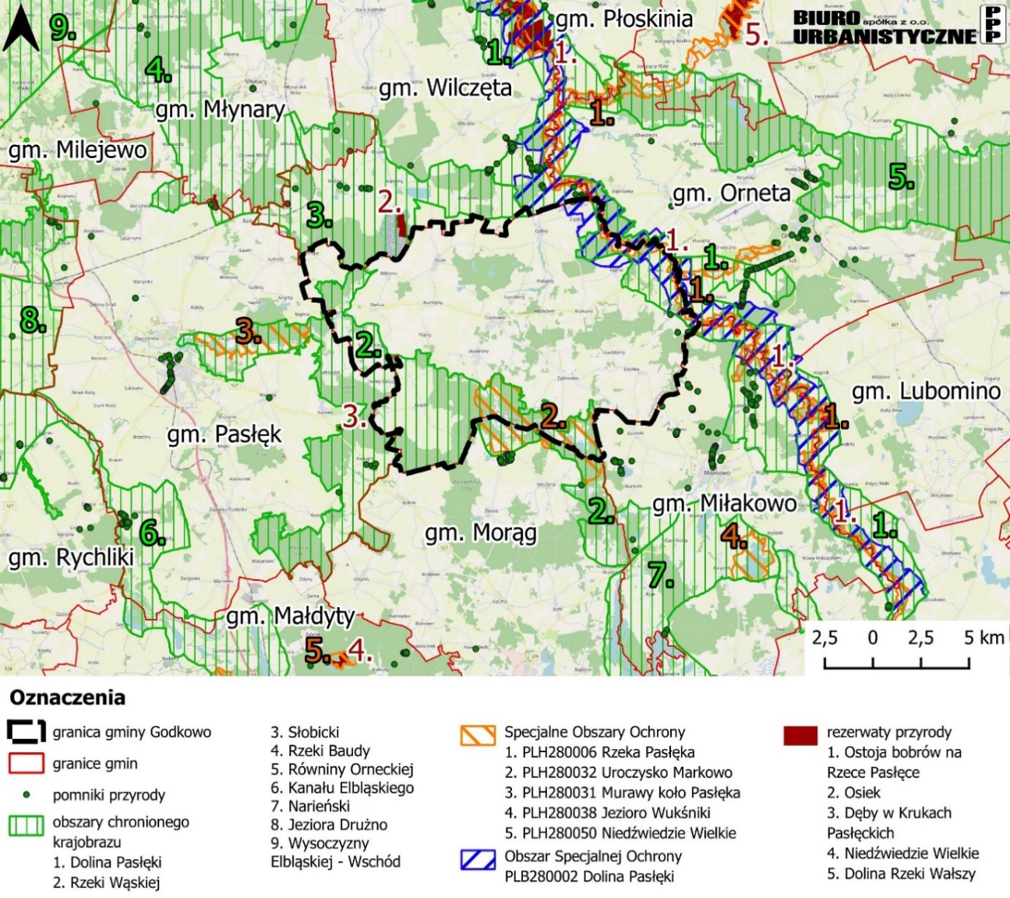
Źródło: Opracowanie własne na podstawie danych GDOŚ, na podkładzie Openstreetmap
- Faunistyczny rezerwat przyrody Ostoja bobrów na rzece Pasłęce, zlokalizowany wzdłuż wschodniej granicy gminy; zadania ochronne dla rezerwatu zostały ustanowione na podstawie Zarządzenia nr 8 Regionalnego Dyrektora Ochrony Środowiska w Olsztynie z dnia 28 lutego 2024 r., w sprawie ustanowienia zadań ochronnych dla rezerwatu przyrody ,,Ostoja bobrów na rzece Pasłęce’’, stanowiącego aktualizację Zarządzenia nr 55 z dnia 13 października 2022 r. Zgodnie z ww. dokumentem rezerwat objęty jest ochroną czynną, polegającą m.in. na odłowie tarlaków, prowadzeniu zarybień i wykaszaniu roślinności konkurencyjnej dla funkcjonujących tam fitocenoz.
- Słobicki Obszar Chronionego Krajobrazu - obejmuje niewielki fragment w północnej części gminy Godkowo - okolice wsi Miłosna; obowiązujące zakazy i nakazy w granicach Słobickiego OCHK określa Rozporządzenie Nr 107 Wojewody Warmińsko-Mazurskiego z dnia 3 listopada 2008 r. w sprawie Słobickiego Obszaru Chronionego Krajobrazu (Dz. Urz. z 2008 r. nr 176, poz. 2575).
- Obszar Chronionego Krajobrazu „Dolina Pasłęki” - obejmuje wschodnie fragmenty gminy, otoczenie doliny rzeki Pasłęki, z występującymi tam kompleksami leśnymi; obowiązujące nakazy i zakazy w granicach OCHK „Dolina Pasłęki” reguluje Uchwała Nr XXVI/605/17 Sejmiku Województwa Warmińsko-Mazurskiego z dnia 25 kwietnia 2017 r. w sprawie Obszaru Chronionego Krajobrazu Doliny Pasłęki (Dz. Urz. z 2017 r. poz. 2465).
- Obszar Chronionego Krajobrazu „Rzeki Wąskiej” – obejmuje południowo zachodnią część gminy. status, granice, obowiązujące zakazy i nakazy reguluje Rozporządzenie Nr 104 Wojewody Warmińsko-Mazurskiego z dnia 3 listopada 2008 r. w sprawie Obszaru Chronionego Krajobrazu Rzeki Wąskiej (Dz. Urz. z 2008 r. Nr 176, poz. 2572).
- Obszar Specjalnej Ochrony Ptaków PLB280002 Dolina Pasłęki, który obejmuje dolinę rzeki Pasłęki oraz najbliżej sąsiadujące tereny na wschód od miejscowości Podągi, Olkowo, Łępno i Dąbkowo, razem ze wschodnią częścią obszaru zabudowanego wsi Podągi, zabudową wsi Olkowo, północną częścią zabudowy wsi Łępno, południową częścią zabudowy wsi Dąbkowo; Dla obszaru ustanowiono plan zadań ochronnych przyjęty Zarządzeniem Regionalnego Dyrektora Ochrony Środowiska w Olsztynie z dnia 2 grudnia 2014 r. w sprawie ustanowienia planu zadań ochronnych dla obszaru Natura 2000 Dolina Pasłęki PLB280002.
- Specjalny Obszar Ochrony Siedlisk PLH280006 Rzeka Pasłęka – obejmuje on obszar w dolinie rzeki Pasłęki, przepływającej wzdłuż wschodniej granicy gminy Godkowo; dla obszaru ustanowiono plan zadań ochronnych przyjęty Zarządzeniem Regionalnego Dyrektora Ochrony Środowiska w Olsztynie z dnia 14 maja 2015 r. w sprawie ustanowienia planu zadań ochronnych dla obszaru Natura 2000 Rzeka Pasłęka PLH280006, zmienionym przez Zarządzenie z dnia 25 maja 2016 r.
- Specjalny Obszar Ochrony Siedlisk PLH280032 Uroczysko Markowo – obszar ten obejmuje rejon Zimnoch i Klekotek - obszar otaczający odcinek rzeki Wąskiej, jeziora Wiskie i Okonie oraz stawy w Klekotkach; dla obszaru ustanowiono plan zadań ochronnych przyjęty Zarządzeniem Regionalnego Dyrektora Ochrony Środowiska w Olsztynie z dnia 15 maja 2014 r. w sprawie ustanowienia planu zadań ochronnych dla obszaru Natura 2000 Uroczysko Markowo PLH280032, zmienionym zarządzeniem z dnia 19 lipca 2016 r.
- Sześć pomników przyrody: cztery pojedyncze dęby szypułkowe, jeden wieloobiektowy składający się z trzech dębów szypułkowych oraz jedna lipa drobnolistna.
W granicach form ochrony przyrody należy uwzględnić zakazy i zalecenia do aktów planistycznych:
Tabela 1. Wnioski do aktów planistycznych wynikające z planów zadań ochronnych oraz rozporządzeń dla form ochrony przyrody
Obszary chronionego krajobrazu (Słobicki, Rzeki Wąskiej, Dolina Pasłęki)*
1. | Zakaz likwidowania zadrzewień śródpolnych, przydrożnych i nadwodnych
2. | Zakaz wykonywania prac ziemnych trwale zniekształcających rzeźbę terenu
3. | Zakaz zmian w stosunkach wodnych
4. | Zakaz lokalizowania obiektów budowlanych w pasie szerokości 100 m od linii brzegów rzek, jezior i innych zbiorników wodnych (poza urządzeniami wodnymi i obiektami gospodarki rolnej, leśnej i rybackiej)
5. | Zakaz likwidowania naturalnych zbiorników wodnych, starorzeczy i obszarów wodno-błotnych
Rezerwat przyrody Ostoja bobrów na rzece Pasłęce
1. | Zakaz wznoszenia budowli oraz zakładania lub budowy urządzeń komunikacyjnych i innych urządzeń technicznych (w tym na gruntach prywatnych)

Obszar Specjalnej Ochrony Ptaków PLB280002 Dolina Pasłęki
1. | Zakaz zalesiania gruntów na dnie i zboczach doliny Pasłęki
2. | Ukierunkowanie ruchu turystycznego poprzez wyznaczanie szlaków w granicach obszaru
3. | Utrzymanie powierzchni nieużytków w granicach obszaru
Specjalny Obszar Ochrony Siedlisk PLH280006 Rzeka Pasłęka
1. | Brak wskazań do zmian w dokumentach planistycznych
Specjalny Obszar Ochrony Siedlisk PLH280032 Uroczysko Markowo
1. | Zakaz zalesiania gruntów w granicach obszaru Natura 2000
2. | Konieczność podłączenia do kanalizacji sanitarnej miejscowości Zimnochy
Źródło: Opracowanie własne.
*Dla zakazów obowiązują wyjątki związane m.in. z bezpieczeństwem publicznym, obronnością państwa, inwestycjami celu publicznego i eksploatacją złóż kopalin
Rycina 3. Ograniczenia dla zagospodarowania w granicach obszarów chronionego krajobrazu
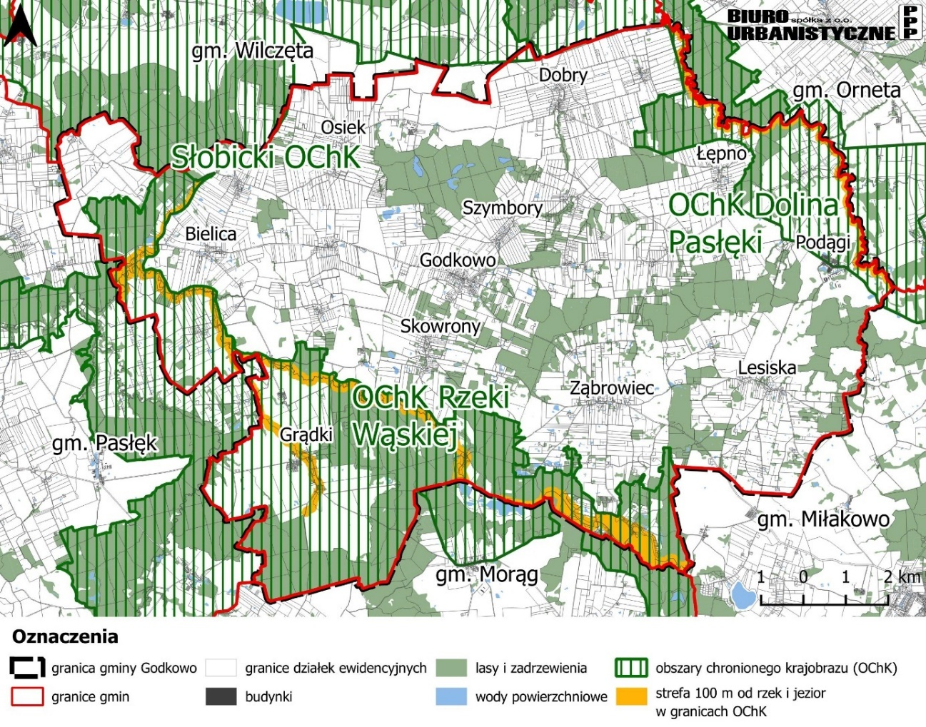
Źródło: Opracowanie własne na podstawie danych GDOŚ i GUGiK.

Zagrożenie powodzią
Zgodnie z art. 16 pkt 34 ustawy z dnia 20 lipca 2017 r. Prawo wodne (t.j. Dz.U. 2024 poz. 1087) przez obszary szczególnego zagrożenia powodzią rozumie się: obszary, na których prawdopodobieństwo wystąpienia powodzi jest średnie i wynosi 1%; obszary, na których prawdopodobieństwo wystąpienia powodzi jest wysokie i wynosi 10%; obszary między linią brzegu a wałem przeciwpowodziowym lub naturalnym wysokim brzegiem, w który wbudowano wał przeciwpowodziowy, a także wyspy i przymuliska, o których mowa w art. 224, stanowiące działki ewidencyjne; pas techniczny. Na mapach zagrożenia powodziowego przedstawia się obszary o danym prawdopodobieństwie wystąpienia powodzi w tym ww. obszary szczególnego zagrożenia powodzią oraz obszary zagrożenia powodzią, na których prawdopodobieństwo wystąpienia powodzi jest niskie i wynosi raz na 500 lat (0,2%). Na terenie gminy obszary zagrożone powodzią występują w sąsiedztwie rzeki Pasłęki oraz Wąskiej. Na obszarach szczególnego zagrożenia powodzią, zarówno o wysokim (10% raz na 10 lat) jak i średnim (1% raz na 100 lat) prawdopodobieństwie wystąpienia powodzi, nie znajdują się żadne zabudowania, poza fragmentem budynku hotelu w Klekotkach.
Rycina 4. Zagrożenie powodzią
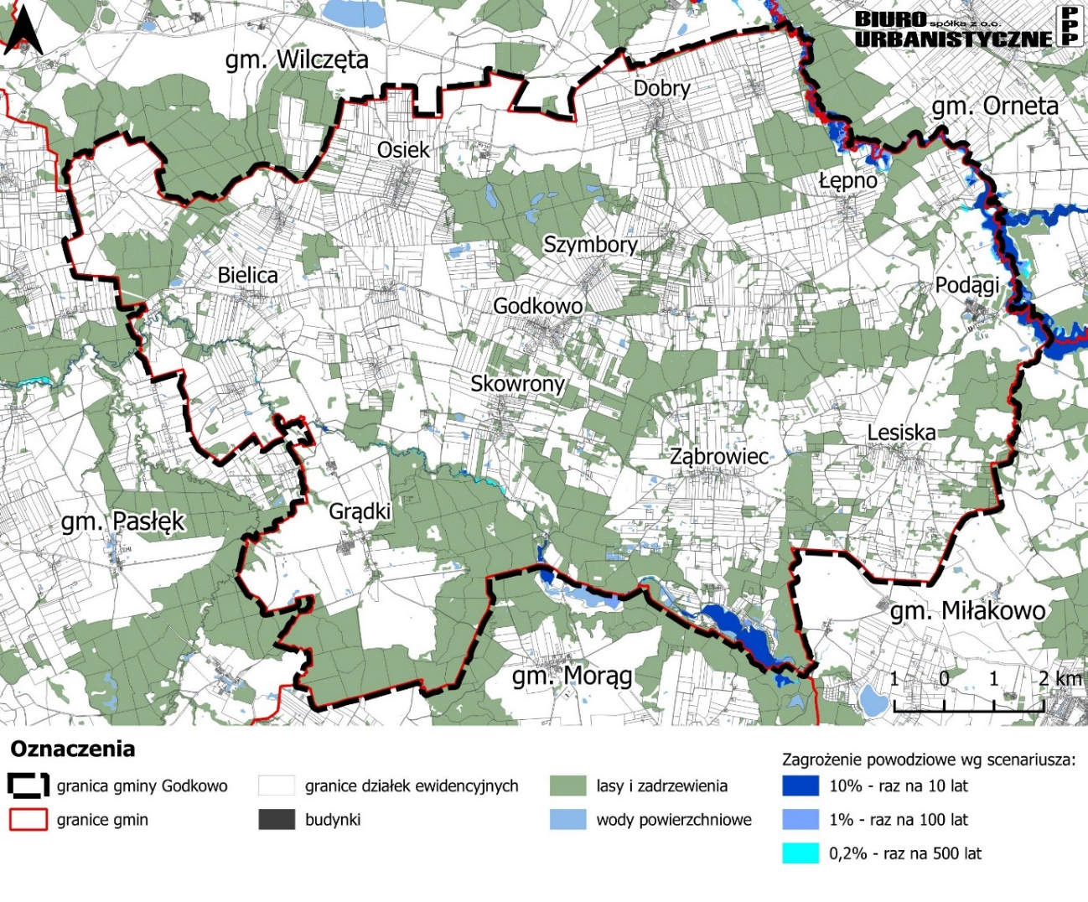
Źródło: Opracowanie własne na podstawie map zagrożenia powodziowego.

Obszary gruntów zmeliorowanych
Zgodnie z §2 ust. 3. rozporządzenia Ministra Gospodarki Morskiej i Żeglugi Śródlądowej oraz Ministra Rolnictwa i Rozwoju Wsi z dnia 5 czerwca 2020 r. w sprawie sposobu prowadzenia ewidencji urządzeń melioracji wodnych oraz zmeliorowanych gruntów i ustalania obszaru, na który urządzenia melioracji wodnych wywierają korzystny wpływ (Dz.U. 2020 poz. 1165), „zmeliorowane grunty są wprowadzane do ewidencji melioracji wodnych jako suma powierzchni użytków rolnych, na które urządzenia melioracji wodnych wywierają korzystny wpływ”. Zgodnie z informacjami udostępnionymi przez Zarząd Zlewni w Elblągu, gmina charakteryzuje się dość gęstą siecią urządzeń melioracyjnych – głównie rowy, zasilane pośrednio zbieraczami drenarskimi. Największe areały gruntów zmeliorowanych znajdują się w południowej części gminy w strefie krawędziowej pomiędzy wysoczyzną Pojezierza Dzierzgońsko - Morąskiego a Równiną Warmińską i u jej podnóża. Są to okolice wsi Grądki, Grużajny, Plajny. Nawty, Skowrony, Ząbrowiec, Szymbory, Olkowo i Podągi. (Większość z nich to grunty po gospodarstwach PGR-owskich).
Wyznaczając strefy planistyczne w planie ogólnym należy uwzględnić uwarunkowania wynikające z występowania na danym obszarze gruntów zmeliorowanych. Urządzenia melioracji wodnych należy wskazać do zachowania lub przebudowy w taki sposób, aby nie zakłócać stosunków wodnych. Zgodnie z art. 389 pkt 6 ustawy z dnia 20 lipca 2017 r. Prawo wodne (t.j. Dz.U. 2024 poz. 1087), na wykonanie urządzeń wodnych, wymagane jest uzyskanie pozwolenia wodnoprawnego. Zgodnie z art. 17 ust. 1 pkt 4 tej samej ustawy, przepisy dotyczące wykonania urządzeń wodnych stosuje się odpowiednio do odbudowy, rozbudowy, nadbudowy, przebudowy, rozbiórki lub likwidacji tych urządzeń, z wyłączeniem robót związanych z utrzymywaniem urządzeń wodnych w celu zachowania ich funkcji.
Rycina 5. Urządzenia melioracji i grunty zmeliorowane na terenie gminy
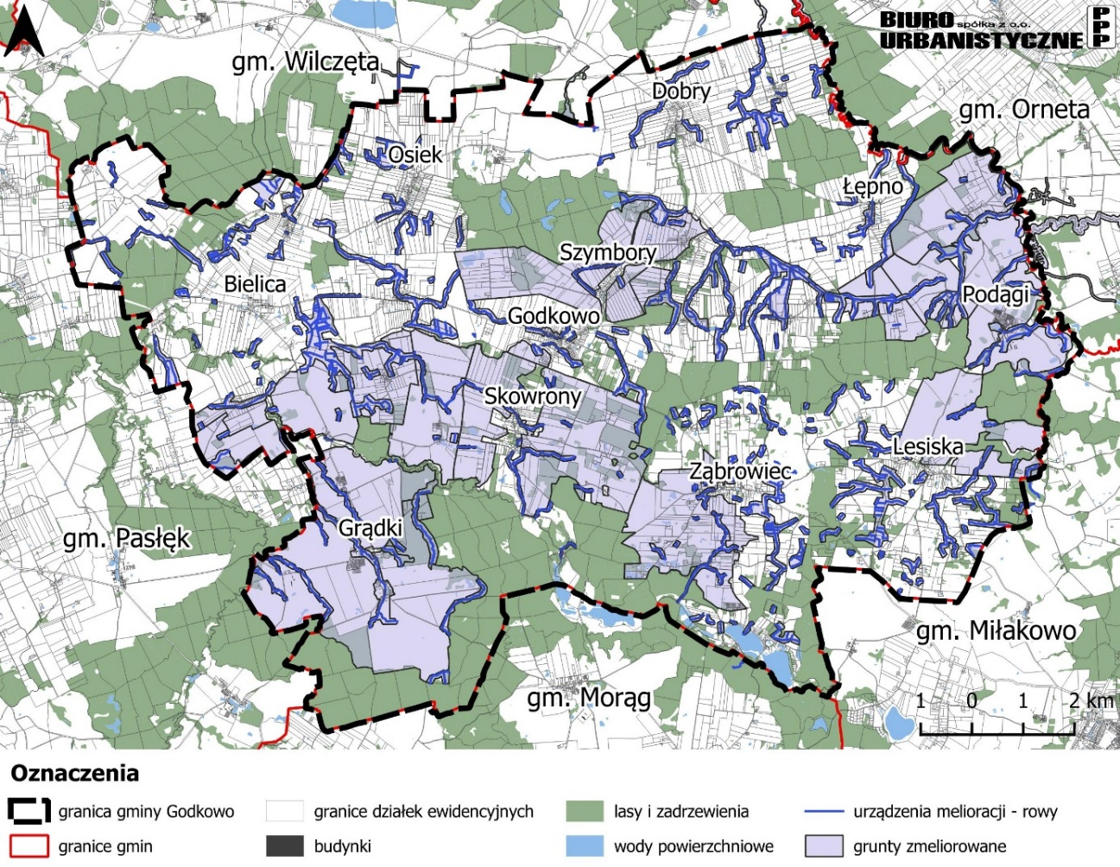
Źródło: Opracowanie własne na podstawie danych Zarządu Zlewni w Elblągu.

Tereny zagrożone ruchami masowymi ziemi
Zgodnie z art. 110a. ust. 1 ustawy prawo ochrony środowiska z dnia 27 kwietnia 2001 r. starosta powiatu elbląskiego jest organem prowadzącym obserwacje terenów zagrożonych ruchami masowymi ziemi, jak również terenów, na których występują te ruchy.
Na terenie gminy Godkowo nie znajdują się żadne zarejestrowane osuwiska.
Ponadto, za potencjalnie zagrożone osuwiskami uznaje się tereny o nachyleniu przekraczającym 15 stopni. Takie obszary występują dość powszechnie na granicy strefy krawędziowej wysoczyzny Pojezierza Dzierzgońsko - Morąskiego oraz na brzegach dolin i rynien glacjalnych.
Rycina 6. Rzeźba terenu
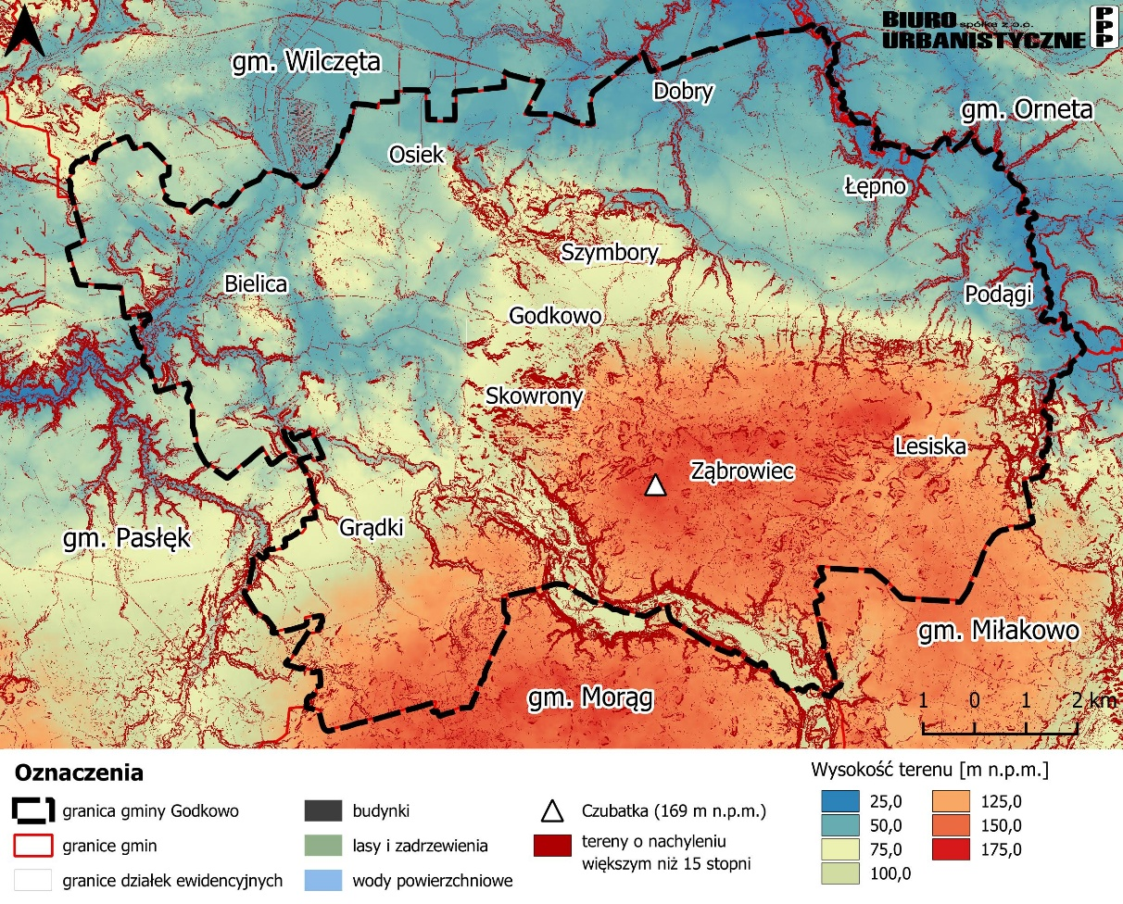
Źródło: Opracowanie własne na podstawie NMT (Numeryczny Model Terenu)

Strefy ochronne ujęć wody
Na obszarze gminy Godkowo funkcjonują trzy wodociągi sieciowe zlokalizowane w Godkowie, Podągach oraz w Klekotkach (na terenie hotelu). Woda przeznaczona do spożycia przez ludzi ujmowana jest stamtąd z ujęć na działkach ewidencyjnych o nr 21/6 obr. Podągi, 30/7 obr. Godkowo oraz 267/5 obr. Skowrony. Dla ujęć w Godkowie oraz Podągach ustanowiono strefy ochrony bezpośredniej, natomiast dla ujęcia w Klekotkach (obr. Skowrony) trwa postępowanie w sprawie ustanowienia takowej strefy (zgodnie z pismem PGW Wody Polskie nr GE.ZUZ.4100.55.2024.KB z dnia 9.10.2024 r.).

Obszary ochronne zbiorników wód śródlądowych
Wody śródlądowe według Ramowej Dyrektywy Wodnej, czyli Dyrektywy 2000/60/WE Parlamentu Europejskiego i Rady z dnia 23 października 2000 r. ustanawiającej ramy wspólnotowego działania w dziedzinie polityki wodnej oznaczają wszystkie wody stojące lub płynące na powierzchni lądu i wszelkie wody podziemne po stronie lądu od linii bazowej (linia podstawowa morza terytorialnego w rozumieniu art. 5 ust. 2 ustawy z dnia 21 marca 1991 r. o obszarach morskich Rzeczypospolitej Polskiej i administracji morskiej, Dz. U. z 2024 r. poz. 1125).
Na obszarze Gminy Godkowo:
- nie występują główne zbiorniki wód podziemnych,
- znajdują się zbiorniki wód powierzchniowych, jeziora Wiskie (Zimnochy) i Okonie.
Na terenie gminy Godkowo nie zostały ustanowione obszary ochronne zbiorników wód śródlądowych (pismo PGW Wody Polskie znak G.RZI.0144.15.2024.EK z dnia 07.03.2025 r.)

Tereny górnicze i obszary górnicze wraz z filarami ochronnymi
Zgodnie z ustawą z dnia 9 czerwca 2011 r. Prawo geologiczne i górnicze (t.j. Dz.U. z 2024 r. poz. 1290), obszar górniczy to przestrzeń, w granicach, której przedsiębiorca jest uprawniony do wydobywania kopaliny, podziemnego bezzbiornikowego magazynowania substancji, podziemnego składowania odpadów, podziemnego składowania dwutlenku węgla oraz prowadzenia robót górniczych niezbędnych do wykonywania koncesji. Terenem górniczym natomiast jest przestrzeń objęta przewidywanymi szkodliwymi wpływami robót górniczych zakładu górniczego. Wymieniona wyżej ustawa w art. 104 ust. 5. pkt 1) definiuje również filar ochronny, jako obiekty lub obszary, w granicach których ruch zakładu górniczego może być zabroniony bądź może być dozwolony tylko w sposób zapewniający należytą ochronę tych obiektów lub obszarów. Filary ochronne określane są w miejscowych planach zagospodarowania przestrzennego.
Na obszarze gminy Godkowo znajdują się małe fragmenty obszaru i terenu górniczego wyznaczonych dla złoża torfu TO 6683 Józefowo o numerze VIII/1/10, które położone jest w większości w gminie Wilczęta. Dla złoża torfu TO 6683 Józefowo nie wyznaczono górniczych filarów ochronnych.

Złoża kopalin, podziemne magazyny

Złoża kopalin
Na terenie gminy Godkowo wyznaczone są trzy udokumentowane złoża kopalin:
- Złoże piasków poza piaskami szklarskimi KN 16690 Bielica – położone jest na dz. ewid. 140/2 w obrębie Bielica, jest to złoże kopaliny pospolitej o powierzchni 0,92 ha. Forma złoża gniazdowa. Złoże eksploatowane było okresowo w sposób odkrywkowy, systemem eksploatacji ścianowym w latach 2013-2017. Średnia miąższość złoża wynosi średnia 8,10 m. Rekultywację zaplanowano w kierunku rolniczo-wodnym. Obecnie eksploatację złoża zaniechano.
- Złoża glin ceramiki budowlanej i pokrewnych IB 2175 Osiek – położone w gminie Godkowo (obręb Kwitajny Wielkie) oraz Wilczęta, złoże kopaliny pospolitej o powierzchni 159,80 ha. Forma złoża pokładowa, złoże rozpoznane wstępnie i obecnie nieeksploatowane. Średnia miąższość złoża wynosi 10,10 m.
- Złoże torfu TO 6683 Józefowo – położone tylko w niewielkim fragmencie na terenie gminy Godkowo (obręb Osiek), znaczna część znajduje się w granicy gminy Wilczęta. Powierzchnia złoża przekracza 172 ha. Złoże posiada wyznaczony obszar oraz teren górniczy o numerze rejestrowym VIII/1/10, ustanowione w 1996 r. Aktualna koncesja na wydobywanie złoża obowiązuje do końca 2025 r. Rekultywację zaplanowano w kierunku leśnym.
Na terenie gminy nie wydano koncesji na poszukiwanie i rozpoznanie złóż węglowodorów, jedynie wschodnia jej część objęta jest obszarem, dla którego prowadzi się przetarg w tym celu. W granicach obszaru opracowania wyznaczono i zweryfikowano dwa obszary prognostyczne występowania iłów w rejonie miejscowości Dobry oraz Łępno o łącznych zasobach ponad 30 000 tys. m³. Ponadto, na terenie Godkowa wyznaczono liczne obszary perspektywiczne piasku oraz iłów (głównie negatywnego rozpoznania).
Zgodnie z art. 10 ustawy z dnia 9 czerwca 2011 r. Prawo geologiczne i górnicze (t.j. Dz.U. z 2024 r. poz. 1290) własnością górniczą objęte są obszary złóż: „węglowodorów, węgla kamiennego, metanu występującego jako kopalina towarzysząca, węgla brunatnego, rud metali z wyjątkiem darniowych rud żelaza, metali w stanie rodzimym, rud pierwiastków promieniotwórczych, siarki rodzimej, soli kamiennej, soli potasowej, soli potasowo-magnezowej, gipsu i anhydrytu, kamieni szlachetnych, pierwiastków ziem rzadkich, gazów szlachetnych, wodoru, bez względu na miejsce ich występowania”, a także złoża wód leczniczych, wód termalnych oraz solanek. Na terenie gminy Godkowo nie występują żadne udokumentowane złoża objęte własnością górniczą. W przypadku potencjalnego rozpoznania i udokumentowania ww. złóż węglowodorów, będą one objęte własnością górniczą. Pozostałe potencjalnie rozpoznane i udokumentowane złoża, zgodnie z art. 10 ust. 3 przywołanej ustawy, objęte będą prawem własności nieruchomości gruntowej.
Zgodnie z art. 6 ust. 1 pkt 19a ustawy z dnia 9 czerwca 2011 r. Prawo geologiczne i górnicze złożem strategicznym jest złoże kopaliny, które ze względu na jego znaczenie dla gospodarki lub bezpieczeństwa kraju podlega szczególnej ochronie prawnej. Zgodnie z art. 95a „Gmina uwzględnia złoża strategiczne w miejscowym planie zagospodarowania przestrzennego, w którym wprowadza zakaz trwałej zabudowy lub innego zagospodarowania obszarów tych złóż w sposób, który wyłączyłby możliwość zagospodarowania złoża strategicznego w przyszłości”. Na terenie gminy Godkowo nie znajduje się żadne złoże strategiczne.

Podziemne bezzbiornikowe magazyny substancji
Na terenie gminy Godkowo nie występują podziemne bezzbiornikowe magazyny substancji. W Polsce obiekty podziemnego magazynowania i składowania są zlokalizowane w wyeksploatowanych złożach gazu, ropy lub kawernach solnych.

Kompleksy podziemnego składowania dwutlenku węgla
Zgodnie z ustawą Prawo geologiczne i górnicze kompleksem podziemnego składowania dwutlenku węgla jest podziemne składowisko dwutlenku węgla i otaczające je formacje geologiczne, które mogą mieć wpływ na stabilność i bezpieczeństwo podziemnego składowania dwutlenku węgla. Na terenie gminy Godkowo nie występuje udokumentowany kompleks podziemnego składowania dwutlenku węgla (zgodnie z Rozporządzeniem Ministra Środowiska z dnia 3 września 2014 r. w sprawie obszarów, na których dopuszcza się lokalizowanie kompleksu podziemnego składowania dwutlenku węgla).

Uzdrowiska
Ustawa z dnia 28 lipca 2005 r. o lecznictwie uzdrowiskowym, uzdrowiskach i obszarach ochrony uzdrowiskowej oraz o gminach uzdrowiskowych definiuje uzdrowisko, jako obszar, na terenie którego prowadzone jest lecznictwo uzdrowiskowe, wydzielony w celu wykorzystania i ochrony znajdujących się na jego obszarze naturalnych surowców leczniczych, spełniających odpowiednie warunki. Gmina Godkowo nie posiada zasobów i cech pozwalających się ubiegać o status uzdrowiska w związku z czym na jej obszarze nie został wyznaczony obszar uzdrowiska ani obszar ochrony uzdrowiskowej. W województwie warmińsko-mazurskim zlokalizowane jest tylko jedno uzdrowisko – w Gołdapi.

Zabytki objęte formami ochrony
Zgodnie z art. 7 ustawy z dnia 23 lipca 2003 r. o ochronie zabytków i opiece nad zabytkami (t.j. Dz.U. 2024 poz. 1292), formami ochrony zabytków są:
  - wpis do rejestru zabytków,
- wpis na Listę Skarbów Dziedzictwa,
- uznanie za pomnik historii,
- utworzenie parku kulturowego,
- ustalenia ochrony w miejscowym planie zagospodarowania przestrzennego albo w decyzji o ustaleniu lokalizacji inwestycji celu publicznego, decyzji o warunkach zabudowy, decyzji o zezwoleniu na realizację inwestycji drogowej, decyzji o ustaleniu lokalizacji linii kolejowej lub decyzji o zezwoleniu na realizację inwestycji w zakresie lotniska użytku publicznego.
Na terenie Gminy Godkowo nie występują obiekty ani obszary wpisane na Listę Skarbów Dziedzictwa, uznane za pomnik historii lub stanowiące park kulturowy.

Obiekty i obszary wpisane do rejestru zabytków
Według rejestru zabytków nieruchomych województwa warmińsko-mazurskiego na obszarze Godkowo znajduje się 14 obiektów, z czego 5 zostało rozebranych i nie istnieją. Są to: chałupa nr 57 w miejscowości Dobry, chałupa nr 21 (d. 28) i 62 w miejscowości Osiek, chałupa nr 10 w miejscowości Plajny oraz dwór w miejscowości Zimnochy. Pozostałe obiekty to kościoły, chałupy, młyn wodny oraz zespół rezydencjonalny, mające dużą wartość kulturową. Stanowią one istotny element dziedzictwa historycznego regionu, odzwierciedlając tradycyjną architekturę oraz dawne układy osadnicze.
Tabela 2. Obiekty i obszary wpisane do rejestru zabytków
L.p. | Wieś | Obiekty i obszary | Nr rejestru | Data wpisu
1. | Dobry | kościół p.w. Matki Boskiej Królowej Polski wraz z cmentarzem przykościelnym | A-789 | 27.02.1968 r.
2. | Dobry | chałupa- dom nr 57 podcieniowy, nie istnieje, rozebrany ze względu na zły stan techniczny | A-788 | 27.02.1968 r.
3. | Grądki | kościół p.w. Trójcy Przenajświętszej wraz z cmentarzem przykościelnym | A-787 | 27.02.1968 r.
4. | Klekotki | młyn wodny | A - 779 | 27.02.1968 r.
5. | Klekotki | budynek gospodarczy w zespole młyna wodnego z otaczającym terenem i urz. tech. jazu | A-3860 | 20.12.1995 r.
6. | Osiek | kościół parafialny p.w. Św. Stanisława wraz z cmentarzem przykościelnym i wyposażeniem wnętrz | A-805 | 02.03.1968 r.
7. | Osiek | drewniana chata nr 62,  nie istnieje | A-22 | 19.07.1948 r.
8. | Osiek | dom (chałupa) nr 23 – podcieniowy | A-822 | 02.03.1968 r.
9. | Osiek | dom (chałupa) nr 21 (dawniej nr 28), podcieniowy, nie istnieje, rozebrany ze względu na zły stan techniczny | A-810 | 03.03.1968 r.
10. | Plajny | chałupa (dom podcieniowy) nr 10 – dz. 10, nie istnieje, rozebrany w latach 70-tych XX w. | A-812 | 08.03.1968 r.
11. | Plajny | chałupa (dom) nr 9 | A-823 | 12.03.1968 r.
12. | Podągi | zespół rezydencjonalny z folwarkiem, parkiem, cmentarzem przykościelnym (rodowym) (częściowe skreślenie stajni) | A-4229 | 24.05.2002 r.
13. | Skowrony | kościół p.w. Wniebowzięcia NMP i Św. Stanisława) wraz z cmentarzem przykościelnym; | A-829 | 19.03.1968 r.
14. | Zimnochy | dwór - został rozebrany ze względu na zły stan techniczny, nie istnieje | Brak numeru; prawdopodobnie obiekt został skreślony z rejestru zabytków- brak danych dot. decyzji | 12.03.1968 r.
Źródło: WUOZ Olsztyn - Rejestr zabytków nieruchomych, stan na dzień 10.02.2025.

Obiekty i obszary ujęte w Gminnej Ewidencji Zabytków
Zgodnie z art. 22.1. ust. 5 ustawy z dnia 23 lipca 2003 r. o ochronie zabytków i opiece nad zabytkami (t.j. Dz.U. 2024 poz. 1292) w Gminnej Ewidencji Zabytków powinny być ujęte:
1) zabytki nieruchome wpisane do rejestru;
2) inne zabytki nieruchome znajdujące się w Wojewódzkiej Ewidencji Zabytków;
3) inne zabytki nieruchome wyznaczone przez wójta (burmistrza, prezydenta miasta) w porozumieniu z wojewódzkim konserwatorem zabytków.
W Wojewódzkiej Ewidencji Zabytków znajdują się 32 obiekty, większość to zabytkowe cmentarze, a pozostałe to parki dworskie i zespół dworsko – folwarczny (Tabela 6. Zabytki wpisane do Wojewódzkiej Ewidencji Zabytków). Natomiast reszta zabytków znajdująca się w Gminnej Ewidencji (oznaczona jako pozostałe zabytki nieruchome ujęte w Gminnej Ewidencji Zabytków) to obiekty, gdzie najliczniejszą grupę stanowią budynki mieszkalne. (Tabela Pozostałe zabytki nieruchome wyznaczone przez wójta gminy (GEZ).
Rycina 7. Obiekty i obszary ujęte w Wojewódzkiej i Gminnej Ewidencji Zabytków
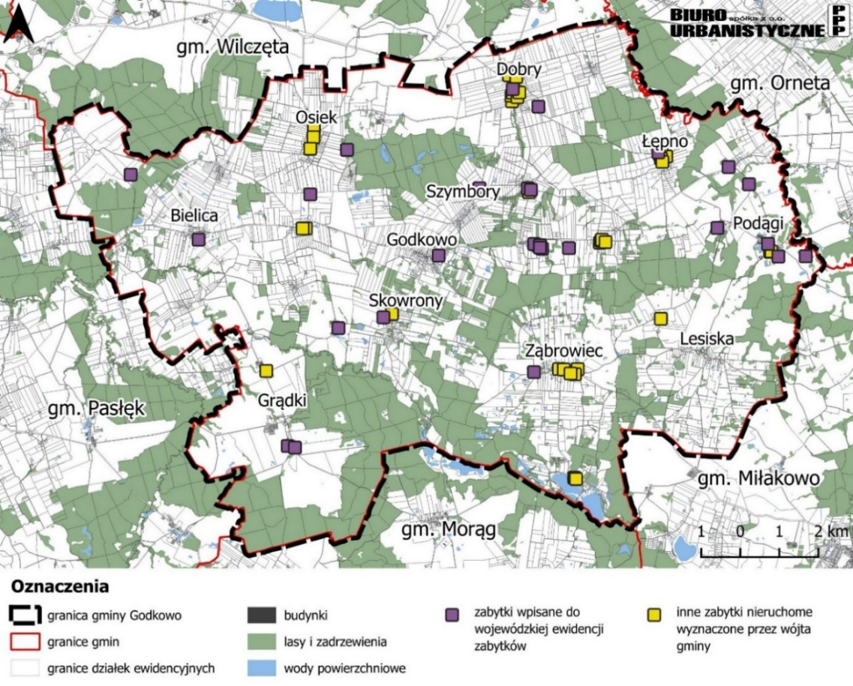
Źródło: WUOZ Olsztyn – Wojewódzka ewidencja zabytków, stan na dzień 10.02.2025 oraz https://mapy.zabytek.gov.pl/nid/ (dostęp 12.02.2025).
Tabela 3. Zabytki wpisane do Wojewódzkiej ewidencji Zabytków
Lp. | Miejscowość, nr budynku | Obiekt | Lokalizacja, nr ewid. dz.
 | Bielica | cmentarz | na wsch. od wsi, przy polnej drodze, nr dz. 133/1
 | Burdajny | cmentarz katolicki | za wsią, bezpośrednio przy drodze Burdajny-Osiek, nr dz. 45
 | Dobry | cmentarz | za wsią, od strony płn-wsch. Pola, nr dz. 301
 | Dobry | cmentarz | we wsi, naprzeciwko kościoła, nr dz. 66
 | Godkowo | cmentarz | na skarpie, otoczony polami, po płn. stronie drogi Orneta-Godkowo, nr dz. 44/47
 | Godkowo | cmentarz | za wsią, przy drodze Burdajny-Osiek, nr dz. 45
 | Grądki | cmentarz ewangelicki | po zachodniej stronie strumienia, pomiędzy d. zespołem dworskim a kościołem, po zachodniej stronie lokalnej drogi, nr dz. 131
 | Grądki | park dworski | Nr dz. 136
 | Karwity | cmentarz | na płdn-wsch. od wsi, w polu, nr dz. 58
 | Łępno | cmentarz wojenny | na płn. skraju wsi, w pobliżu zakrętu drogi Dobre-Krykajny, nr dz. 27
 | Łępno | cmentarz | na północnym skraju wsi, w pobliżu zakrętu drogi Dobre-Krykajny, nr dz. 27
 | Nawty | ZDF: park dworski | Nr dz. 86
 | Nowe Wikrowo | ZDF: park dworski | Nr dz. 55
 | Olkowo | cmentarz | w lesie, na wsch. od wsi, nr dz. 3
 | Olkowo | cmentarz | na płdn. od wsi, na zach. od drogi do Podąg, nr dz. 17
 | Osiek | cmentarz | w lesie, na wsch. od wsi, od płdn. droga do Szymbor, nr dz. 268
 | Piskajny | ZDF: park dworski | Nr dz. 57/2, 57/3, 106, 107, 108
 | Podągi | cmentarz | ok 1 km na płdn-wsch.od wsi, na skarpie wysokiego brzegu rz. Pasłęki, ok. 200 m na sch. od drogi do Sportyn, z częściowo zachowaną aleją dębowo-lipową, nr dz. 22/4
 | Podągi | cmentarz | w płdn-wsch. narożniku parku dworskiego, na splantowanym tarasie, łączący się układem zieleni z kompozycją parku, nr dz. 21/6
 | Podągi | cmentarz | w płn-zach. cz. wsi, na płn. od Przedszkola, na zach. od współczesnego kościoła, nr dz. 139/4
 | Skowrony | cmentarz | naprzeciwko kościoła, po zachodniej stronie drogi przez wieś, nr dz. 34
 | Skowrony | cmentarz | naprzeciwko kościoła, po zach. stronie drogi przez wieś, nr dz. 34
 | Swędkowo | ZDF: park | Nr dz. 57/5
 | Swędkowo | ZDF: zespół dworsko-folwarczny z parkiem dworskim | -
 | Swędkowo, 11 | ZDF: oficyna | Nr dz. 60/3, 60/4, 60/12
 | Swędkowo, 13 | ZDF: spichlerz | Nr dz. 101, 106/1
 | Swędkowo, 14 | ZDF: stodoła | Nr dz. 87/1
 | Swędkowo | cmentarz | na wschód od wsi, po południowej stronie drogi Godkowo—Krykajny, nr dz. 120
 | Szymbory | cmentarz | na północ od wsi, przy drodze polnej z Szymbor do Dobrego, nr dz. 144
 | Swędkowo) | cmentarz | na wschód od wsi, po południowej stronie drogi Godkowo-Krykajny, nr dz. 120
 | Ząbrowiec | cmentarz | na zach. od wsi, w rozwidleniu dróg polnych, nr dz. 93
 | Zimnochy | ZDF: park dworski | -
Źródło: WUOZ Olsztyn – Wojewódzka ewidencja zabytków, stan na dzień 10.02.2025.
Tabela 4. Pozostałe zabytki nieruchome wyznaczone przez wójta gminy (GEZ)
L.p. | Miejscowość, nr budynku | Obiekt | Nr Ewid. Dz.
 | Burdajny, 19 | dom | 77/1
 | Burdajny, 20/21 | dom | 75/6, 75/8, 76/2
 | Dobry, 7 | młyn z budynkiem mieszkalnym, obr. budynek mieszkalno-gospodarczy | 223/2, 223/4
 | Dobry, 11 | dom | 72
 | Dobry, 13 | dom | 70
 | Dobry, 22 | kuźnia, obr. budynek gospodarczy | 56
 | Dobry, 34 | dom | 124
 | Dobry, 47 | dom | 145/1
 | Dobry, 69 | budynek mieszkalno-gospodarczy | 97
 | Grużajny | park dworski | 144
 | Gwiździny | park dworski | 241
 | Krykajny, 5 | budynek mieszkalno-gospodarczy | 54/12
 | Krykajny, 8,9 | dom | 41/1, 41/2, 40/4
 | Krykajny, 8, 9 | budynek gospodarczy | 41/1, 41/2, 40/4
 | Krykajny, 12, 13 | dwór, obr. budynek mieszkalny | 58/2
 | Łępno, 3, 4, 5 | dwór, obr. budynek mieszkalny | 72
 | Łępno, 9 | dwór, obr. budynek mieszkalny | 115, 116
 | Łępno, 15, 16 | dwór, obr. budynek mieszkalny | 119
 | Łępno, 22 | dom | 237/1
 | Łępno | mogiła wojenna Mogiła niewidoczna w terenie. | ok. 300 m na płn. od płn. skraju wsi, na płd. stoku wąwozu.
 | Osiek, 16 | dom | 22/3
 | Osiek, 20 | dawna pastorówka, obr. dom | 117/1
 | Osiek, 51 | dom | 275
 | Piskajny, 2-3 | obora | 106
 | Piskajny, 2-3 | stodoła | 106
 | Podągi | obora w zespole dworsko-folwarcznym, obr. budynek gospodarczy gospodarstwa rolnego | 21/6
 | Podągi | stodoła w zespole dworsko-folwarcznym, obr. budynek gospodarczy gospodarstwa rolnego | 21/6
 | Skowrony, 6 | dom/sklep | 93
 | Swędkowo, 12 | dom w zespole dworsko-folwarcznym | 60/9, 60/10
 | Ząbrowiec, 16 | dom | 124/2
 | Ząbrowiec,  21-22 | dom | 58/1, 66
 | Ząbrowiec, 28 | dom z częścią gospodarczą | 73/1
 | Ząbrowiec, 29 | dom | 212/1
 | Ząbrowiec, 31 | dom | 210/3
 | Zimnochy, 2 | dom podcieniowy | 36, 38/1
 | Zimnochy, 3 | dom podcieniowy | 40, 41
 | Zimnochy, 5 | dom podcieniowy | 39/1, 74/1
Źródło: Gminny Program Opieki Nad Zabytkami Gminy Godkowo Na Lata 2019 – 2022

Cmentarze
Na obszarze gminy Godkowo znajdują się 32 zabytkowe cmentarze, w tym:
- 5 cmentarzy przykościelnych wpisanych do rejestru zabytków województwa warmińsko – mazurskiego we wsiach: Dobry, Grądki, Osiek, Podągi, Skowrony;
- 17 cmentarzy ujętych w Wojewódzkiej Ewidencji Zabytków;
- oraz 10 cmentarzy nie objętych żadną formą ochrony. Cmentarze te zostały zlokalizowane w trakcie badań własnych na etapie inwentaryzacji wykonanej na potrzeby Studium uwarunkowań i kierunków zagospodarowania przestrzennego gminy Godkowo, przeprowadzonej w 2023 roku.
Tabela 5. Wykaz zabytkowych cmentarzy
Lp. | Miejscowość, obręb |  | Wyznanie | Opis | Nr działki,  własność
 |  |  |  | CMENTARZE W REJESTRZE
 | Dobry,  obr. Dobry | Nr rejestru A-789 | Dawniej katolicki/ewangelicki (cmentarz przykościelny) | Założony w XV w. Został wpisany wraz z kościołem p.w. Matki Boskiej Królowej Polski do rejestru zabytków województwa warmińsko-mazurskiego. Nr rejestru A-789 | 100/2,  Parafia Rzymskokatolicka
 | Grądki,  obr. Grądki | Nr rejestru A-787 | Ewangelicki (cmentarz przykościelny) | Założony w XVI w. pow 0,13 ha, - wpisany wraz z kościołem p.w. Trójcy Przenajświętszej do rejestru zabytków województwa warmińsko-mazurskiego. Nr rejestru A-787 | 21,  Parafia Rzymskokatolicka
 | Osiek,  obr. Osiek | Nr rejestru A-805 | katolicko – ewangelicki (cmentarz przykościelny) | Założony w II poł. XV w. Cmentarz został wpisany wraz z kościołem p.w. Św. Stanisława i wyposażeniem wnętrza do rejestru zabytków województwa warmińsko-mazurskiego. Nr rejestru A-805 | 242/1,  Parafia Rzymskokatolicka
 | Podągi,  obr. Podągi | Nr rejestru A-4229 | ewangelicki | Założony w IV ćw. XVIII w. Cmentarz rodowy o powierzchni 0,025 ha, został wpisany wraz z zespołem rezydencjonalnym oraz folwarkiem i parkiem. Nr rejestru A-4229 | Część działki 21/6,  prywatna
 | Skowrony,  obr. Skowrony | Nr rejestru A-829 | katolicko – ewangelicki  (cmentarz przykościelny) | Założony w I poł. XIV w. Cmentarz o pow. 0,40 ha, został wpisany wraz z kościołem p.w. Wniebowzięcia NMP i Św. Stanisława. Nr rejestru A-829 | 85, Parafia Rzymskokatolicka
 |  |  |  | CMENTARZE W WEZ
 | Bielica,  obr. Bielica | WEZ | ewangelicki | Założony w poł. XIX w. Cmentarz o powierzchni 0,37 ha, położony jest na płd.- wsch. Od wsi, przy polnej drodze | 133/1, gminna
 | Burdajny,  obr. Burdajny | WEZ | czynny - obecnie katolicki | Założony w II poł. XIX w. Cmentarz o powierzchni 0,04 ha, położony jest za wsią, bezpośrednio przy drodze Burdajny-Osiek | 45,  gminna
 | Dobry,  obr. Dobry | WEZ | ewangelicki | Założony w I poł. XIX w. Cmentarz o powierzchni 0,49 ha, położony jest za wsią, od strony płn.-wsch., otoczony polami | 301,  gminna
 | Dobry,  obr. Dobry | WEZ | Czynny - dawniej ewangelicki, obecnie katolicki | Założony w I poł. XX w. Cmentarz o powierzchni 0,90 ha, położony jest we wsi, naprzeciw kościoła | 66, Parafia Rzymskokatolicka
 | Godkowo,  obr. Godkowo | WEZ | ewangelicki | Założony w I poł XX w. Cmentarz o powierzchni 0,15 ha, położony jest na skarpie, po płd. Stronie drogi Orneta-Godkowo | 44/47,  gminna
 | Grądki,  obr. Grądki | WEZ | ewangelicki | Założony w poł. XIX w. pow. 0,15 ha, położony pomiędzy dawnym zespołem dworskim a kościołem, po zachodniej stronie lokalnej drogi | 131,  gminna
 | Karwity,  obr. Karwity | WEZ | ewangelicki | Założony w I poł. XIX w. Cmentarz o powierzchni 0,05 ha, położony jest na płd.-wsch. od wsi, w polu | 58,  gminna
 | Swędkowo,  obr. Krykajny | WEZ | ewangelicki | Założony w II poł. XIX w. Cmentarz położony jest na wsch. od wsi, po płd. Stronie drogi Godkowo-Krykajny | 120,  gminna
 | Łępno, obr. Łępno | WEZ | ewangelicki cmentarz wojenny | I poł. XIX w.  Pow. 0,05 ha | 27, prywatna
 | Olkowo,  obr. Podągi | WEZ | ewangelicki | Założony w I poł. XX w. , pow. 0.05 ha, położony jest na płd. od wsi, na zach. od drogi do Podąg | 17,  gminna
 | Olkowo,  obr. Podągi | WEZ | ewangelicki | Założony II poł. XIX w., pow. 0,44 ha, położony jest w lesie, na wsch. od wsi | 3, gminna
 | Osiek,  obr. Osiek | WEZ | dawniej ewangelicki, obecnie katolicki | Założony II poł. XIX w. pow. 0,56 ha, położony jest w lesie, na wsch. od wsi, od płd. polna droga do Szymbor | 268,  prywatna
 | Podągi,  obr. Podągi | WEZ | ewangelicki | Założony pocz. XIX w. pow.0,05 ha, położony jest ok. 1 km na płd.-wsch. od wsi, na skarpie wysokiego brzegu rzeki Pasłęki, ok. 200 m na wschód od drogi do Sportyn; z częściowo zachowaną dębowo-lipową aleją | Część działki 22/4,  prywatna
 | Podągi,  obr. Podągi | WEZ | ewangelicki | Założony ok. poł. XIX w. Cmentarz o powierzchni 0,30 ha, położony jest w centralnej części wsi, na zach. od kościoła | Część działki 139/4,  prywatna
 | Skowrony,  obr. Skowrony | WEZ | dawniej ewangelicki, obecnie katolicki | Założony I poł. XIX w. Cmentarz o powierzchni 1,15 ha, położony jest naprzeciw kościoła, po zach. stronie drogi przez wieś | 34,  gminna
 | Szymbory,  obr. Szymbory | WEZ | ewangelicki | Założony w II poł. XIX w. Cmentarz o powierzchni 0,28 ha, położony jest na płn. od wsi, przy drodze polnej z Szymbor do Dobrego. | 144,  gminna
 | Ząbrowiec,  obr. Ząbrowiec | WEZ | ewangelicki | Założony w II poł. XIX w. Cmentarz o powierzchni 0,3 ha, położony jest na zachodnim skraju wsi, bezpośrednio po północnej stronie drogi z Ząbrowca do wsi Skowrony. | 93,  gminna
 |  |  |  | POZOSTAŁE CMENTARZE
 | Dobry,  obr. Dobry | brak formy ochrony | katolicko - ewangelicki | Założony w XV w. Cmentarz o powierzchni 0,30 ha, położony jest w przy wyjeździe ze wsi w stronę Krykajny | 243,  gminna
 | Siedlisko,  obr. Grużajny | brak formy ochrony |  | Położony przy drodze Siedlisko – Stary Cieszyn, na zakręcie | Część działki nr 21, ANR
 | Kwitajny Wielkie,  obr. Kwitajny Wielkie | brak formy ochrony | ewangelicki | Założony w I poł. XIX w. Cmentarz o powierzchni 0,27 ha, położony jest po południowej stronie drogi Kwitajny Wielkie - Osiek, przy granicy obrębu | 16,  gminna
 | Lesiska  obr. Lesiska | brak formy ochrony |  | Położony po zachodniej stronie drogi Lesiska-Krykajny | 44,  gminna
 | Lesiska  obr. Lesiska | brak formy ochrony |  | Położony po pd stronie drogi powiatowej DP1164N. Na zachód od zabudowań miejscowości Lesiska | 110,  gminna
 | Lesiska | brak formy ochrony |  | Cmentarz przykościelny, kościół nie istnieje | 222, gminna
 | Miłosna,  obr. Miłosna | brak formy ochrony |  | Położony po zachodniej stronie obrębu, przy lokalnej drodze | 60/1,  gminna
 | Lesiska,  obr. Podągi | brak formy ochrony |  | Położony na północ od zabudowań wsi Lesiska, przy drodze Lesiska-Podągi | 25,  gminna
 | Ząbrowiec,  obr. Ząbrowiec | brak formy ochrony | ewangelicki | Założony w II poł. XIX w. Cmentarz o powierzchni 0,30 ha, położony jest na płn.-zach. od wsi, przy drodze powiatowej DP1162N | 22,  gminna
 | Stary Cieszyn, obr. Grużajny | brak formy ochrony |  | Niewielki cmentarz z pozostałościami nagrobków wśród starodrzewu, położony naprzeciwko zabudowań gospodarstwa, przy drodze do Starego Cieszyna w północno- zach. fragmencie działki | 16, prywatna
źródło: opracowanie własne na podstawie WUOZ Olsztyn – Wojewódzka ewidencja zabytków, stan na dzień 10.02.2025. oraz SUiKZP gminy Godkowo przyjętego uchwałą Nr XVII/81/2016 Rady Gminy Godkowo z dnia 31 marca 2016 r.
Rycina 8. Zabytkowe cmentarze na terenie gminy Godkowo
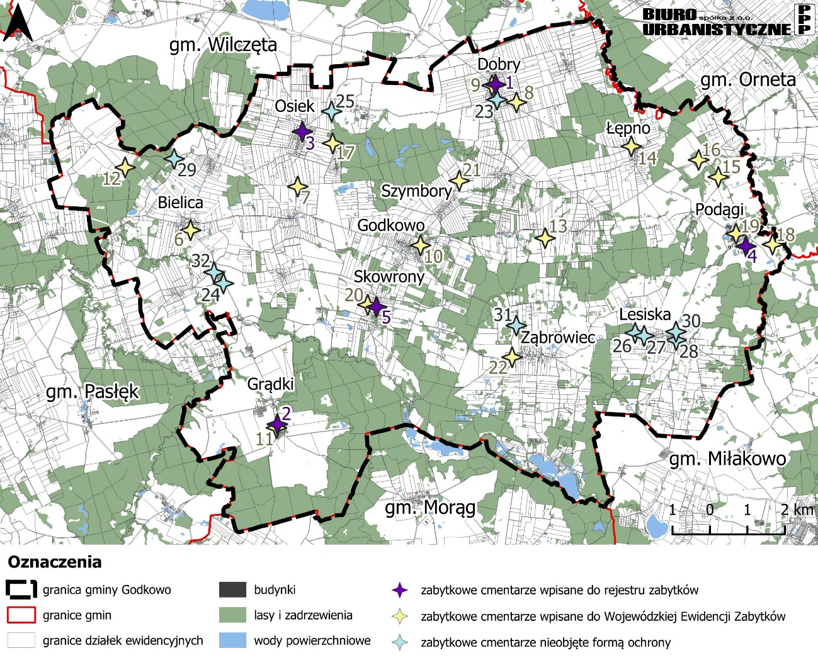
Źródło: opracowanie własne na podstawie WUOZ Olsztyn –oraz SUiKZP gminy Godkowo

Stanowiska archeologiczne
W wykazie zawartym w Gminnym Programie Opieki nad Zabytkami Gminy Godkowo na lata 2019 – 2022, przyjętym Uchwałą Nr IV/22/2019 Rady Gminy Godkowo z dnia 23 stycznia 2019 r., i uzupełnionym na potrzeby opracowania Studium Uwarunkowań i Kierunków Zagospodarowania Przestrzennego gminy Godkowo przyjętego Uchwałą nr XLII/233/2023 Rady Gminy Godkowo z dnia 24 lutego 2023 r. w sprawie uchwalenia zmiany studium (zmiana całościowa), zostały ujęte 63 stanowiska archeologiczne, w tym dwa wpisane są do rejestru zabytków archeologicznych. Jest to grodzisko w Karwitach oraz grodzisko cyplowe w Podągach.
Tabela 6. Stanowiska archeologiczne wpisane do rejestru zabytków archeologicznych
Lp. | Funkcja i chronologia | Nr na obszarze AZP | Nr stanowiska | Lokalizacja | Nr rejestru  / data wpisu
1. | Grodzisko, wczesne średniowiecze | AZP 017-054/1 | 1 | Karwity, na południowy wschód od tej miejscowości, niedaleko cmentarza ewangelickiego | nr C-109  z dnia 4 marca 1973 r.
2. | Grodzisko cyplowe, wczesne średniowiecze, grodzisko, wczesna epoka żelaza | AZP 018-057/22 | 2 | Podągi, na południe od tej miejscowości | nr C-179  z dnia 21 maja 1993 r.
Źródło: Gminny Program Opieki Nad Zabytkami Gminy Godkowo Na Lata 2019– 2022
Rycina 9. Stanowiska archeologiczne na terenie gminy Godkowo
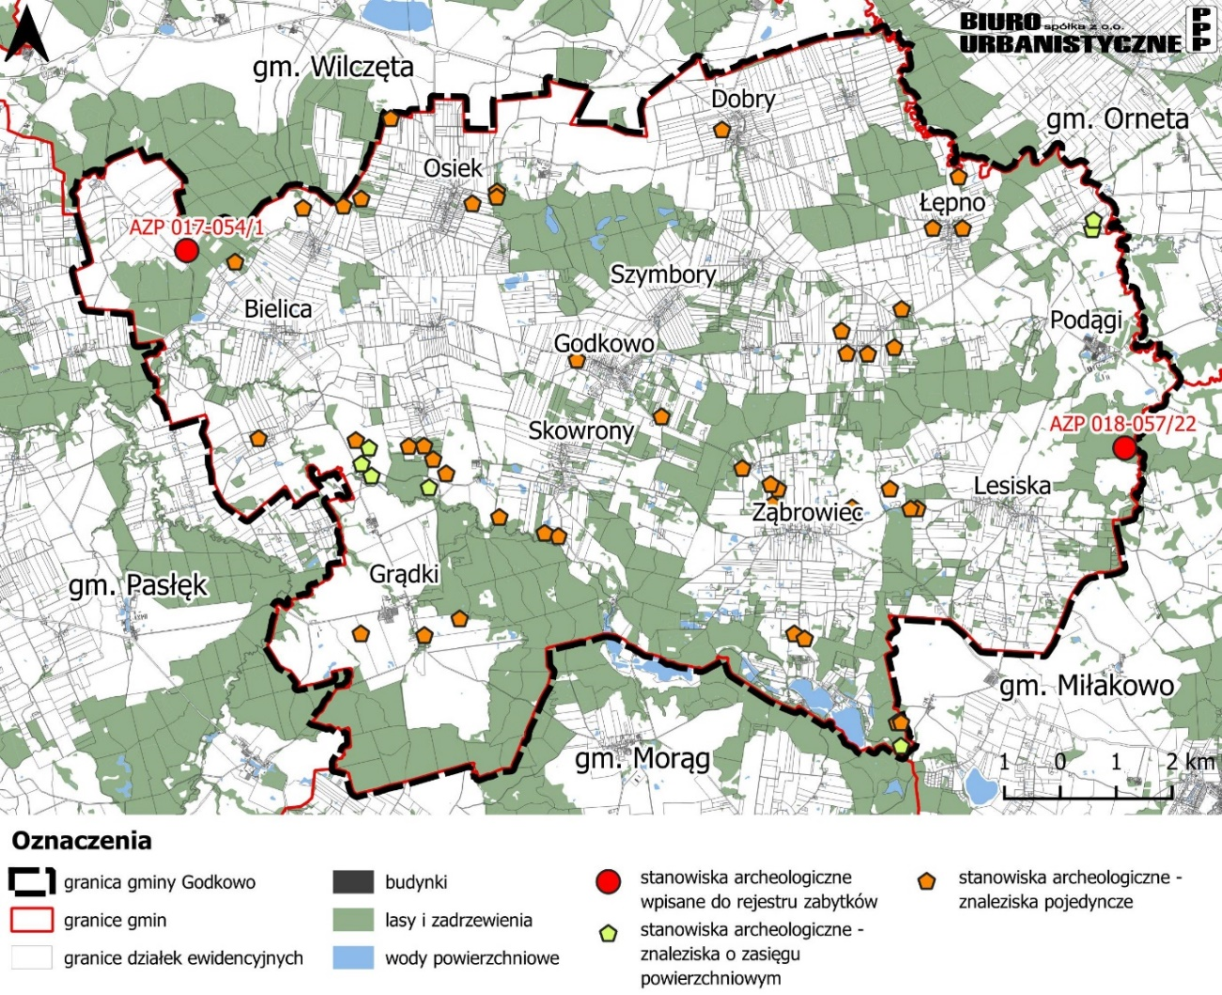
Źródło: https://mapy.zabytek.gov.pl/nid/ (dostęp 12.02.2025).
Tabela 7. Stanowiska archeologiczne na obszarze Gminy Godkowo
Lp. | Miejscowość | Nr obszaru AZP | Nr stanowiska | Funkcja obiektu | Bliższa chronologia
3. | Bielica | 017-055/9 | 1 | znal. luźne  znal. luźne | wcz. ep. żelaza  XIV-XV w.
4. | Dobry | 017-056/3 | 1 | znal. luźne | - e.
5. | Godkowo | 017-055/2 | 1 | znalezisko luźne znalezisko luźne | wczesne średniowiecze  XIII-XV w.
6. | Godkowo | 018-056/1 | 2 | ślad osadnictwa | okres nowożytny
7. | Grądki | 018-055/1 | 1 | ślad osadnictwa | XIII-XIV w.
8. | Grądki | 018-055/2 | 2 | ślad osadnictwa | XVI-XVII w.
9. | Grądki | 018-055/3 | 3 | ślad osadnictwa | IX-XII w.  XVII-XVIII w.
10. | Grużajny | 018-055/4 | 1 | ślad osadnictwa | XV-XVIII w.
11. | Krykajny | 017-056/2 | 1 | znal. luźne | 150-220 n.e.
12. | Krykajny | 017-056/4 | 2 | znal. luźne?  znal. Luźne  znal. luźne? | wcz. ep.żelaza wcz.  średn. XIV-XV w.
13. | Krykajny | 017-056/5 | 3 | znal. Luźne  znal. luźne? | wcz. ep.  żelaza XIV-XV w.
14. | Krykajny | 017-056/6 | 4 | znal. luźne | wcz. ep. żelaza
15. | Krykajny | 017-056/7 | 5 | znal. luźne?  znal. luźne  znal. luźne | wcz. ep. żelaza  wcz. średn.  XVI-XVII w.
16. | Lesiska | 018-056/8 | 1 | ślad osadn. | okres nowożytny
17. | Lesiska | 018-056/9 | 2 | ślad osadn. | okres nowożytny
18. | Lesiska | 018-056/10 | 3 | ślad osadn. | średniowiecze
19. | Łępno | 017-056/1 | 1 | cmentarzysko | wcz. ep. żelaza
20. | Łępno | 017-056/8 | 2 | znal. luźne? | wcz. średn.
21. | Łępno | 017-056/9 | 3 | znal. luźne  znal. luźne | Neolit  XIV-XV w.
22. | Miłosna | 017-055/6 | 1 | znalezisko luźne  znalezisko luźne | wczesne średniowiecze  IV-XV w.
23. | Miłosna | 017-055/7 | 2 | osada?  znalezisko luźne?  Znalezisko  luźne osada | wcz. ep. żelaza  okr. wpł. rzym.  wcz. średn.  XI-XIII w.
24. | Miłosna | 017-055/8 | 3 | znal. luźne?  znal. luźne | wcz. średn.  XVI-XVII w.
25. | Nawty | 018-055/5 | 1 | ślad osadnictwa | XVI-XVIII w.
26. | Nawty | 018-055/6 | 2 | ślad osadnictwa | IX-XII w.
27. | Nawty | 018-055/7 | 3 | ślad osadnictwa  ślad osadnictwa | XIV- XV w.  XVII-XVIII w.
28. | Nowy Cieszyn | 018-055/8 | 1 | ślad osadnictwa | XVII-XVIII w.
29. | Olkowo | 017-057/8 | 1 | osada?
30. | Olkowo | 017-057/9 | 2 | osada?  osada | ep. żelaza okres halszt.  XI-XIII w. n.e.
31. | Osiek | 017-055/1 | 1 | grodzisko? | średniowiecze
32. | Osiek | 017-055/3 | 2 | znalezisko luźne | epoka brązu?
33. | Osiek | 017-055/4 | 3 | znal. luźne? | XIII-XV w.
34. | Osiek | 017-055/5 | 4 | znal. luźne | wcz. ep. żelaza
35. | Plajny | 018-055/9 | 1 | ślad osadnictwa | wczesna epoka żelaza
36. | Plajny | 018-055/10 | 2 | ślad osadnictwa | XV-XVI w.
37. | Podągi | 018-057/21 | 1 | grodzisko cyplowe  grodzisko | wcz. średn.  WEŻ
38. | Podągi  Brak danych lokalizacyjnych- nie oznaczono na mapie | 018-057/23 | 3 | grodzisko? | -
39. | Podągi  Brak danych lokalizacyjnych- | 018-057/24 | 4 | wał podłużny | średniowiecze
40. | Podągi | 018-057/25 | 5 | ślad osadnictwa | wcz. średn.
41. | Podągi | 018-057/26 | 6 | ślad osadnictwa  ślad osadnictwa  ślad osadnictwa | ep. brązu.  Pradzieje  późne średniowiecze
42. | Podągi | 018-057/27 | 7 | ślad osadnictwa  ślad osadnictwa | wcz. średniow.  późne średniow.
43. | Podągi | 018-057/28 | 8 | ślad osadnictwa | średniowiecze
44. | Podągi | 018-057/29 | 9 | ślad osadnictwa | wcz. średn.
45. | Podągi | 018-057/30 | 10 | ślad osadnictwa | pradzieje
46. | Siedlisko | 018-055/11 | 1 | ślad osadnictwa  ślad osadnictwa | IX-XII w.  XV-XVI w.
47. | Siedlisko | 018-055/12 | 2 | ślad osadnictwa  ślad osadnictwa  ślad osadnictwa | IX-XII w.  XIV-XV w.  XVIII-XIX w.
48. | Siedlisko | 018-055/13 | 3 | osada  osada (wieś) | IX-XII w.  XIV-XV w.
49. | Siedlisko | 018-055/14 | 4 | ślad osadnictwa | IX-XII w.
50. | Skowrony | 018-055/15 | 1 | cmentarzysko | okr. wpływów rzymskich B2a
51. | Skowrony | 018-055/16 | 2 | ślad osadnictwa | IX-XII w.
52. | Stary Cieszyn | 018-055/17 | 1 | grodzisko | IX-XII w.
53. | Ząbrowiec | 018-056/2 | 1 | ślad osadnictwa  ślad osadnictwa | neolit  średniowiecze
54. | Ząbrowiec | 018-056/3 | 2 | ślad osadnictwa  ślad osadnictwa | średniowiecze  okres nowożytny
55. | Ząbrowiec | 018-056/4 | 3 | ślad osadnictwa  ślad osadnictwa  ślad osadnictwa | neolit?  średniowiecze  okres nowożytny
56. | Ząbrowiec | 018-056/5 | 4 | ślad osadnictwa | średniowiecze
57. | Ząbrowiec | 018-056/6 | 5 | ślad osadnictwa  ślad osadnictwa  ślad osadnictwa | neolit?  średniowiecze  okres nowożytny
58. | Ząbrowiec | 018-056/7 | 6 | ślad osadnictwa | okres nowożytny
59. | Ząbrowiec | 018-056/11 | 7 | ślad osadnictwa  ślad osadnictwa | średniowiecze okres  nowożytny
60. | Ząbrowiec | 018-056/12 | 8 | ślad osadnictwa | średniowiecze
61. | Zimnochy | 019-056/27a | Ia | kurhan? | wcz. ep. żelaza
62. | Zimnochy | 019-056/27b | Ib | kurhan | wczesna epoka żelaza
63. | Zimnochy | 019-056/56 | 2 | grodzisko | wczesna epoka żelaza  późne średniowiecze (wczesny okres krzyżacki)
Źródło: Gminny Program Opieki Nad Zabytkami Gminy Godkowo Na Lata 2019– 2022 oraz https://mapy.zabytek.gov.pl/nid/ (dostęp 12.02.2025).

Obszary pomników zagłady i ich strefy ochronne
Zgodnie z art. 4. Ustawy z dnia 7 maja 1999 r. o ochronie terenów byłych hitlerowskich obozów zagłady (Dz. U. z dnia 2015 r. poz. 2120), obszar i granice stref ochronnych powinny być określane w sposób zapewniający Pomnikom Zagłady niezbędną ochronę w sposób jak najmniej uciążliwy dla osób trzecich. Oznakowanie granic stref ochronnych powinno jednoznacznie wskazywać na objęcie oznaczonego pasa gruntu ochroną. Minister właściwy do spraw kultury i ochrony dziedzictwa narodowego określa, po zasięgnięciu opinii właściwego terytorialnie wójta (burmistrza, prezydenta gminy), w drodze rozporządzenia granice dla 8 Pomników Zagłady wymienionych w ww. ustawie. Na obszarze Gminy Godkowo nie wyznaczono pomników zagłady ani ich stref ochronnych.

Tereny zamknięte i ich strefy ochronne oraz inne związane z obronnością państwa
Na obszarze gminy Godkowo nie występują:
- tereny zamknięte ważne dla obronności Państwa ani ich strefy ochronne, ustalone decyzją Ministra Obrony Narodowej
- tereny zamknięte w rozumieniu ustawy pgik z dnia 17 maja 1989 r., ustalone decyzją Ministra Infrastruktury.
W północnej i zachodniej części gminy Godkowo znajdują się przestrzenie powietrzne MRT 74 oraz MRT 113, – trasy lotnictwa wojskowego przeznaczona do wykonywania lotów na małych wysokościach z prędkością powyżej 250 kt IAS.

Trasy niskich lotów zajmują przestrzeń w zakresie wysokości od powierzchni gruntu do 548 m n.p.m. Przestrzeń powietrzna MRT z racji małych wysokości realizacji zadań lotniczych charakteryzuje się wysoką intensywnością wpływu na zagospodarowanie przestrzenne. Powstanie obiektów wysokościowych, a w szczególności elektrowni wiatrowych na trasie niskich lotów ogranicza operacyjne wykorzystywanie tej przestrzeni powietrznej i tworzy niebezpieczeństwo dla załóg wykonywujących zadania w locie koszącym i na małej wysokości.
Rycina 10. Trasa Lotnictwa Wojskowego na terenie gminy Godkowo
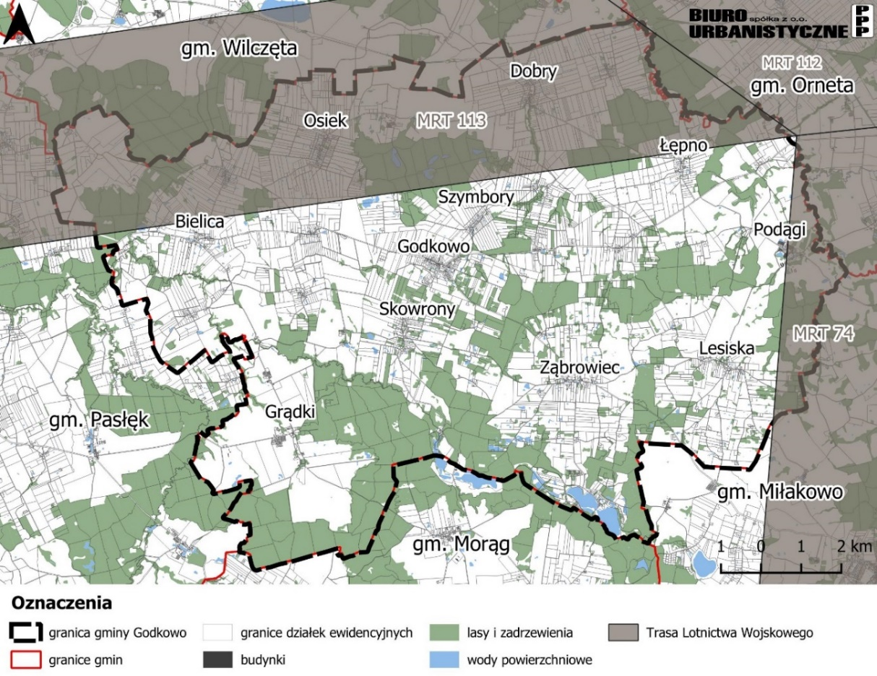
Źródło: https://www.ais.pansa.pl/aip/pliki/EP_ENR_5_2_1_3_en.pdf.

Obszary ograniczonego użytkowania
Jak wynika z art. 135 par. 1 ustawy poś (t.j. Dz. U. z 2024 r. poz. 54 ze zm.), jeżeli mimo zastosowania dostępnych rozwiązań technicznych, technologicznych i organizacyjnych nie mogą być dotrzymane standardy jakości środowiska poza terenem zakładu lub innego obiektu, to jest dla oczyszczalni ścieków, składowiska odpadów komunalnych, kompostowni, trasy komunikacyjnej, lotniska, linii i stacji elektroenergetycznej, obiektów sieci gazowej oraz instalacji radiokomunikacyjnej, radionawigacyjnej i radiolokacyjnej może być utworzony obszar ograniczonego użytkowania.
Organem właściwym do podjęcia uchwały w sprawie utworzenia obszaru ograniczonego użytkowania jest sejmik województwa (w zakresie spraw wskazanych w art. 135 ust. 2 ustawy z dnia 27 kwietnia 2001 r. ustawy poś, bądź rada powiatu (w zakresie spraw wskazanych w art. 135 ust. 3 poś).
Przez teren gminy Godkowo przebiega przesyłowa linia elektroenergetyczna NN o napięciu 400KV. W sąsiedztwie linii nie stwierdzono naruszenia wymaganych standardów jakości środowiska, wobec czego nie został dla niej ustanowiony obszar ograniczonego użytkowania.

Obszary wymagające przekształceń, rehabilitacji, rekultywacji lub remediacji
Zabiegi polegające na przekształceniach takie jak rehabilitacja, rekultywacja czy remediacja mają na celu przywrócenie równowagi przyrodniczej na danym terenie oraz wyrównanie szkód dokonanych w środowisku, z uwzględnieniem krajobrazu i jakości warunków zamieszkania w zespołach zabudowy.
- Obszary przekształceń Według obowiązującego Studium na terenie gminy Godkowo nie występują obszary wymagające przekształceń.
- Rehabilitacja obejmuje głównie działania w obrębie istniejących osiedli mieszkaniowych, mające na celu poprawę warunków życia mieszkańców przez rekompozycję, rekonstrukcję, czyli przebudowę i wprowadzenie nowych elementów do istniejącej zabudowy. Na terenie gminy Godkowo istnieje kilka zespołów zabudowy mieszkaniowej wielorodzinnej, tzw. po PGR-owskiej. W przeszłości na obszarze gminy funkcjonowały POHZ-ty (Państwowy Ośrodek Hodowli Zarodowej, odpowiednik PGR-u). Większość pracowników tych państwowych gospodarstw otrzymała mieszkania w wówczas nowych budynkach wielorodzinnych (lata 60-te i 70-te XX wieku). Niektóre ośrodki tych gospodarstw mają nowych właścicieli, funkcjonują i są dobrze utrzymane, np.: w Podągach i Kwitajnach Wielkich. Obiekty bazy dawnego gospodarstwa w Stojpach są częściowo wykorzystane. Jednak zdecydowanych działań w zakresie przekształceń i rehabilitacji wymagają obszary dawnych baz POHZ-tów w Grądkach, Grużajnach i Stojpach.
- Rekultywacja polega na nadaniu lub przywróceniu gruntom zdegradowanym albo zdewastowanym wartości użytkowych lub przyrodniczych przez właściwe ukształtowanie rzeźby terenu, poprawienie właściwości fizycznych i chemicznych, uregulowanie stosunków wodnych, odtworzenie gleb, umocnienie skarp oraz odbudowanie lub zbudowanie niezbędnych dróg. Według art. 22 ust. 2 ustawy o ogril decyzje w sprawach rekultywacji wydaje starosta, po zasięgnięciu opinii dyrektora właściwego urzędu górniczego, dyrektora regionalnej dyrekcji Lasów Państwowych lub dyrektora parku narodowego oraz wójta/burmistrza (prezydenta gminy). Obowiązek rekultywacji wyeksploatowanego złoża spoczywa na użytkowniku złoża. Obowiązek ten musi zostać wypełniony w ciągu 5 lat od zakończenia działalności wydobywczej. Złoże piasków i żwirów Bielica zostało zrekultywowane w kierunku rolniczym (po zaniechaniu eksploatacji w 2017 r.), a rekultywację złoża torfów Józefowo zaplanowano w kierunku leśnym. Złoże surowców ilastych Osiek nie było dotychczas eksploatowane, więc nie ma jeszcze wyznaczonego kierunku rekultywacji.
- Remediacja to działania mające na celu oczyszczenie gleb i gruntów z zanieczyszczeń substancjami niebezpiecznymi i szkodliwymi dla zdrowia i życia. Proces ten obejmuje badania zanieczyszczenia gleb i ziemi, opracowanie projektu planu remediacji przez Regionalnego dyrektora ochrony środowiska, a następnie przeprowadzenie remediacji.

Obszary zdegradowane i obszary rewitalizacji
Na terenie gminy Godkowo nie wyznaczono obszarów zdegradowanych i obszarów rewitalizacji w rozumieniu ustawy z dnia 9.10.2015 r. o rewitalizacji art. 8 ust. 1 Dz. U. z 2024 r. poz. 278)

Obszary ciche
Zgodnie z art. 118b. ust 1. ustawy poś rada powiatu może, w drodze uchwały, wyznaczyć obszary ciche w aglomeracji lub obszary ciche poza aglomeracją, uwzględniając szczególne potrzeby ochrony przed hałasem tych obszarów i podając wymagania zapewniające utrzymanie poziomu hałasu co najmniej na istniejącym poziomie. Projekt uchwały podlega uzgodnieniom z właściwym miejscowo wójtem, burmistrzem lub prezydentem gminy. Obszary ciche dzielą się na obszary ciche w aglomeracji – na których nie występują przekroczenia dopuszczalnych poziomów hałasu wyrażonych wskaźnikiem hałasu LDWN służącym do określenia ogólnej dokuczliwości hałasu oraz obszary ciche poza aglomeracją – które nie są narażone na oddziaływanie hałasu komunikacyjnego, przemysłowego lub pochodzącego z działalności rekreacyjno-wypoczynkowej. Na terenie gminy Godkowo nie ustanowiono obszarów cichych ani żadnych stref przemysłowych.

Chronione grunty rolne i leśne
Na podstawie ustawy z dnia 3 lutego 1995 roku o ochronie gruntów rolnych i leśnych (t.j. Dz.U. z 2024 r. poz. 82) ochronie podlegają gleby klas I-III, gleby pochodzenia organicznego oraz lasy.
Do najlepszych gruntów użytkowanych rolniczo na obszarze gminy Godkowo zaliczają się grunty orne, łąki i pastwiska II oraz III klasy bonitacyjnej, które stanowią prawie 30% ogółu użytków rolnych w gminie. Rozkład obszarów o najwyższej wartości produkcyjnej jest dość równomierny.
Na obszarze gminy Godkowo występują stosunkowo liczne grunty z glebami pochodzenia organicznego, o których mowa w art. 3 ust. 1 pkt 8 ustawy z dnia 3 lutego 1995 roku o ochronie gruntów rolnych i leśnych (t.j. Dz.U. z 2024 r. poz. 82) – głównie torfy.
Tereny leśne zajmują ponad ok. 24% obszaru gminy (wg GUS ok. 4000 ha). Lasy w większości należą do Skarbu Państwa i podlegają Nadleśnictwu Młynary, lecz 594 ha lasów pozostaje we własności prywatnej. Część lasów pełni funkcje lasów ochronnych, do których w gminie Godkowo zaliczono:
- rezerwaty: „Ostoja bobrów na rzece Pasłęk” – 330 ha, położony częściowo w gminie Godkowo;
- lasy glebochronne o powierzchni ok. 321 ha, zlokalizowane są głównie w południowej części gminy.
Rycina 11. Grunty rolne klas I-III oraz grunty leśne
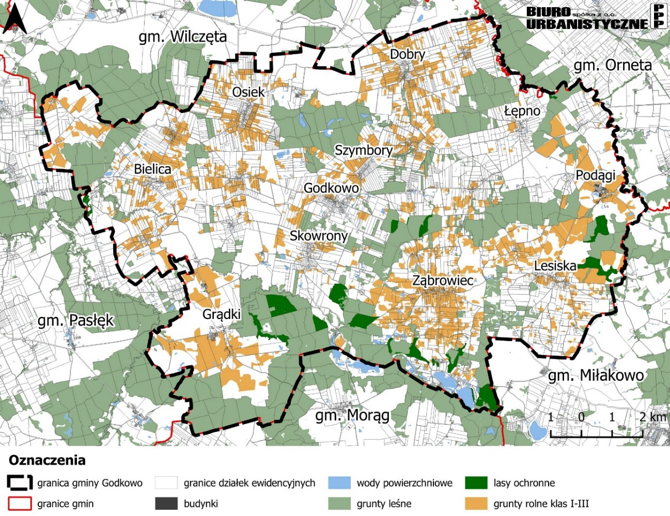
Źródło: Opracowanie własne na podstawie danych GUGiK oraz mapy zasadniczej.

Zakłady o zwiększonym i dużym ryzyku wystąpienia poważnej awarii przemysłowej
Ochrona środowiska przed poważną awarią oznacza zapobieganie zdarzeniom mogącym powodować awarię oraz ograniczanie jej skutków dla ludzi i środowiska. W zakresie przeciwdziałania poważnym awariom do zadań Inspekcji Ochrony Środowiska zgodnie z art. 29 ustawy z dnia 20 lipca 1991 r. o Inspekcji Ochrony Środowiska (Dz. U. z 2021 r., poz. 1070) należy:
1) kontrola podmiotów, których działalność może stanowić przyczynę powstania poważnej awarii,
2) prowadzenie szkoleń dla organów administracji oraz podmiotów, o których mowa w pkt 1,
3) badanie przyczyn powstawania oraz sposobów likwidacji skutków poważnych awarii dla środowiska,
4) prowadzenie rejestru zakładów, których działalność może być przyczyną wystąpienia poważnej awarii, w tym zakładów o zwiększonym ryzyku wystąpienia awarii i o dużym ryzyku wystąpienia awarii w rozumieniu przepisów o ochronie środowiska.
Zgodnie z definicją zawartą w ustawie Prawo Ochrony Środowiska (Dz.U. 2021 r., poz. 1973 ze zm.), mówiąc o:
- poważnej awarii – rozumie się przez to zdarzenie, w szczególności emisję, pożar lub eksplozję, powstałe w trakcie procesu przemysłowego, magazynowania lub transportu, w których występuje jedna lub więcej niebezpiecznych substancji, prowadzące do natychmiastowego powstania zagrożenia życia lub zdrowia ludzi lub środowiska lub powstania takiego zagrożenia z opóźnieniem”,
- „poważnej awarii przemysłowej – rozumie się przez to poważną awarię w zakładzie”. Jak wynika z definicji poważnej awarii, jej źródłami mogą być:
- - procesy przemysłowe i magazynowanie substancji niebezpiecznych,
- - transport materiałów niebezpiecznych.
Na obszarze gminy Godkowo nie występują zakłady o dużym ryzyku wystąpienia awarii (ZDR) oraz ze zwiększonym ryzykiem wystąpienia poważnej awarii (ZZR).

Obszary pasa nadbrzeżnego
Zgodnie z art. 36. ustawy z dnia 21 marca 1991 r. o obszarach morskich Rzeczpospolitej Polskiej i administracji morskiej (t. j. Dz. U. z 2024 r. poz. 1125), pas nadbrzeżny to obszar lądowy przyległy do linii brzegu morskiego przebiegający wzdłuż wybrzeża morskiego. Na obszarze Gminy Godkowo nie wyznaczono obszarów pasa nadbrzeżnego.

Ograniczenia w zagospodarowaniu i użytkowaniu terenów w sąsiedztwie cmentarzy
Na terenie gminy Godkowo są trzy czynne cmentarze, które są zlokalizowane w miejscowościach:
- Burdajny- na dz. nr ewid. 45 – cmentarz jest położony przy drodze w odległości ponad 550 m na północ od terenu zwartej zabudowy wsi,
- Dobry- na dz. nr ewid. 66 – cmentarz jest położony centrum wsi w granicach zwartej zabudowy miejscowości,
- Skowrony- na dz. nr ewid. 34 – cmentarz jest położony we wsi, co najmniej 50 m od najbliższej zabudowy zlokalizowanej w granicach obszaru zwartej zabudowy miejscowości.
Strefa ograniczeń w zagospodarowaniu i użytkowaniu terenów w sąsiedztwie cmentarzy wynika z przepisów Rozporządzenia Ministra Gospodarki Komunalnej z dnia 25 sierpnia 1959 r. w sprawie określenia, jakie tereny pod względem sanitarnym są odpowiednie na cmentarze (Dz.U. 1959, nr. 52, poz. 315) mówiącego, że „odległość cmentarza od zabudowań mieszkalnych, od zakładów produkujących artykuły żywności, zakładów żywienia zbiorowego bądź zakładów przechowujących artykuły żywności powinna wynosić co najmniej 150 m; odległość może być zmniejszona do 50 m pod warunkiem, że teren w granicach od 50 do 150 m odległości od cmentarza posiada sieć wodociągową i wszelkie budynki korzystające z wody są do tej sieci podłączone

Ograniczenia związane z występowaniem Lotniczych Urządzeń Naziemnych
Zgodnie z art. 86 ust. 7. ustawy z dnia 3 lipca 2002 r. Prawo lotnicze (t. j. Dz.U. z 2025 r. poz. 31.), projekt planu ogólnego gminy podlega uzgodnieniu z Prezesem Urzędu Lotnictwa Cywilnego, ze względu na występowania powierzchni ograniczającej zabudowę związaną z obecnością lotniczego urządzenia naziemnego. Na terenie gminy Godkowo nie zlokalizowano powierzchni ograniczających wynikających z występowania Lotniczych Urządzeń Naziemnych.

Infrastruktura społeczna, transportowa i techniczna

Infrastruktura społeczna
W Gminie Godkowo funkcjonują 22 sołectwa. Wsiami sołeckimi są: Bielica, Burdajny, Dąbkowo, Dobry, Godkowo, Grądki (obejmuje wsie: Grądki, Grużajny, Nawty, Siedlisko), Krykajny, Kwitajny Wielkie, Lesiska (obejmuje wsie: Lesiska, Gwiździny), Łępno, Miłosna, Olkowo, Osiek, Plajny, Piskajny, Podągi, Skowrony (obejmuje: Skowrony, Klekotki), Stary Cieszyn, Stojpy, Swędkowo, Szymbory, Ząbrowiec (obejmuje wsie: Ząbrowiec, Zimnochy).
Na terenie gminy Godkowo infrastruktura społeczna obejmuje m.in. placówki oświatowe, instytucje samorządowe, jednostki zapewniające bezpieczeństwo publiczne oraz centra kultury i sportu, takie jak biblioteki, świetlice wiejskie i obiekty rekreacyjne. Na terenie całej gminy wyróżnia się wieś Godkowo - jako ośrodek skupiający większość obiektów z zakresu obsługi ludności. Poza Godkowem podstawowe usługi koncentrują się głównie w większych miejscowościach, takich jak Dobry, Ząbrowiec, Podągi, Skowrony, Osiek oraz Bielica, które pełnią rolę lokalnych ośrodków usługowych. Obiektami składającymi się na zespół infrastruktury społecznej na obszarze gminy Godkowo są:
Szkoły podstawowe publiczne:
- Szkoła Podstawowa im. Bohaterów Westerplatte w Godkowie, Godkowo 1, dz. nr 17/4, 17/5, 17/6, 18 oraz fragm. 16/1 obr. Godkowo,
- Publiczna Szkoła Podstawowa Stowarzyszenia Przyjaciół Szkół Katolickich im. Św. Jana Pawła II w Bielicy, Bielica 11, dz. nr 110/1, 110/2, 110/5, 110/6 obr. Bielica;
Publiczne Przedszkola:
- Oddział przedszkolny przy SP w Godkowo,
- Oddział przedszkolny przy SP w Bielicy;
Publiczne placówki kultury:
- Biblioteka Publiczna Gminy Godkowo w Godkowie, Godkowo 62, dz. nr 115/15,
- Świetlice, sale wiejskie w miejscowościach takich jak:
- Bielica, nr działki 116/1,
- Burdajny, nr działki 55/2,
- Dobry, nr działki 63/2,
- Godkowo, nr działki 115/15,
- Grądki, nr działki 151,
- Lesiska, nr działki 225/4,
- Osiek, nr działki 272,
- Podągi, nr działki 8/5,
- Skowrony, nr działki 84,
- Szymbory, nr działki 138,
- Ząbrowiec, nr działki 70,
- Swędkowo, nr działki 91/4,
- Łępno, nr działki 181;
Obiekty użyteczności publicznej:
- Budynek Urzędu Gminy, Godkowo 14, dz. nr 42/24,
- Punkt Obsługi Interesanta, Godkowo 62, dz. nr 115/15,
- Ochotnicza Straż Pożarna w Dobrym (dz. nr 63/2), Godkowie (dz. nr 124/8) i Osieku (dz. nr 270)
- Gminny Ośrodek Pomocy Społecznej, gdzie siedziba znajduje się w budynku Urzędu Gminy, dz. nr 42/24,
- Stowarzyszenie Na Rzecz Rozwoju Gminy Godkowo „Pomocna Dłoń”, Godkowo 62, dz. nr 115/15,
- na terenie gminy Godkowo zostało wyznaczone miejsce gminne dla potrzeb startu i lądowania statków powietrznych Lotniczego Pogotowia Ratunkowego (LPR), które znajduje się na boisku gminnym w Godkowie, dz. nr 37/3,
- Zakład Usług Komunalnych, Godkowo 11B, dz. nr 30/7;
Obiekty sportowe, place zabaw i tereny rekreacyjne:
- Gminny Ośrodek Kultury, Sportu i Rekreacji w Godkowie, dz. nr 115/15,
- sala gimnastyczna SP im. Bohaterów Westerplatte w Godkowie,
- boiska na terenie gminy w miejscowościach takich jak;
- Godkowo, dz. nr 37/3, 38, 39, 145, 32/5 oraz 44/50,
- Grądki, dz. nr 150,
- Grużajny, dz. nr 143,
- Kwitajny Wielkie, dz. nr 20/42,
- Podągi, dz. nr 8/5,
- place zabaw na terenie gminy w miejscowościach takich jak:
- Godkowo, przy SP,
- Podągi, dz. nr 8/5,
- Kwitajny Wielkie, dz. nr 20/42;
- Osiek, dz. nr 270,
- siłownie zewnętrzne w Osieku (dz. nr 270) i w Piskajnach (dz. nr 66),
- wiaty rowerowe w Łępnie (dz. nr 182) i Ząbrowcu (dz. nr 162),
- Strzelnica Sportowa "Sokół Grądki", dz nr 5 obręb Grądki,
- Otwarta Strefa Aktywności w Godkowie (przy SP), dz. nr 17/4,
- skwer przed Urzędem Gminy w Godkowie, dz. nr 122/4,
Trasy rowerowe:
- wzdłuż drogi wojewódzkiej nr 513 relacji Pasłęk- Orneta- Lidzbark Warmiński- Wozławki, przebiega trasa rowerowa, stanowiąca korytarz uzupełniający nr 3 w regionalnym systemie tras rowerowych, wyznaczonym w Planie zagospodarowania województwa warmińsko-mazurskiego (przyjętym uchwałą Sejmiku Województwa Warmińsko- Mazurskiego nr XXXIX/832/18 z dnia 28.08.2018 r., publ. w Dz. Urz. Woj. Warm.- Maz. z 4.10.2018 r. poz. 4173), łącząca korytarz główny zachodni północ- południe w gm. Pasłęk oraz korytarz główny północny wschód- zachód (Green Velo) w mieście Lidzbark Warmiński
- szlak czerwony „W Krainie Bizonów”, przebieg trasy: Godkowo – Kolonia Szymbory – Osiek – Kwitajny Wielkie - Kwitajny Małe - Dobry – Łępno – Nowe Wikrowo - Podągi – Lesiska – Ząbrowiec – Godkowo, dł. ok. 31,5 km. Dominują drogi asfaltowe z niewielkim udziałem dróg gruntowych. Atrakcjami są liczne punkty widokowe z rozległymi panoramami, lasy oraz pomnikowe aleje drzew.
- szlak niebieski „Wśród Pól i Lasów”, przebieg trasy: Skowrony – Nawty – Grużajny – Grądki – Skowrony, dł. ok. 13,9 km. Główną atrakcją szlaku jest krajobraz oraz panorama doliny rzeki Wąskiej stanowiącej Obszar Chronionego Krajobrazu Rzeki Wąskiej.
- szlak żółty „Doliny rzeki Wąskiej", przebieg trasy: Godkowo – Skowrony – Klekotki – Zimnochy – Ząbrowiec – Godkowo o dł. ok. 12,8. Atrakcją szlaku jest krajobraz doliny rzeki Wąskiej wraz z dwoma jeziorami: Okonie i Wiskie.
- szlak czarny łącznikowy "Pruskich Rodów", przebieg trasy: Kwitajny (w gminie Pasłęk) – Markowo (w gminie Morąg) – Klekotki, dł. 13,4 km. Szlak łącznikowy między szlakami Krainy Bizonów i siecią szlaków Krainy Kanału Elbląskiego oraz częściowo pokrywa się odcinkowo ze szlakami „Wśród pól i lasów”, „Doliny Rzeki Wąskiej”.
- łącznik szlaków rowerowych (kolor czarny) w gm. Miłakowo (kolor szlaku zielony) i gm. Godkowo (kolor szlaku czerwony) - odcinek o długości 4,2 km o przebiegu Lesiska, Rożnowo (Pawełki) w gminie Miłakowo.
- fragment szlaku rowerowego przebiegającego przez obszar gm. Miłakowo (kolor zielony) – przebieg trasy o długości 21,3 km Miłakowo - Rożnowo (Pawełki) w gminie Miłakowo – Pięciodomki w gm. Godkowo- Grudniki w gm. Miłakowo.
Rycina 12. Trasy rowerowe na terenie gminy Godkowo
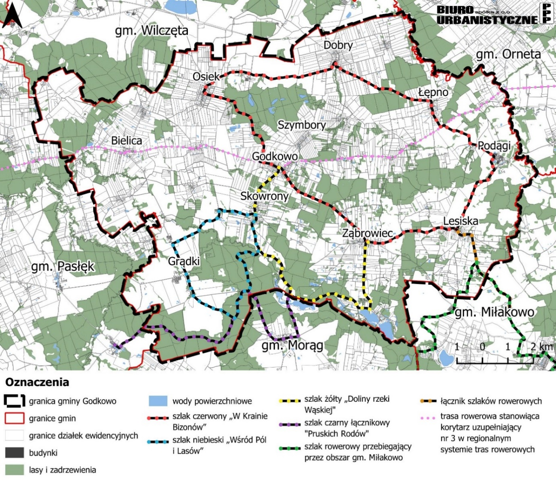
Źródło: Plan Zagospodarowania Przestrzennego Województwa Warmińsko-Mazurskiego, przyjęty Uchwałą Nr XXXIX/832/18 Sejmiku Województwa Warmińsko-Mazurskiego z dnia 28 sierpnia 2018 r.;

Infrastruktura transportowa
Gmina Godkowo obsługiwana jest przez drogę wojewódzką nr 513, drogi powiatowe i drogi gminne.
Rycina 13. Układ drogowy na terenie gminy Godkowo
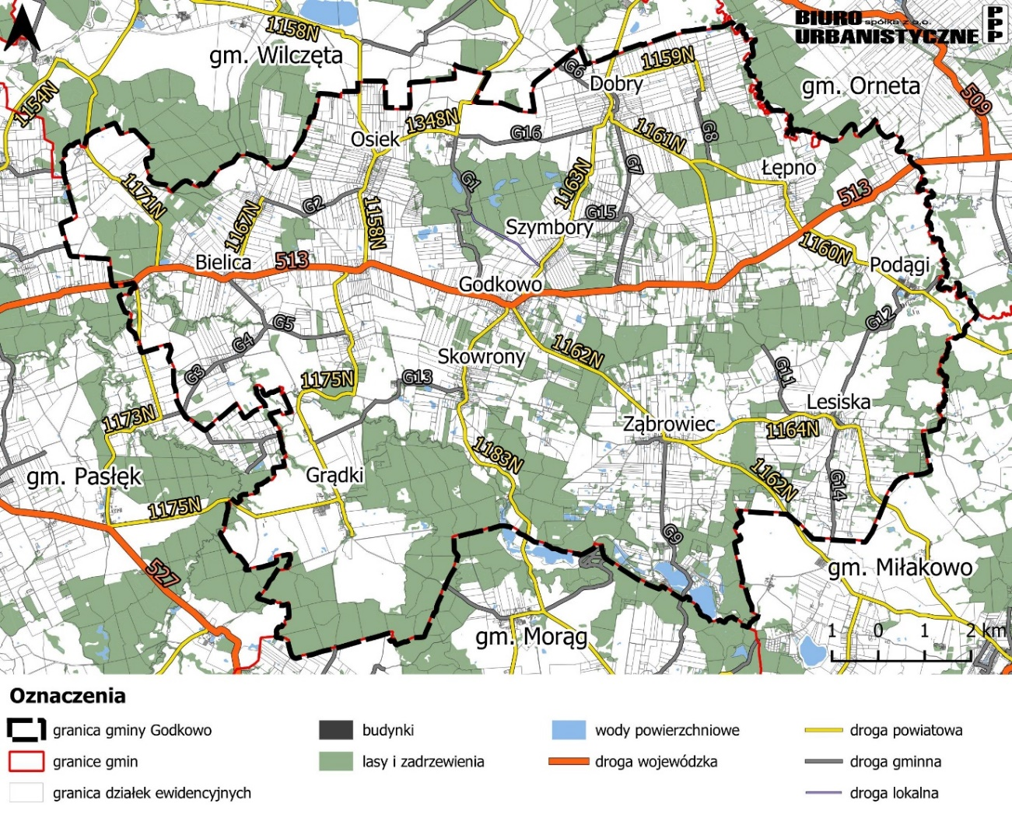
Źródło: Opracowanie własne z wykorzystaniem BDOT10K oraz https://zdp.bip.powiat.elblag.pl/10001/Wykaz_drog_powiatowych/ - stan na 01.01.2024r. (dostęp 27.02.2025 r.).
Droga wojewódzka
Główna oś transportowa gminy Godkowo opiera się na drodze wojewódzkiej nr 513, łączącej Pasłęk, Ornetę, Lidzbark Warmiński i Wozławki, a także zapewniającej połączenie z drogami krajowymi nr 7 i 51 oraz wojewódzkimi nr 592, 650 i 651.
Lp. | Nr drogi | Przebieg drogi | Klasa drogi
 | 513 | Bielica, Burdajny, Godkowo, Swędkowo, Krykajny oraz Olkowo | G
Źródło: https://www.zdw.olsztyn.pl/serwis-dla-kierowcow/mapa-sieci-drog-wojewodzkich (dostęp 27.02.2025r.)

W 2014 roku zakończono jej modernizację, dostosowując ją do parametrów drogi klasy G (głównej). Zgodnie z informacją Zarządu Dróg Wojewódzkich w Olsztynie, na tym odcinku nie planuje się kolejnych inwestycji drogowych.
Wzdłuż trasy zlokalizowane są miejsca postoju dla podróżnych:
- parking leśny dla pojazdów osobowych (dz. nr ewid. 3306/5) w Swędkowie,
- parking dla pojazdów osobowych i ciężarowych (TIR) (dz. nr ewid. 3275/3) w Olkowie.
We wsi Godkowo, przy drodze wojewódzkiej nr 513, na działce nr 40/11, znajduje się stacja paliw.
Drogi powiatowe
Zgodnie z ustawą o drogach publicznych (t.j. Dz.U. 2024 poz. 320 ze zm.), drogi powiatowe to drogi stanowiące połączenia miast będących siedzibami powiatów z siedzibami gmin i siedzib gmin między sobą. Przez teren gminy Godkowo przebiega 13 dróg powiatowych, stanowiących połączenia pomiędzy ośrodkami gminnymi jakimi są miejscowości: Wilczęta, Młynary, Morąg, Miłakowo.
Tabela 8. Wykaz dróg powiatowych na terenie gminy Godkowo
Lp. | Nr drogi | Przebieg drogi | Klasa drogi
 | 1158N | Młynarska Wola – Słobity – Burdajny | Z
 | 1159N | Dobry - Dąbkowo | D
 | 1160N | dr. Nr 1161N – Łępno – DW. nr 513 - Podągi – gr. powiatu | L
 | 1161N | Spędy – Dobry - Krykajny | Z
 | 1162N | Godkowo – Ząbrowiec – gr. powiatu | Z
 | 1163N | Dobry – Szymbory - Godkowo | D
 | 1164N | Ząbrowiec – Lesiska – gr. powiatu | L
 | 1167N | Miłosna – Bielica | D
 | 1171N | Stojpy – Karwity – dr. woj. nr 513 | L
 | 1173N | dr. woj. nr 513 - Cieszyniec – Sałkowice - Surowe | L
 | 1175N | Surowe – Grądki – Plajny - Burdajny | L
 | 1183N | Godkowo – Strużyna – gr. powiatu | L
 | 1348N | gr. powiatu - Osiek | D
Źródło: https://zdp.bip.powiat.elblag.pl/10001/Wykaz_drog_powiatowych/ - stan na 01.01.2024r. (dostęp 27.02.2025 r.).
Drogi gminne
Zgodnie z ustawą o drogach publicznych (t.j. Dz.U. 2024 poz. 320 ze zm.) do dróg gminnych zalicza się drogi o znaczeniu lokalnym niezaliczone do innych kategorii, stanowiące uzupełniającą sieć dróg służących miejscowym potrzebom, z wyłączeniem dróg wewnętrznych. Zaliczenie danej drogi do kategorii dróg gminnych następuje w drodze uchwały rady gminy po zasięgnięciu opinii zarządu powiatu, natomiast ustalenie przebiegu istniejących dróg gminnych następuje w drodze uchwały rady gminy. Drogi w gminie Godkowo w większości są nieutwardzone, wąskie i w złym stanie technicznym.
Tabela 9. Wykaz dróg gminnych na terenie gminy Godkowo
Lp. | Nr drogi | Przebieg drogi | Uwagi
1. | G000001 (2804022) | Godkowo - Szymbory - Kwitajny Wielkie | b.n.
2. | G000002 (2804022) | Osiek - Miłosna | 100002N
3. | G000003 (2804022) | Stary Cieszyn - Sałkowice | 100003N
4. | G000004 (2804022) | Stary Cieszyn - Bielica | 100004N
5. | G000005 (2804022) | Bielica - Plajny | 100005N
6. | G000006 (2804022) | Dobry - gr.gminy (Tatarki) | 100006N
7. | G000007 (2804022) | Swędkowo - Dobry | 100007N
8. | G000008 (2804022) | Dąbkowo - Dobry | 100008N
9. | G000009 (2804022) | Ząbrowiec - Zimnochy | 100009N
10. | G000010 (2804022) | Podągi (gr.gminy) - Bogatyńskie | 100010N
11. | G000011 (2804022) | Gwiździny - Lesiska | 100011N
12. | G000012 (2804022) | Podągi - Lesiska | 100012N
13. | G000013 (2804022) | Grużajny - Nawty - Skowrony | b.n.
14. | G000014 (2804022) | Lesiska - Gudniki | b.n.
15. | G000015 (2804022) | Szymbory - Piskajny | b.n.
16. | G000016 (2804022) | Dobry - Kwitajny Wielkie | b.n.
Źródło: Dane udostępnione przez Urząd Gminy w Godkowie.

Infrastruktura techniczna

Komunalna infrastruktura techniczna
Zaopatrzenie w wodę.
Teren gminy Godkowo jest zaopatrywany w wodę z czterech ujęć wody:
- Stacja Uzdatniania Wody Godkowo - to jedno z dwóch głównych ujęć obsługiwanych bezpośrednio przez Zakład Usług Komunalnych w Godkowie.
- Stacja Uzdatniania Wody Podągi - drugie ujęcie będące w zarządzie ZUK Godkowo
- Ujęcie w Anglitach (gmina Pasłęk) - z tego ujęcia korzysta wieś Stojpy.
- Ujęcie w Ornecie - wodę z tego ujęcia czerpie wieś Olkowo.
Nielicznie na terenie gminy występują indywidualne ujęcia wody. Nie funkcjonują również zakładowe ujęcia wody. Jedynie własne ujęcie wody posiada Hotel Młyn Klekotki, eksploatowane przez przedsiębiorstwo TIRSPED. Natomiast ujęcie wody w Osieku zostało wyłączone z eksploatacji z powodu uszkodzonego filtru w studni nr 2.
Na dzień 31 grudnia 2023 r. długość czynnej rozdzielczej sieci wodociągowej na terenie Gminy Godkowo wynosiła 104,87 km. Do sieci wodociągowej podłączonych było 1051 odbiorców (wzrost o 11 w porównaniu z rokiem poprzednim), co stanowi 95% wszystkich odbiorców.

Woda z ujęcia w Godkowie pobierana jest z dwóch studni o głębokości 36 m za pomocą pomp głębinowych. Po procesie uzdatniania trafia do odbiorców z miejscowości Bielica, Burdajny, Cieszyniec, Dąbkowo, Dobry, Godkowo, Grądki, Grużajny, Gwiździny, Krykajny, Kwitajny Wielkie, Lesiska, Łępno, Miłosna, Nawty, Osiek, Piskajny, Plajny, Siedlisko, Skowrony, Stary Cieszyn, Swędkowo, Szymbory, Ząbrowiec i Zimnochy.
Woda podziemna z ujęcia w Podągach pobierana jest ze studni o głębokości 148 m, skąd wypływa samoczynnie dzięki wysokiemu ciśnieniu artezyjskiemu. Po uzdatnieniu dostarczana jest wyłącznie do mieszkańców tej miejscowości.
Pobór wód podziemnych odbywa się na podstawie pozwoleń wodnoprawnych wydanych przez Dyrektora Zarządu Zlewni w Elblągu:
- Decyzja nr GD.ZUZ.2.4210.186.2021.JB na pobór wód z ujęcia Godkowo,
- Decyzja nr GD.ZUZ.2.421.367.2018.ŻM na pobór wód z ujęcia Podągi.
Sieć wodociągowa obejmuje zwartą zabudowę we wszystkich miejscowościach gminnych. Do zwodociągowania pozostaje zabudowa rozproszona.
System wodociągowy gminy Godkowo nie posiada zbiorników wyrównawczych. Istnieją dwie stacje podnoszenia ciśnienia w kierunku Skowron oraz Ząbrowca. Na ujęciu wody w Podągach został umiejscowiony zbiornik rezerw wody.
Odprowadzanie ścieków komunalnych
Na terenie gminy Godkowo znajduje się 6 oczyszczalni ścieków mieszczących się w następujących miejscowościach: Godkowo, Podągi, Stojpy, Kwitajny Wielkie, Grądki, oraz Grużajny. Mieszkańcy pozostałych miejscowości na terenie gminy Godkowo odprowadzają ścieki bytowo-komunalne do zbiorników bezodpływowych lub przydomowych oczyszczalni ścieków. Gmina Godkowo w ramach stworzenia alternatywy dla zagospodarowania ścieków na obszarach, dla których budowa kanalizacji sanitarnej sieciowej jest niemożliwa lub ekonomicznie nieuzasadniona, udziela dofinansowania na budowę przydomowych oczyszczalni ścieków ze środków budżetu gminy.
Według stanu na dzień 02.12.2024 r. długość czynnej rozdzielczej sieci kanalizacyjnej na terenie Gminy Godkowo wynosiła 4,6 km. Do sieci kanalizacyjnej podłączonych było 702 odbiorców, co stanowi ok. 40% wszystkich odbiorców. Istnieje 79 przyłączy kanalizacyjnych prowadzących do budynków mieszkalnych i zamieszkania zbiorowego.
Gminne oczyszczalnie ścieków, administrowane przez Zakład Usług Komunalnych w Godkowie:
- oczyszczalnia w Godkowie: mechaniczno – biologiczna oczyszczalnia ścieków zlokalizowana w południowo-zachodniej części miejscowości na działkach nr ewid. 78/3, 170/1, 170/2;
- oczyszczalnia ścieków w Podągach: zlokalizowana jest na działce nr ewid. 22/2;
- oczyszczalnia przydomowa ścieków w Kwitajnach Wielkich: zlokalizowana jest na działce nr ewid. 20/40;
- oczyszczalnia ścieków w Stojpach: zlokalizowana jest na działce o nr ewid. 1/11 obr. ewid. Karwity m. Stojpy, pozwolenie wodnoprawne na odprowadzenie oczyszczonych ścieków do rowu melioracyjnego wydał Starosta Elbląski decyzja z dnia 22.11.201 r. nr OŚROL.6341.1.54.2011AS;
- oczyszczalnia ścieków w Grądkach: zlokalizowana jest na działce nr ewid. 1/13;
- oczyszczalnia ścieków w Grużajnach na działkach nr ewid. 67, 3/18, 38, 32, 57, 27, 5/1, 21 oraz 1/1 obręb Grużajny.
Odprowadzanie ścieków odbywa się na podstawie pozwoleń wodnoprawnych wydanych przez Dyrektora Zarządu Zlewni w Elblągu:
- Decyzja GD.ZUZ.2.421.66.2019.AS na odprowadzanie ścieków z oczyszczalni we wsi Godkowo,
- Decyzja GD.ZUZ.2.4210.73.2020.AS na odprowadzanie ścieków z oczyszczalni we wsi Podągi,
- Decyzja GD.ZUZ.2.4210.282.2021.AS na odprowadzanie ścieków z oczyszczalni we wsi Stojpy,
- Decyzja GD.ZUZ.2.421.162.2018.ZŚ na odprowadzanie ścieków za pomocą drenażu rozsączającego we wsi Kwitajny Wielkie,
- Decyzja Starosty elbląskiego OŚROL.6341.41.3.2015.DW na odprowadzanie ścieków z oczyszczalni we wsi Grądki.
Odbiornikami oczyszczonych ścieków są rzeki: Graniczna, Pasłęka, rów melioracyjny na dz. Nr 1/11 w obrębie Karwity.
Hotel Młyn Klekotki na swoje potrzeby posiada oczyszczalnię BIOCLERE, zlokalizowaną na działce nr ewid. 269 obr. Skowrony
Kanalizacja deszczowa
Na terenie gminy Godkowo nie funkcjonuje system kanalizacji deszczowej. Wody opadowe i roztopowe odprowadzane są powierzchniowo do pobliskich cieków i rowów melioracyjnych lub zagospodarowywane na terenach zabudowanych. Prawidłowe stosunki wodne utrzymywane są dzięki systemowi urządzeń melioracji wodnych szczegółowych. Stan techniczny rowów i urządzeń melioracyjnych jest niezadowalający – prace konserwacyjne prowadzone są głównie w trybie interwencyjnym, w przypadku zalania łąk i pól. Występuje także zapotrzebowanie na budowę systemów odwodnień drenarskich.
Gospodarka odpadami
System gospodarki odpadami komunalnymi w gminie funkcjonuje zgodnie z przepisami ustawy z dnia 13 września 1996 r. o utrzymaniu czystości i porządku w gminach (Dz. U. z 2024 r. poz. 399, 1717). Gmina Godkowo realizuje wspólnie z 18 innymi gminami w ramach Związku Gmin Regionu Ostródzko-Iławskiego „Czyste Środowisko" zadania związane z gospodarką odpadami, w tym unieszkodliwianiem odpadów komunalnych, eksploatacją Zakładu Unieszkodliwiania Odpadów Komunalnych RUDNO sp. z o.o. w Rudnie w gminie Ostróda oraz organizacją systemu logistycznego zbiórki odpadów.
Na terenie gminy obowiązuje „Regulamin utrzymania czystości i porządku na terenie gminy Godkowo”, przyjęty uchwałą nr XVI/85/2020 Rady Gminy Godkowo z dnia 24 czerwca 2020 r. w sprawie przyjęcia Regulaminu utrzymania czystości i porządku na terenie gminy Godkowo (publ. Dz. Urz. Woj. Warm.- Maz. z 5.08.2020 r. poz. 3342) wraz ze zmianą uchwałą nr XVII/93/2020 Rady Gminy Godkowo z dnia 28 lipca 2020 r. (publ. Dz. Urz. Woj. Warm.- Maz. z 5.08.2020 r. poz. 3343). Na terenie gminy Godkowo nie ma ustalonego PSZOK-u. (Punkt Selektywnej Zbiórki Odpadów Komunalnych).
Obieraniem odpadów komunalnych od właścicieli nieruchomości zajmują się firmy, które uzyskały na to pozwolenie od Wójta Gminy Godkowo. Określone w regulaminie rodzaje odpadów komunalnych przyjmowane są przez punkty selektywnego zbierania odpadów komunalnych (PSZOK).

Zaopatrzenie w energię elektryczną, ciepło i gaz
Zaopatrzenie w energię elektryczną
Obszar gminy zasilany jest w energię elektryczną z GPZ Orneta 110 kV/15 kV, który posiada rezerwę mocy w stacji 5,5 MW (55%). Linie średniego napięcia zasilają łącznie 66 stacji transformatorowych 15 kV/04 kV, z których zasilana jest cała sieć elektroenergetyczna niskiego napięcia. Stan techniczny linii elektroenergetycznych średniego i niskiego napięcia na terenie gminy Godkowo jest dobry. Standardy jakościowe energii elektrycznej są dotrzymywane z zachowaniem odchyleń dopuszczonych przepisami.
Długość linii elektroenergetycznych na terenie gminy Godkowo:
- linia napowietrzna 400 kV – 15,3 km;
- linia 15 kV; napowietrzna – 105,8 km; kablowa – 1,1 km;
- linia 0,4 kV: napowietrzna – 92,7 km; kablowe – 4,9 km.
Zaopatrzenie w ciepło
Na terenie gminy Godkowo zaopatrzenie w ciepło opiera się na indywidualnych źródłach ciepła. Na potrzeby ogrzewania wykorzystywane są najczęściej małe systemy grzewcze o mocy do 25 kW. Na obszarze gminy nie przewiduje się budowy zcentralizowanych systemów zaopatrzenia w ciepło.
Zaopatrzenie w gaz
Na terenie gminy nie ma sieci gazowej, zaopatrującej ten obszar w gaz. Mieszkańcy do celów grzewczych korzystają z węgla, oleju opałowego, drewna. W zakresie zaopatrzenia odbiorców w gaz ma miejsce dystrybucja gazu propan-butan, realizowana przez podmioty prowadzące działalność gospodarczą.

Przesyłowe linie elektroenergetyczne NN
Przez obszar gminy przebiega przesyłowa napowietrzna linia elektroenergetyczna najwyższych napięć 400 kV relacji Gdańsk Błonia - Olsztyn Mątki. Zgodnie z informacjami operatora tej linii, w sąsiedztwie linii 400 kV wymagany jest pas technologiczny o szerokości 80 m (po 40 m od osi linii w obu kierunkach w rzucie poziomym) wolnym od zabudowy budynków mieszkalnych, budynków zamieszkania zbiorowego i budynków użyteczności publicznej.

Telekomunikacja
Do systemów infrastruktury telekomunikacyjnej zalicza się telekomunikacyjne urządzenia końcowe, linie telekomunikacyjne, kanalizacje kablowe, słupy, wieże, maszty, kable, przewody oraz osprzęt wykorzystywany do zapewnienia telekomunikacji. Na terenie gminy znajdują się cztery maszty/wieże ze stacjami telefonii komórkowej, należących do sieci operatorów:
- sieć Play (własna wieża), zlokalizowana na dz. nr ewid. 144/2 w obr. geod. Skowrony, (przy drodze do Ząbrowca)
- sieć Plus (własna wieża), zlokalizowana na dz. nr ewid. 42/1 w Skowronach,
- sieć Orange (własna wieża) oraz T mobile, zlokalizowana na dz. nr ewid. 235/2 w Skowronach,
- sieć Orange (własna wieża) oraz T mobile, zlokalizowana na dz. nr ewid. 70 w Ząbrowcu.

Audyt krajobrazowy
Audyt krajobrazowy to szczególne narzędzie zarządzania krajobrazem. Jego celem jest identyfikacja krajobrazów występujących na terenie całego województwa wraz z określeniem cech charakterystycznych oraz oceną wartości każdego z nich. Badania realizowane w ramach audytu krajobrazowego zmierzają do wyznaczenia krajobrazów priorytetowych, czyli takich, które są szczególnie cenne dla społeczeństwa ze względu na swoje wartości przyrodnicze, kulturowe, historyczne lub estetyczno-widokowe. Audyt krajobrazowy sporządzany jest dla obszaru całego województwa przy wykorzystaniu klasyfikacji i metodyki ustalonej w ramach Rozporządzenia Rady Ministrów w sprawie sporządzania audytów krajobrazowych z dnia 11 stycznia 2019 r. (Dz.U. z 2024 r. poz. 537).
Audyt krajobrazowy województwa warmińsko mazurskiego uchwalony został przez Sejmik Województwa Warmińsko-Mazurskiego dnia 25.03.2025 roku, uchwalą nr XI/183/25. Na terenie gminy Godkowo nie wyznaczono żadnych krajobrazów priorytetowych.

Uwarunkowania wynikające z opracowania ekofizjograficznego

Powiązania przyrodnicze z otoczeniem, osnowa ekologiczna
System osnowy ekologicznej gminy, wskazany w opracowaniu ekofizjograficznym, oparty jest na założeniach dotychczasowej polityki gminy w tym zakresie, z uwzględnieniem koncepcji osnowy ekologicznej gminy Godkowo, wypracowanej w „Studium przyrodniczym do studium uwarunkowań
i kierunków zagospodarowania przestrzennego gminy Godkowo” (Przewoźniak i in., 1999). Osnowa ekologiczna oznacza system terenów przyrodniczo aktywnych, wykazujący przestrzenną ciągłość
oraz umożliwiający zachowanie najważniejszych przyrodniczych powiązań, takich jak migracja roślin
i zwierząt, zachowanie trwałości populacji. Warunkuje również utrzymanie względnej równowagi ekologicznej środowiska przyrodniczego, jak i utrzymanie korzystnych warunków życia, a także wzbogaca i urozmaica krajobraz w sensie fizjonomicznym.
Rycina 14. Osnowa ekologiczna gminy
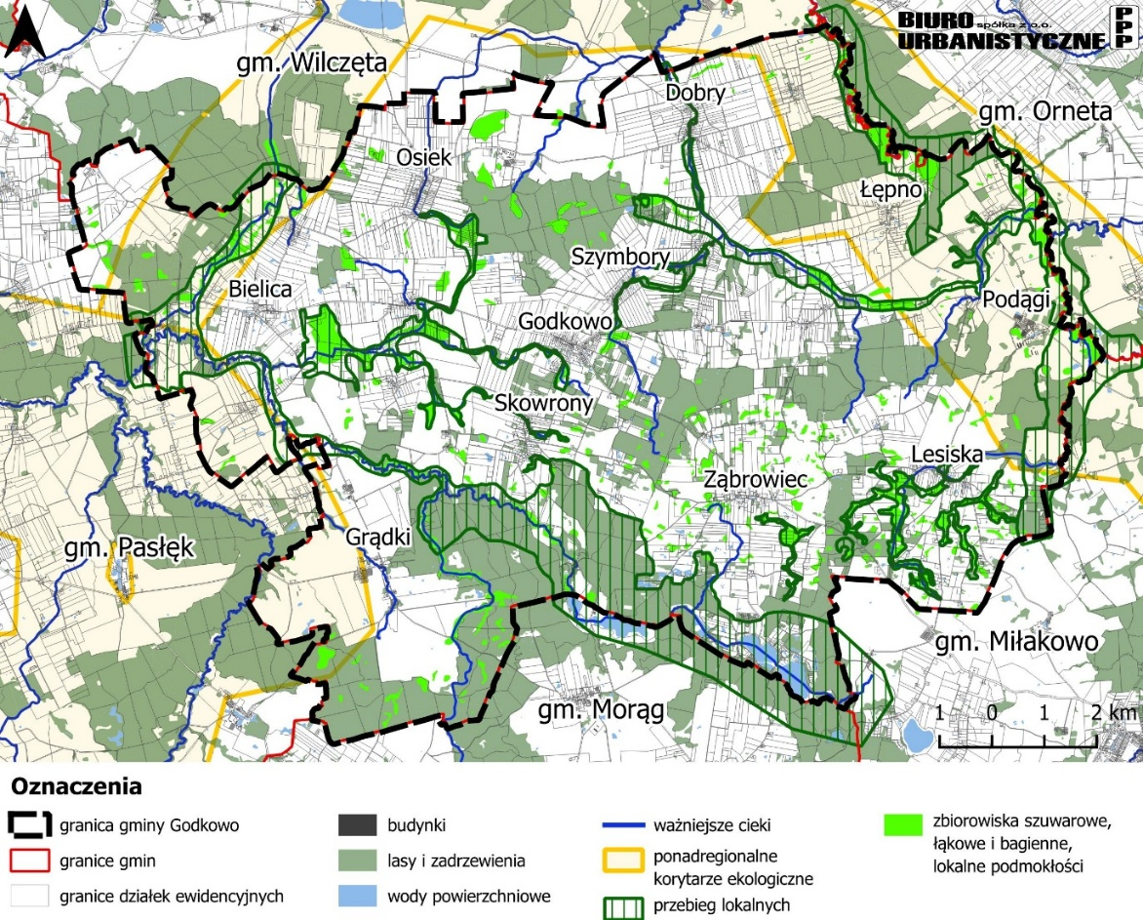
Źródło: opracowanie własne na podstawie Przewoźniak i in. 1999 oraz danych GUGiK.
System osnowy ekologicznej na terenie gminy Godkowo obejmuje:
a) ponadlokalne składowe systemu – o randze regionalnej:
- korytarz ekologiczny ponadregionalny Dolina Pasłęki,
- korytarz ekologiczny ponadregionalny Zalew Wiślany - Jezioro Drużno,
- duże zwarte kompleksy leśne,
b) lokalne składowe systemu:
- korytarze ekologiczne dolin rzecznych, miejscami drobnych cieków i ciągów zadrzewień,
w tym: pasma zalesień wzdłuż dolin i rozcięć erozyjnych oraz ciągi użytków zielonych
z seminaturalną szatą roślinną – wzmacniające ciągłość przestrzenną osnowy,
- drobne kompleksy leśne – niewielkie kompleksy lasów i zadrzewień w krajobrazie rolniczym,
- obszary hydrogeniczne – podmokłe zagłębienia terenu, w tym drobne zbiorniki wodne – z zaroślami i szuwarami, pełniącymi istotną rolę w zróżnicowaniu nisz ekologicznych i w zakresie regulacji retencji wodnej.
Szczególnie funkcje ekologiczne pełnią korytarze ekologiczne dolin rzecznych. Charakteryzują się one dużym zróżnicowaniem ekosystemów i ich relatywnie znaczną stabilnością. Na pierwszy plan wysuwa się tu dolina rzeki Pasłęki, uznawana za ważny korytarz ekologiczny łączący funkcjonalnie obszar Bałtycki z obszarem pojeziernym.
Na obszarach predysponowanych do rozszerzenia i wzmocnienia powiązań przyrodniczych oraz ciągłości przestrzennej systemu osnowy ekologicznej proponuje się następujące działania:
- wprowadzanie zalesień,
- zachowanie i odtwarzanie naturalnej obudowy biologicznej cieków i zbiorników wodnych przez zadrzewienia,
- zakrzaczenia oraz tworzenie nieprzeorywanej darni trawiastej.
Możliwe jest również wzmacnianie osnowy ekologicznej poprzez ograniczanie barier antropogenicznych, które „przegradzają” korytarze ekologiczne i zaburzają ciągłość przestrzenną systemu osnowy ekologicznej. W celu wzmacniania istniejącej osnowy należy np. konstruować przepusty pod ciągami komunikacyjnymi. Ponadto należy unikać tworzenia nowych barier i nie intensyfikować istniejących, jest to szczególnie ważne w odniesieniu do dominującej zabudowy o charakterze rozproszonym.
Nowo powstające obiekty zurbanizowane i infrastrukturalne powinny być „wpasowane” w układ lokalnej osnowy ekologicznej, z zakazem likwidowania jej elementów oraz minimalizacją naruszania jej ciągłości przestrzennej. Konieczne jest wzmacnianie osnowy ekologicznej gminy, przede wszystkim ze względu na kształtowanie korzystnych, ekologicznych warunków życia ludzi na przyszłych terenach zurbanizowanych.

Odnawialne źródła energii
Odnawialne źródła energii, w rozumieniu ustawy z dnia 20 lutego 2015 r. o odnawialnych źródłach energii (t.j. Dz. U. 2024 r. poz. 1361 ze zm.) stanowią odnawialne, niekopalne źródła energii obejmujące energię wiatru, energię promieniowania słonecznego, energię aerotermalną, energię geotermalną, energię hydrotermalną, hydroenergię, energię fal, prądów i pływów morskich, energię otoczenia, energię otrzymywaną z biomasy, biogazu, biogazu rolniczego, biometanu, biopłynów oraz z wodoru odnawialnego.
Biorąc pod uwagę zapisy Ustawy z dnia z dnia 20 lutego 2015 r. o odnawialnych źródłach energii
(t.j. Dz. U. 2024 r. poz. 1361 ze zm.) i Ustawy z dnia 9 marca 2023 r. o zmianie ustawy o inwestycjach w zakresie elektrowni wiatrowych oraz niektórych innych ustaw (t.j. Dz. U. 2024 r. poz. 859) oraz wiedzę ekspercką wyznaczono następujące kryteria lokalizacji odnawialnych źródeł energii na terenie gminy Godkowo:
- Dla urządzeń i obiektów wytwarzających energię o mocy zainstalowanej przekraczającej 500 kW wytwarzających energię z wykorzystaniem energii wiatru:
- zakaz lokalizacji w granicach rezerwatu przyrody, obszarów chronionego krajobrazu
i obszarów Natura 2000,
- minimalna odległość 500 m od granic rezerwatu przyrody,
- odległość około 100 m od lasów i zadrzewień i zakaz lokalizacji na tych terenach,
- odległość około 100 m od granic lokalnych korytarzy ekologicznych,
- minimalna odległość 1500 m od gniazd dużych ptaków drapieżnych,
- odległość około 500 m od terenów przeznaczonych pod zabudowę mieszkaniową,
- ograniczenie lokalizacji w ciągu linii najwyższych napięć wraz z pasem technologicznym,
- tam, gdzie to możliwe uwzględnienie przebiegu granic działek ewidencyjnych lub użytków gruntowych.
Wyniki analizy powyższych uwarunkowań wskazała na terenie gminy Godkowo ok. 800 ha
(ok. 5% powierzchni gminy) terenów, na których dopuszczona jest lokalizacja urządzeń i obiektów wytwarzających energię o mocy zainstalowanej przekraczającej 500 kW wytwarzających energię
z wykorzystaniem energii wiatru. Należy pamiętać, że potencjalna realizacja turbin wiatrowych będzie dostosowana do obowiązujących przepisów prawa, w tym odległości i zakazów lokalizacji przy konkretnych obiektach i terenach.

- Dla urządzeń wytwarzających energię z wykorzystaniem energii słonecznej o mocy zainstalowanej przekraczającej 1000 kW przyjmuje się następujące ogólne wytyczne (przy uwzględnieniu przepisów odrębnych):
- odległość około 100 m od terenów przeznaczonych pod zabudowę,
- zakaz lokalizacji w granicach rezerwatu przyrody, obszarów chronionego krajobrazu
i obszarów Natura 2000,
- minimalna odległość 500 m od granic rezerwatu przyrody,
- minimalna odległość 500 m od Obszaru Natura 2000 Obszar Specjalnej Ochrony Ptaków,
- ograniczenie lokalizacji na terenach wód powierzchniowych, zbiorowisk szuwarowych, bagiennych i podmokłościach,
- ograniczenie lokalizacji w granicach udokumentowanych złóż kopalin (art. 125 Ustawy Prawo ochrony przyrody, art. 95 Ustawy Prawo geologiczne i górnicze),
- odległość około 100 m od lasów i zadrzewień i zakaz lokalizacji na tych terenach,
- odległość około 100 m od granic lokalnych korytarzy ekologicznych,
- ograniczenie lokalizacji na terenach gruntów klas chronionych I-III,
- ograniczenie rozdrobnienia terenów przeznaczonych pod lokalizację urządzeń wytwarzających energię z promieniowania słonecznego, w celu zachowania ciągłości struktury przestrzennej gruntów rolnych oraz ochrony mniejszych kompleksów gruntów podlegających ochronie,
- uwzględnienie i ochrona roślinności śródpolnej,
- odległość około 500 m od zabytków nieruchomych, wpisanych do Wojewódzkiej ewidencji zabytków (WEZ),
- dopuszczenie lokalizacji na terenach przeznaczonych w obowiązujących miejscowych planach zagospodarowania przestrzennego,
- tam, gdzie to możliwe uwzględnienie przebiegu granic działek ewidencyjnych lub użytków gruntowych.
Analiza powyższych uwarunkowań wskazała na terenie gminy Godkowo ok. 810 ha
(ok. 5% powierzchni gminy) terenów, na których dopuszczona jest realizacja urządzeń wytwarzających energię z wykorzystaniem energii słonecznej o mocy zainstalowanej przekraczającej 1000 kW.

Rycina 15. Lokalizacje dla urządzeń wytwarzających energię z odnawialnych źródeł energii
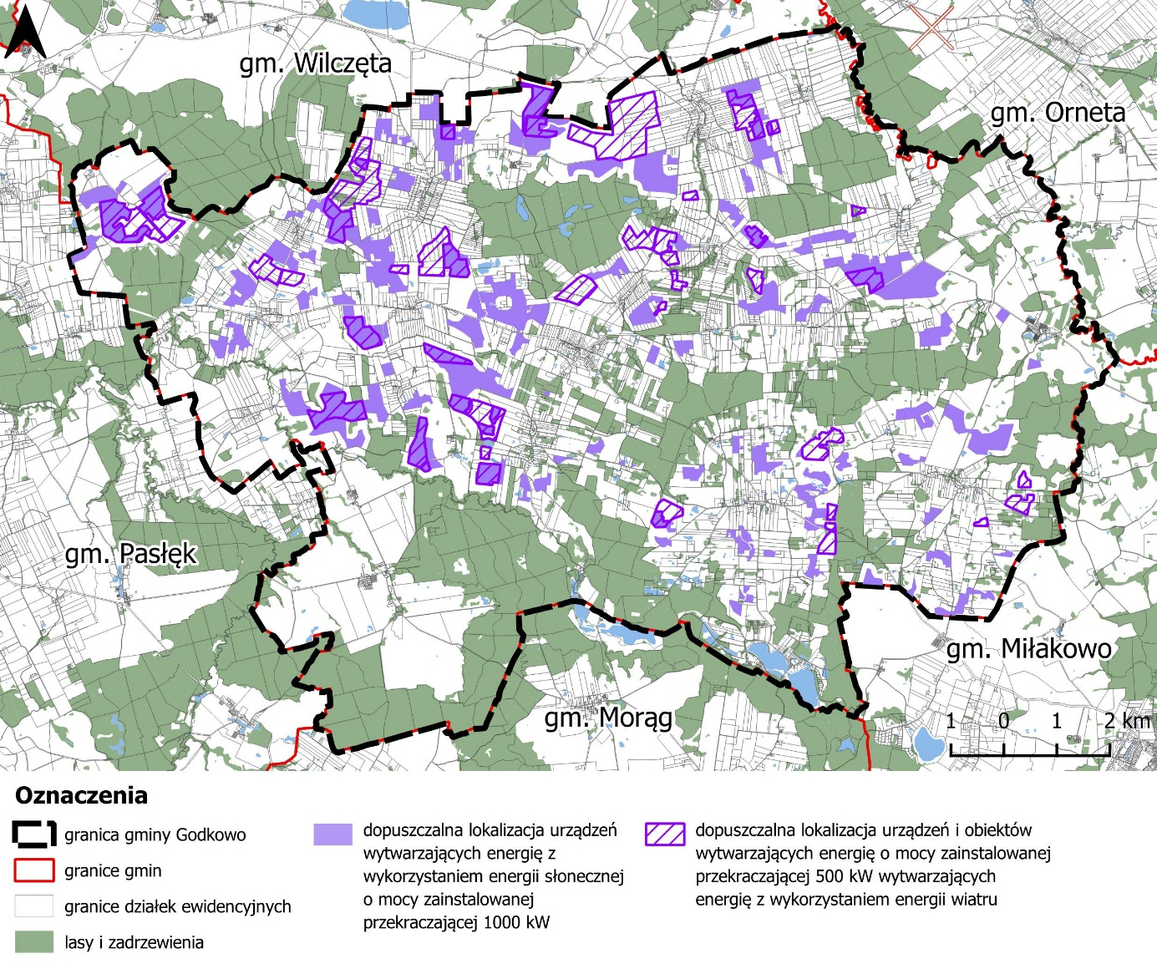
Źródło: Opracowanie własne na podstawie przeprowadzonej analizy.

CZĘSĆ II Bilans zapotrzebowania na zabudowę mieszkaniową

Zapotrzebowanie na nową zabudowę mieszkaniową
Metodę ustalenia zapotrzebowania na nową zabudowę mieszkaniową ustala Rozporządzenie Ministra Rozwoju i Technologii z dnia 8 grudnia 2023 r. w sprawie projektu planu ogólnego gminy, dokumentowania prac planistycznych w zakresie tego planu oraz wydawania z niego wypisów i wyrysów (Dz. U. z 2023 r. poz. 2758), zwanym dalej Rozporządzeniem w sprawie POG.

Sytuacja demograficzna
Według danych z Ewidencji Ludności Urzędu Gminy w Godkowie, na koniec 2024 roku w gminie zameldowanych na pobyt stały było 2871 mieszkańców. Na sieć osadniczą gminy Godkowo składa się 29 wsi. Największą wsią jest Godkowo, liczące 355 mieszkańców wg danych na koniec 2024 roku. Poza wsią gminną Godkowo, do grupy największych wsi na obszarze gminy zaliczają się: Podągi (250), Dobry (240), Grądki (240), Skowrony (223), Osiek (179), Ząbrowiec (149), Bielica (147), Szymbory (140), Lesiska (131), Grużajny (106) Łępno (95).

Tabela 10. Mieszkańcy Gminy Godkowo wg miejscowości w latach 1991 - 2024
 |  | osoby zameldowane na pobyt stały
L.P. | nazwa  miejscowości | stan na 31.12.1991 r.  osoby | stan na 31.12.2003 r.  osoby | stan na 31.12.2014 r.  osoby | stan na 31.12.2023  osoby | stan na 31.12.2024  osoby
 | Bielica | 199 | 147 | 150 | 147 | 147
 | Burdajny | 93 | 61 | 63 | 67 | 68
 | Cieszyniec | 13 | 14 | 14 | 13 | 13
 | Dąbkowo | 73 | 58 | 70 | 65 | 64
 | Dobry | 346 | 256 | 283 | 241 | 240
 | Godkowo | 258 | 306 | 370 | 355 | 359
 | Grądki | 290 | 226 | 272 | 241 | 230
 | Grużajny | 179 | 93 | 117 | 109 | 106
 | Gwiździny | 35 | 24 | 26 | 21 | 22
 | Klekotki | bd | 2 | 2 | 0 | 0
 | Krykajny | 91 | 59 | 69 | 55 | 52
 | Kwitajny Wielkie | bd | 71 | 73 | 58 | 60
 | Lesiska | 195 | 151 | 164 | 136 | 131
 | Łępno | 166 | 117 | 118 | 97 | 95
 | Miłosna | 72 | 58 | 61 | 47 | 45
 | Nawty | bd | 43 | 43 | 38 | 38
 | Olkowo | 33 | 22 | 32 | 26 | 26
 | Osiek | 270 | 205 | 211 | 184 | 179
 | Piskajny | 69 | 51 | 51 | 48 | 42
 | Plajny | 68 | 44 | 48 | 48 | 49
 | Podągi | 378 | 263 | 304 | 251 | 250
 | Siedlisko | bd | 5 | 7 | 6 | 6
 | Skowrony | 316 | 222 | 244 | 231 | 223
 | Stary Cieszyn | 41 | 33 | 34 | 30 | 30
 | Stojpy | 45 | 28 | 40 | 35 | 35
 | Swędkowo | 88 | 74 | 78 | 69 | 68
 | Szymbory | 186 | 162 | 165 | 141 | 140
 | Ząbrowiec | 279 | 200 | 211 | 155 | 149
 | Zimnochy | 14 | 10 | 9 | 6 | 6
 | OGÓŁEM | 3797 | 3005 | 3329 | 2920 | 2871
Źródło: opracowanie własne na podstawie danych z Ewidencji Ludności Urzędu Gminy w Godkowie.

Gmina Godkowo charakteryzuje się stałym spadkiem liczby ludności, przy czym w ostatnim dziesięcioleciu XX wieku liczba mieszkańców zmniejszyła się prawie o 1/4 (ponad 24%), natomiast w latach 2003 – 2024 tendencje spadkowe uległy zahamowaniu, a liczba mieszkańców zmniejszyła się już tylko o około 4,5%. Analizując przedział czasowy w latach 1991 – 2024, w skali gminy wyjątkową wsią jest wieś gminna Godkowo. W tej wsi liczba mieszkańców w latach 1991 – 2024 wzrosła o 101 osób tj. ponad 39%, z tego w latach 2003 – 2024 o 53 osoby.
We wszystkich pozostałych wsiach w latach 1991 – 2003 liczba mieszkańców spadła. Ale już w latach 2003 – 2024 dotychczasowe tendencje spadkowe w niektórych wsiach zastąpiła stabilizacja lub nawet niewielki wzrost liczby mieszkańców. Dotyczy to różnych wsi niezależnie od ich wielkości: Skowrony, Bielica, Grużajny, Burdajny, Dąbkowo, Plajny, Stojpy, Olkowo, Siedlisko.

Sytuacja mieszkaniowa
Warunki mieszkaniowe obrazują podstawowe wskaźniki publikowane przez GUS:
- najważniejszym wskaźnikiem jest wskaźnik powierzchni mieszkaniowej przypadającej na jednego mieszkańca, który w zasadzie obrazuje zamożność społeczeństwa;
- średnia powierzchnia mieszkania;
- ilość osób przypadających na jedną izbę w mieszkaniu;
- ilość osób przypadających na jedno mieszkanie;
Tabela 11. Zasoby i warunki mieszkaniowe
 | Rok | Mieszkania | Liczba osób  w  mieszkaniu | Os./izbę | Pow. użytkowa mieszkań  (w m²) | Średnia pow. mieszkania (w m²) | liczba mieszkań na 1000 mieszkańców | Pow.  mieszkania na 1 mieszk.
Gmina Godkowo | 2003 | 1 042 | 3,21 | 0,89 | 74 649 | 71,6 | 311,4 | 22,3
Gmina Godkowo | 2013 | 1 057 | 3,07 | 0,83 | 77 249 | 73,1 | 325,6 | 23,8
Gmina Godkowo | 2023 | 1 025 | 2,66 | 0,70 | 75 812 | 74,0 | 376,4 | 27,8
Powiat elbląski | 2003 | 16 322 | 3,46 | 0,92 | 1 136 585 | 69,6 | 288,9 | 20,1
Powiat elbląski | 2013 | 17 705 | 3,29 | 0,85 | 1 312 385 | 74,1 | 303,9 | 22,5
Powiat elbląski | 2023 | 18 918 | 2,86 | 0,71 | 1 485 974 | 78,5 | 349,4 | 27,4
Województwo warmińsko-mazurskie | 2003 | 450 703 | 3,17 | 0,86 | 29 050 922 | 64,5 | 315,4 | 20,3
Województwo warmińsko-mazurskie | 2013 | 497 030 | 2,91 | 0,77 | 33 657 996 | 67,7 | 343,5 | 23,3
Województwo warmińsko-mazurskie | 2023 | 547 356 | 2,48 | 0,66 | 38 191 862 | 69,8 | 403,1 | 28,1
Źródło: opracowanie własne na podstawie danych GUS

W latach 2003–2023 Gmina Godkowo odnotowała niewielki spadek liczby mieszkań (z 1 042 do 1 025), co wyróżnia się na tle całego powiatu elbląskiego i województwa warmińsko-mazurskiego, gdzie liczba mieszkań rosła. Równocześnie we wszystkich analizowanych jednostkach spadała liczba osób w jednym mieszkaniu, co odzwierciedla ogólny trend zmniejszania się gospodarstw domowych. Powierzchnia użytkowa mieszkania przypadająca na osobę w 2023 roku była w Godkowie na podobnym poziomie jak w powiecie elbląskim i całym województwie warmińsko – mazurskim.

Prognoza demograficzna dla gminy Godkowo
Dla potrzeb obliczenia zapotrzebowania na nową zabudowę mieszkaniową niezbędna jest prognozowana liczba ludności gminy w okresie najbliższych 20 lat, udostępniona przez statystykę publiczną. Prognozy demograficzne dla Godkowo zostały opublikowane przez GUS.

Tabela 12. Prognoza demograficzna dla gminy Godkowo
lata | 2003 | 2013 | 2023 | 2043  Prognoza (M₂₀)
liczba ludności w gminie Godkowo | 3 346 | 3 264 | 2 723 | 1720
Źródło: opracowanie własne na podstawie danych GUS - Bank Danych Lokalnych oraz https://stat.gov.pl/obszary-tematyczne/ludnosc/prognoza-ludnosci/prognoza-ludnosci-na-lata-2023-2060,11,1.html (dostęp: 31.03.2025 r.)

Liczba ludności w gminie Godkowo od ponad 30-tu lat systematycznie spada. Prognoza demograficzna dla gminy Godkowo na 2043 r. wskazuje, że proces ten będzie trwał nadal, a prognozowana liczba mieszkańców w 2043 roku wynosi 1 720 osób.

Prognoza powierzchnia użytkowa mieszkania przypadająca na jednego mieszkańca
Składnik P₂₀ w równaniu ZAP, czyli prognozowaną powierzchnię użytkową mieszkania przypadającej na jednego mieszkańca, oblicza się zgodnie z jednym ze wzorów:
P₂₀ = 3P₀ − 2P₋₁₀
P₂₀ = 2P₀ − P₋₂₀
gdzie poszczególne składniki równania oznaczają:
- P₀ – oznacza powierzchnię użytkową mieszkań w gminie na jednego mieszkańca zgodną z najnowszymi danymi,
- P₋₁₀ – oznacza powierzchnię użytkową mieszkań w gminie na jednego mieszkańca zgodną z danymi udostępnianymi przez statystykę publiczną, według stanu na 10 lat przed rokiem, z którego pochodzą najnowsze dane,
- P₋₂₀ – oznacza powierzchnię użytkową mieszkań w gminie na jednego mieszkańca zgodną z danymi udostępnianymi przez statystykę publiczną, według stanu na 20 lat przed rokiem, z którego pochodzą najnowsze dane,
Tabela 13. Prognoza P20 powierzchni użytkowej mieszkania na jednego mieszkańca gminy Godkowo
rok | 2003 | 2013 | 2023 | 2023 | prognoza P₂₀
 | P₋₂₀ | P₋₁₀ | P₀ | PUM₀ | WI | WII
 | m² | m² | m² | m² | m² | m²
powierzchnia użytkowa mieszkania przypadająca na jednego mieszkańca PUM [m²] | 22,3 | 23,8 | 27,8 | 75 812 | 35,8 | 33,3
Źródło: opracowanie własne.
Wyniki analizy:
- Według wzoru pierwszego (WI) wskaźnik P₂₀ wynosi 35,8 m² prognozowanej powierzchni użytkowej mieszkania na 1 mieszkańca.
- Według wzoru drugiego (WII) wskaźnik P₂₀ wynosi 33,3 m² prognozowanej powierzchni użytkowej mieszkania na 1 mieszkańca.
- Zgodnie z przepisem w § 3 ust. 8. Rozporządzenia w sprawie POG w przypadku, gdy prognozowana powierzchnia użytkowa mieszkań w gminie na jednego mieszkańca (P₂₀) jest mniejsza niż 40 m² na jednego mieszkańca przyjmuje się wartość tego parametru wynoszącą 40 m² na jednego mieszkańca.
- Do dalszych analiz związanych z ZAP zapotrzebowaniem na nową zabudowę mieszkaniową w gminie Godkowo przyjmuje się prognozowaną powierzchnię użytkową mieszkania na 1 mieszkańca P₂₀ w wysokości 40 m².

Prognozowane zapotrzebowanie na nową zabudowę mieszkaniową
Zgodnie z przepisem zawartym w § 3 ust. 1 i 2 Rozporządzenia w sprawie POG zapotrzebowanie na nową zabudowę mieszkaniową, w skrócie ZAP, wyraża się liczbą mieszkańców i oblicza się zgodnie ze wzorem:
ZAP = M₂₀ – PUM₀ /P₂₀
- zwanym dalej równaniem ZAP, gdzie poszczególne składniki równania oznaczają:
- M₂₀ – oznacza prognozowaną liczbę mieszkańców gminy w oparciu o dane udostępniane przez statystykę publiczną, powiększoną o 5% M₂₀ = 1806 osób,
- PUM₀ – oznacza łączną powierzchnię użytkową mieszkań w gminie, zgodną z najnowszymi danymi, PUM₀ = 75 812 m²,
- P₂₀ – oznacza prognozowaną powierzchnię użytkową mieszkań w gminie na jednego mieszkańca; P₂₀ = 40 m²/1M,

Na podstawie równania ZAP, wynik dla gminy Godkowo wyniósł -89 osób. Zgodnie z przepisem zawartym w § 3 ust. 9 pkt 2) Rozporządzenia w sprawie POG, w przypadku, gdy zapotrzebowanie na nową zabudowę mieszkaniową obliczone zgodnie z ust. 2 wynosi mniej niż 500 w gminie, w której liczba mieszkańców zgodnie z najnowszymi dostępnymi danymi udostępnianymi przez statystykę publiczną wynosi mniej niż 5000 i nie mniej niż 2000 – dopuszcza się przyjęcie, że wynosi 500. W związku z tym, do dalszych obliczeń przyjęto wartość:

ZAP w gminie Godkowo = 500 osób

Biorąc pod uwagę dane i wskaźniki przyjęte do analizy w planie ogólnym gminy Godkowo należy przewidzieć możliwość realizacji nowej zabudowy mieszkaniowej w ilości:
- powierzchnia użytkowa mieszkań nPUM₂₀= 20 000 m²;
- powierzchnia całkowita mieszkań nPCM₂₀= 25 000 m².

Chłonność terenów niezabudowanych
Zgodnie z § 3 ust. 10 Rozporządzenia w sprawie POG chłonność terenów niezabudowanych, w tym luk w istniejącej zabudowie oblicza się uwzględniając:
- powierzchnię terenów niezabudowanych, w tym luk w istniejącej zabudowie,
- chłonność terenów zabudowanych w sposób najbardziej zbliżony do planowanego w strefie w zakresie rodzaju zabudowy i nadziemnej intensywności zabudowy, z możliwością uwzględnienia prognozowanych proporcji między funkcją mieszkaniową a innymi funkcjami.
Zgodnie z przepisami ustawy o pizp w pierwszej kolejności uwzględnia się obszary, dla których w obowiązujących miejscowych planach zagospodarowania przestrzennego określono przeznaczenie umożliwiające realizację funkcji mieszkaniowej oraz obszary uzupełnienia zabudowy w ramach istniejącej zabudowy.
Wobec powyższego analizę chłonności przeprowadzono w odniesieniu do niezabudowanych terenów przeznaczonych pod zabudowę mieszkaniową na obszarach, dla których obowiązują miejscowe plany zagospodarowania przestrzennego lub procedury ich sporządzania są daleko zaawansowane i planowane jest ich uchwalenie przed uchwaleniem planu ogólnego.

Miejscowe plany zagospodarowania przestrzennego
Gmina Godkowo obejmuje obszar 16 674 ha, z czego około 70% stanowią użytki rolne, 24% tereny leśne a grunty zabudowane stanowią około 6% powierzchni gminy. Szczególnej ochronie powinny podlegać gleby klas III oraz IV, zatem w pierwszej kolejności na cele nierolnicze należy przeznaczyć grunty niższych klas bonitacyjnych (V-VI), które stano wią ok. 12% powierzchni użytków rolnych. Obszar gminy w około 74% (12 399 ha) pokryty jest miejscowymi planami zagospodarowania przestrzennego. Najstarszy analizowany plan jest z lutego 2001 roku a najnowszy z sierpnia 2021 roku. Najistotniejszym planem dla kształtowania polityki przestrzennej gminy jest miejscowy plan przyjęty uchwałą nr XXIX/142/2005, który ustalił na swoim obszarze zakaz zabudowy. Części nieobjęte planami to głównie lasy oraz niektóre tereny poszczególnych miejscowości i pojedynczych zabudowań.

Tereny przeznaczone w m.p.z.p. pod zabudowę mieszkaniową
Mając na uwadze Art. 13d ust. 1 ustawy o pizp, który mówi, że wyznaczając strefy planistyczne:
- SW – strefa wielofunkcyjna z zabudową mieszkaniową wielorodzinną,
- SJ - strefa wielofunkcyjna z zabudową mieszkaniową jednorodzinną,
- SZ - strefa wielofunkcyjna z zabudową zagrodową,
- w pierwszej kolejności uwzględnia się obszary, dla których w obowiązujących miejscowych planach zagospodarowania przestrzennego określono przeznaczenie umożliwiające realizację funkcji mieszkaniowej.
Rycina 16. Tereny przeznaczone w mpzp pod zabudowę mieszkaniową
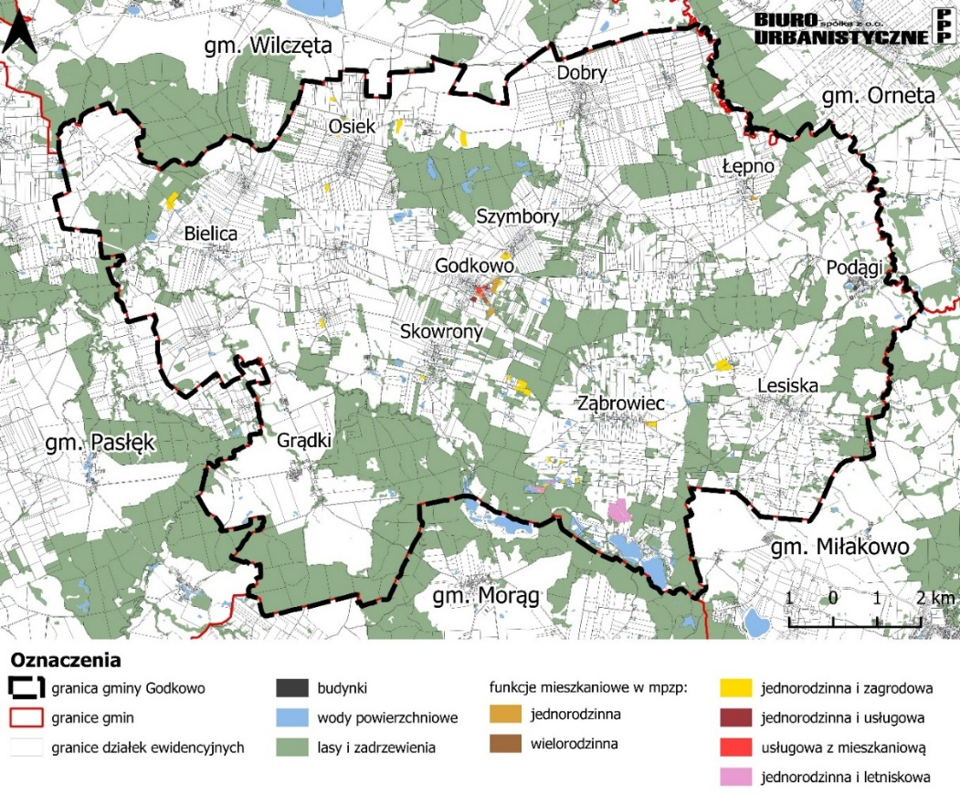
Źródło: Opracowanie własne.

Analizę chłonności przeprowadzono w odniesieniu do terenów przeznaczonych w planach obowiązujących pod zabudowę mieszkaniową, tych które jeszcze nie zostały zabudowane. Analizie poddano obszary, których przeznaczenia w różnych miejscowych planach zagospodarowania przestrzennego określono jako:
- Tereny zabudowy mieszkaniowej jednorodzinnej oznaczonej w planie jako: MN; MNW;
- Teren zabudowy mieszkaniowej wielorodzinnej oznaczonej w planie jako: MW;
- Teren zabudowy jednorodzinnej i usługowej oznaczonej w planie jako: MN/U; MU;
- Tereny zabudowy usługowej z mieszkaniową oznaczonej w planie jako U;
- Tereny zabudowy mieszkaniowej jednorodzinnej i letniskowej oznaczonej w planie jako: ZL;
- Tereny zabudowy mieszkaniowej jednorodzinnej i zagrodowej oznaczonej w planie jako: RM; RZM; ZS.

Obszary uzupełnień zabudowy (OUZ)
Obszary uzupełnień zabudowy wyznacza się w celu wskazania terenów, na których po uchwaleniu POG, będzie możliwe określenie sposobów zagospodarowania i warunków zabudowy terenu w drodze wydania decyzji o warunkach zabudowy. Obszary uzupełnień zabudowy (OUZ), wskazuje się przy zastosowaniu metody ustalonej Rozporządzaniem Ministra Rozwoju I Technologii z dnia 2 maja 2024r. w sprawie sposobu wyznaczania obszaru uzupełnienia zabudowy w planie ogólnym gminy.

W celu wyznaczenia granic obszarów uzupełnienia zabudowy w POG i wyodrębnienia odpowiednich do analizy budynków, posłużono się Klasyfikacją Środków Trwałych udostępnioną w Bazie Danych Obiektów Topograficznych TOPO o szczegółowości 1:10 000 (BDOT10). Dane te są w strukturze zgodnej z Rozporządzeniem Ministra Rozwoju, Pracy i Technologii z dnia 27 lipca 2021 r. w sprawie bazy danych obiektów topograficznych oraz bazy danych obiektów ogólnogeograficznych, a także standardowych opracowań kartograficznych. Z bazy BDOT TOPO wyodrębniono budynki według klasyfikacji środków trwałych o symbolu:
- budynki przemysłowe o symbolu 101,
- budynki handlowo-usługowe o symbolu 103,
- budynki biurowe o symbolu 105,
- budynki szpitali i inne budynki opieki zdrowotnej o symbolu 106,
- budynki oświaty, nauki i kultury oraz budynki sportowe o symbolu 107,
- pozostałe budynki niemieszkalne o symbolu 109,
- budynki mieszkalne o symbolu 110;

Powierzchnia OUZ wyznaczona zgodnie z powyższymi wytycznymi wynosi P_{u} = 1 135 340.63 m². Dodatkowo zgodnie z ust. 5 ww. rozporządzenia, możliwe jest rozszerzenie granic OUZ uwzględniając lokalne uwarunkowania oraz politykę przestrzenną gminy, jednak nie więcej niż o obszar o łącznej powierzchni obliczonej zgodnie ze wzorem:

P_{p} = 25 % * (P_{b} – P_{u})
gdzie:
- P_{p} – oznacza łączną maksymalną powierzchnia powiększenia OUZ wyznaczonych w sposób, o którym mowa w ust. 1, w wyniku rozszerzenia ich granic,
- P_{b} – oznacza łączną powierzchnię obszarów wyznaczonych w sposób, o którym mowa w ust. 1 pkt 1–3,
- P_{u} – oznacza łączną pow. OUZ wyznaczonych w sposób, o którym mowa w ust. 1.

Łączna powierzchnia obszarów wyznaczonych w sposób, o którym mowa w ust. 1 pkt 1–3 ww. rozporządzenia na obszarze gminy Godkowo wynosi P_{b} = 3 153 298.35 m²

Łączną maksymalna powierzchnia powiększenia OUZ wyznaczonych w sposób, o którym mowa w ust. 1, w wyniku rozszerzenia ich granic wynosi:

P_{p} = 25%*(3 153 298.35 m² – 1 135 340.63 m²) = 504 489.43 m²

Dodatkowo, zgodnie z ust. 4 Rozporządzenia w sprawie OUZ, obszary uzupełnień zabudowy można ograniczać uwzględniając lokalne uwarunkowania oraz politykę przestrzenną gminy. W związku powyższym OUZ pomniejszono o tereny, gdzie obowiązują mpzp i gdzie nie wydaje się decyzji o warunkach zabudowy.

Łączna powierzchnia OUZ wyznaczonych w sposób, o którym mowa w ust. 1., ograniczona o obowiązujące plany miejscowe wynosi P_{u - mpzp} = 1 024 207.76 m².

Maksymalna powierzchnia OUZ z uwzględnieniem polityki przestrzennej gminy:

pow. OUZ = P_{u - mpzp} + P_{p} = 1 024 207.76 m² + 504 489.43 m² = 1 528 697.19 m².

Luki w istniejącej zabudowie
W celu wyznaczenia luk w istniejącej zabudowie przeanalizowano działki ewidencyjne niezabudowane przeznaczone pod zabudowę mieszkaniową w mpzp, wskazane w rozdziale 2.2 oraz niezabudowane działki na obszarze uzupełnienia zabudowy opisanym w rozdziale 2.3. pod kątem możliwego zabudowania budynkami o funkcji mieszkaniowej.
Zgodnie z Rozporządzeniem w sprawie POG §3 ust.12 "Do obliczenia zapotrzebowania na nową zabudowę mieszkaniową oraz chłonności terenów niezabudowanych, w tym luk w istniejącej zabudowie, wykorzystuje się dane aktualne na dzień nie wcześniejszy niż dzień przystąpienia do sporządzania planu ogólnego gminy" w związku z czym analizę luk przeprowadzono na podstawie mapy zasadniczej wydanej z państwowego zasobu geodezyjnego i kartograficznego pozyskanej w styczniu 2025 r.
Dodatkowymi kryteriami wskazywania działki, jako luka w istniejącej zabudowie mieszkaniowej jest sposób zagospodarowania działki rozpoznawany na podstawie ortofotomapy oraz inwentaryzacji. Zagospodarowanie w sposób jednoznacznie wskazujący na:
- użytkowanie w ramach jednej nieruchomości z działką sąsiednią np. w ramach jednego ogrodu
- przeznaczenie terenu pod funkcję usługową w postaci np.: kompleksu budynków wskazujących na wykorzystanie terenu jako usługa turystyczna lub park rozrywki;
- nie zostało zakwalifikowane jako luka. Na obszarze uzupełnienia zabudowy (OUZ) nie zostały ponadto wzięte pod uwagę jako luki w istniejącej zabudowie fragmenty działek wychodzące poza jego granice.
Rycina 17. Luki w istniejącej zabudowie mieszkaniowej w rejonie miejscowości Bielica, Miłosna, Osiek, Burdajny, Kwitajny Wielkie, Dobry, Dąbkowo
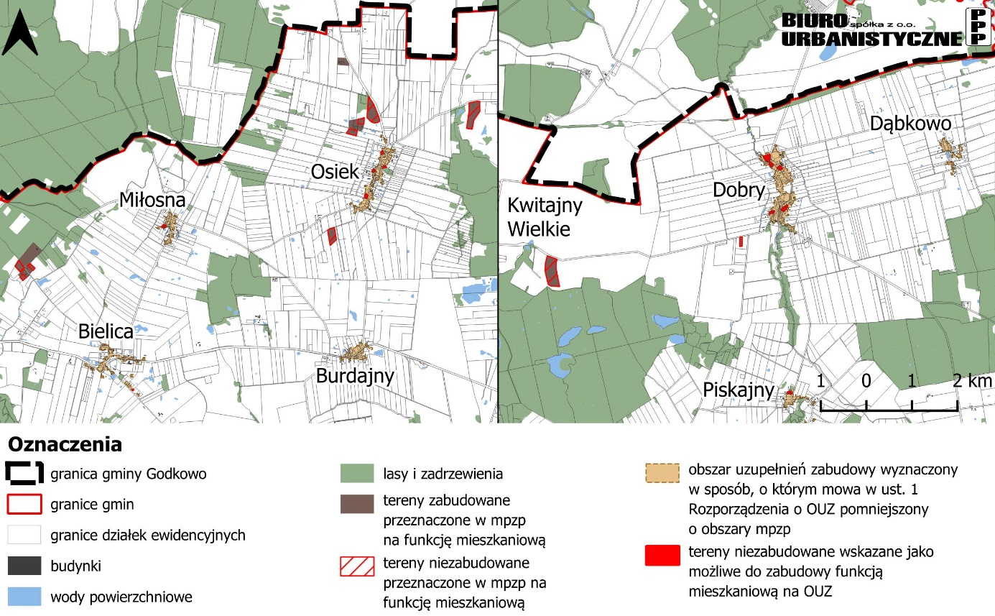
Źródło: Opracowanie własne.
Rycina 18. Luki w istniejącej zabudowie mieszkaniowej w rejonie miejscowości Plajny, Grużajny, Skowrony, Godkowo, Szymbory, Swędkowo
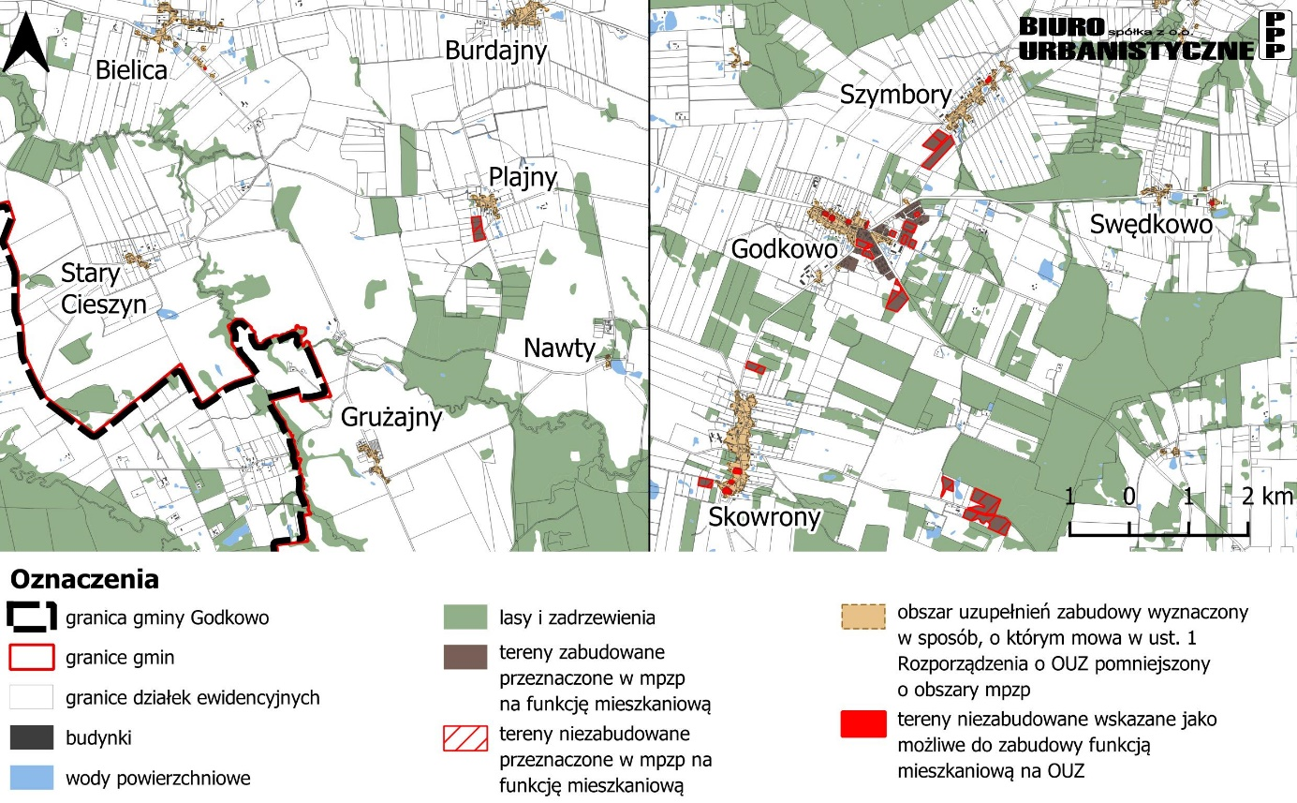
Źródło: Opracowanie własne.

Rycina 19. Luki w istniejącej zabudowie mieszkaniowej w rejonie miejscowości Ząbrowiec, Zimnochy, Gwiździny, Lesiska, Łępno
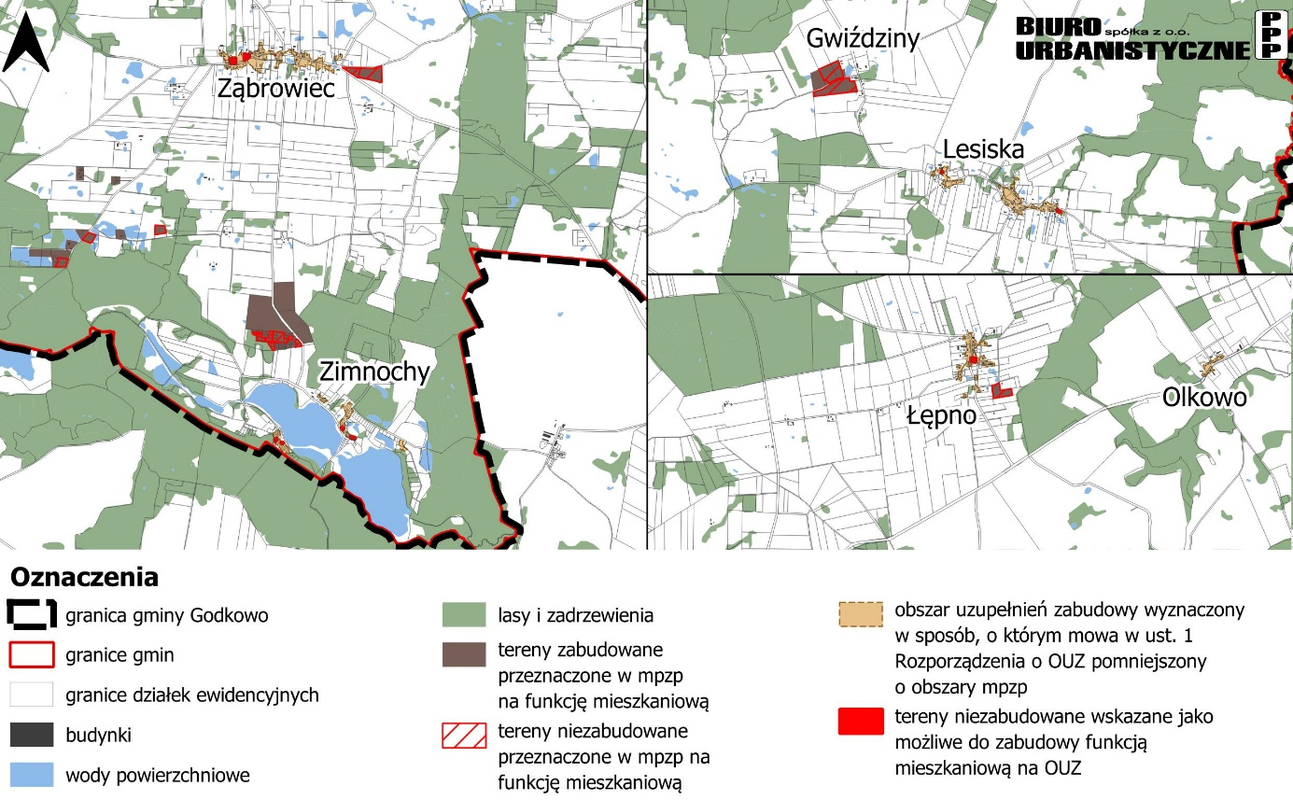
Źródło: Opracowanie własne.

Chłonność terenów wynikająca z obowiązujących m.p.z.p.
Chłonność terenów niezabudowanych w strefach planistycznych została określona z uwzględnieniem powierzchni działek oraz wskaźnika intensywności zabudowy ustalonego w obowiązującym dla danego terenu miejscowym planie zagospodarowania przestrzennego. W przypadku braku ustalenia w planie wskaźnika intensywności zabudowy, dla potrzeb analizy został on oszacowany na podstawie analizy zagospodarowania znajdującego się w sąsiedztwie.
Tabela 14. Chłonność terenów mieszkaniowych niezabudowanych w granicach mpzp
Funkcja terenu  wg mpzp | pow. terenów niezabudowanych | pow. całkowita zabudowy  (PC) | założony udział funkcji mieszkaniowej | pow. całkowita zabudowy mieszkaniowej  (PCM) | pow. użytkowa zabudowy mieszkaniowej  (PUM) | chłonność terenów  mieszkaniowych  (CTM)
 | [ha] | [m²] | [%] | [m²] | [m²] | [l. mieszkańców]
jednorodzinna | 6,0 | 22 554 | 70% | 15 788 | 12 631 | 316
zagrodowa | 34,9 | 103 886 | 50% | 51 943 | 41 554 | 1 039
usługowa z mieszkaniową | 0,7 | 5 137 | 30% | 1 541 | 1 233 | 31
letniskowa | 3,0 | 2 994 | 30% | 898 | 718 | 18
RAZEM | 44,6 | 134 571 | - | 70 170 | 56 136 | 1 403
Źródło: Opracowanie własne na podstawie obowiązujących mpzp.

Gdzie:
- PC oznacza powierzchnię całkowitą zabudowy liczoną jako iloczyn powierzchni terenów niezabudowanych przez wskaźnik intensywności zabudowy;
- PCM oznacza powierzchnię całkowitą mieszkań liczoną jako iloczyn PC i przyjętego procentowego udziału funkcji mieszkaniowej na danym terenie
- PUM oznacza powierzchnię użytkową mieszkań liczoną jako iloczyn 0,8xPCM,
- CTM – oznacza chłonność terenów mieszkaniowych wyrażoną w liczbie mieszkańców, i wyliczoną jako iloraz PUM i P₂₀ czyli prognozowanej powierzchni użytkowej mieszkań w gminie na jednego mieszkańca, wynoszącej w gminie Godkowo P₂₀ = 40 m²/1M,

Wyniki analizy:
Chłonność na terenach przeznaczonych w obowiązujących planach pod zabudowę mieszkaniową, na działkach, które jeszcze nie zostały zabudowane wynosi 1 403 mieszkańców.
W przeliczeniu na odpowiednie wskaźniki powierzchniowe, chłonność terenów niezabudowanych w gminie Godkowo kształtuje się następująco:
- powierzchnia całkowita mieszkań PCM = 70 170 m²
- powierzchnia użytkowa mieszkań PUM = 56 136 m²

Chłonność terenów na obszarach uzupełnień zabudowy OUZ
Chłonność terenów niezabudowanych na obszarze OUZ została określona przy założeniu:
- wskaźnika intensywności zabudowy 0,1;
- udziału funkcji mieszkaniowej 50% - wynikające z charakteru obszarów objętych uzupełnieniem zabudowy – w większości są to tereny zabudowy zagrodowej. Oznacza to, że oprócz zabudowy mieszkaniowej, przewiduje się również lokalizację zabudowy gospodarczej oraz innych obiektów towarzyszących, typowych dla zabudowy zagrodowej.
Pełne zestawienia powierzchni poszczególnych luk w zabudowie, zawarto w załączniku nr 3.
Tabela 15. Chłonność terenów mieszkaniowych niezabudowanych na obszarach uzupełnień zabudowy
 | pow. terenów niezabudowanych | pow. całkowita zabudowy  (PC) | założony udział funkcji mieszkaniowej | pow. całkowita zabudowy mieszkaniowej  (PCM) | pow. użytkowa zabudowy mieszkaniowej  (PUM) | chłonność terenów  mieszkaniowych  (CTM)
 | [m²] | [m²] | [%] | [m²] | [m²] | [l. mieszkańców]
OUZ | 29 795 | 2 980 | 50% | 1 490 | 1 192 | 30
Źródło: Opracowanie własne.
Wyniki analizy:
Chłonność na OUZ, na działkach, które jeszcze nie zostały zabudowane wynosi 30 mieszkańców,
W przeliczeniu na odpowiednie wskaźniki powierzchniowe, chłonność terenów niezabudowanych w gminie Godkowo kształtuje się następująco:
- powierzchnia całkowita mieszkań PCM = 1 490 m²
- powierzchnia użytkowa mieszkań PUM = 1 192 m²

Dane z tabeli 5 i 6 sumuje poniższa tabela. Chłonność w strefach planistycznych z zabudową mieszkaniową t.j. w:
- strefach wielofunkcyjnych z zabudową mieszkaniową jednorodzinną (SJ) ma wartość wszystkich luk znajdujących się w strefie SJ w obowiązujących planach na terenach przeznaczonych pod zabudowę jednorodzinną, usługową z mieszkaniową, letniskową oraz na OUZ;
- strefie wielofunkcyjnej z zabudową zagrodową (SZ) ma wartość wszystkich luk znajdujących się w strefie SZ w obowiązujących planach na terenach przeznaczonych pod zabudowę zagrodową oraz na OUZ.
- strefach wielofunkcyjnych z zabudową mieszkaniową wielorodzinną (SW) ma wartość wszystkich luk znajdujących się w strefie SW na OUZ.

Tabela 16. Chłonność terenów niezabudowanych w strefach planistycznych SJ i SZ
oznaczenie strefy | pow. terenów niezabudowanych w strefach | pow. całkowita zabudowy  (PC) | pow. całkowita zabudowy mieszkaniowej  (PCM) | pow. użytkowa zabudowy mieszkaniowej  (PUM) | chłonność terenów  mieszkaniowych  (CTM)
 | [m²] | [m²] | [m²] | [m²] | [l. mieszkańców]
SJ | 99 463 | 30 931 | 18 350 | 14 681 | 367
SZ | 373 896 | 106 376 | 53 188 | 42 550 | 1 064
SW | 2 437 | 244 | 122 | 98 | 2
RAZEM | 475 796 | 137 551 | 71 660 | 57 329 | 1 433
Źródło: Opracowanie własne.
Wyniki analizy:
Chłonność w strefach planistycznych SJ, SZ i SW, na działkach, które jeszcze nie zostały zabudowane wynosi 1433 mieszkańców.
W przeliczeniu na odpowiednie wskaźniki powierzchniowe, chłonność terenów niezabudowanych w gminie Godkowo kształtuje się następująco:
- powierzchnia całkowita mieszkań PCM = 71 660 m²
- powierzchnia użytkowa mieszkań PUM = 57 329 m²

Bilans terenów
Zgodnie z przepisem art. 13d ustawy o pizp:
- ust. 1 Wyznaczając strefy planistyczne:
- SW - strefa wielofunkcyjna z zabudową mieszkaniową wielorodzinną;
- SJ - strefa wielofunkcyjna z zabudową mieszkaniową jednorodzinną;
- SZ - strefa wielofunkcyjna z zabudową zagrodową;
- w pierwszej kolejności uwzględnia się obszary, dla których w obowiązujących miejscowych planach zagospodarowania przestrzennego określono przeznaczenie umożliwiające realizację funkcji mieszkaniowej, obszary uzupełnienia zabudowy oraz obszary z istniejącą zabudową o funkcji mieszkaniowej.
- ust. 2: W strefach planistycznych, SW, SJ, SZ suma chłonności terenów niezabudowanych w tych strefach w całej gminie, w tym luk w istniejącej zabudowie, nie może być mniejsza niż 70 % oraz większa niż 130 % wartości zapotrzebowania na nową zabudowę mieszkaniową w gminie.
- ust. 3. W przypadku gdy na obszarach, dla których w obowiązujących miejscowych planach zagospodarowania przestrzennego określono przeznaczenie umożliwiające realizację funkcji mieszkaniowej, oraz obszary uzupełnienia zabudowy w ramach istniejącej zabudowy, suma chłonności terenów niezabudowanych, w tym luk w istniejącej zabudowie, jest większa niż 130 % wartości zapotrzebowania na nową zabudowę mieszkaniową w gminie, dopuszcza się wyznaczenie stref planistycznych SW, SJ, SZ na tych obszarach oraz nie wyznacza się tych stref planistycznych na pozostałych obszarach gminy.

Według analizy, zawartej w CZĘŚCI II rozdziale 1.5, zapotrzebowanie na nową zabudowę mieszkaniową w gminie Godkowo do 2043 roku wynosi ZAP = 500 osób. Łącznie na obszarach, gdzie obowiązują miejscowe plany i na obszarach uzupełnienia zabudowy chłonność terenów niezabudowanych kształtuje się na poziomie 1433 mieszkańców co stanowi 287%.

W gminie Godkowo pojawia się problem nadwyżki. Przy zaspokojeniu zapotrzebowania na nową zabudowę mieszkaniową do 2043 roku w wysokości co najmniej 157% wielkości ZAP, to jest o 784 mieszkańców. W przeliczeniu na odpowiednie wskaźniki powierzchniowe nadwyżka w zaspokojeniu zapotrzebowania na nową zabudowę mieszkaniową w gminie Godkowo kształtuje się następująco:
- powierzchnia użytkowa mieszkań PUM_{n} = P₂₀ x 784 mieszkańców = 31 360 m²
- powierzchnia całkowita mieszkań PCM_{n} = 39 200 m²
gdzie:
P₂₀ = 40 m²/1M, oznacza prognozowaną powierzchnię użytkową mieszkań w gminie na jednego mieszkańca

Wniosek
Zgodnie z wyżej przytoczoną treścią ustawy, w Gminie Godkowo możliwe jest wyznaczenie stref planistycznych SW, SJ, SZ na obszarach, gdzie w obecnie obowiązujących mpzp planowana jest zabudowa o funkcji mieszkaniowej, obszarach uzupełnienia zabudowy oraz obszarach z istniejącą zabudową o funkcji mieszkaniowej.

CZĘŚĆ III - Ustalenia planu ogólnego

Strefy planistyczne
Obszar planu ogólnego Gminy Godkowo dzieli się w sposób rozłączny na strefy planistyczne. Są to wydzielenia, poszczególnych wyróżniających się w przestrzeni gminy obszarów, dla których ustala się katalog dopuszczonych przeznaczeń terenu. Uszczegółowienie przeznaczenia następuje w innym dokumencie planistycznym t.j. miejscowym planie zagospodarowania przestrzennego.
W planie ogólnym Gminy Godkowo wyznaczono następujące strefy planistyczne:
- związane z historycznym układem i zabudową wsi, siedlisk oraz produkcją rolną i leśną:
- SZ – strefa wielofunkcyjna z zabudowa zagrodową,
- SR – strefa produkcji rolnej,
- SP – strefa gospodarcza,
- część stref SN – obejmujące tereny zieleni publicznej i prywatnej, będąca w gminnym korytarzu ekologicznym;
- związane z zabudową po PGR-owską oraz zabudową wsi:
- SW – strefa wielofunkcyjna z zabudową mieszkaniową wielorodzinną,
- część stref SN – obejmujące tereny ogrodów przy budynkach wielorodzinnych,
- SJ – strefa wielofunkcyjna z zabudowa mieszkaniową jednorodzinną,
- SU – strefa usługowa;
- SO – strefa otwarta – obejmująca tereny rolnicze i leśne,
- SC – strefa cmentarzy – obejmująca cmentarze funkcjonujące jak i historyczne,
- SK – strefa komunikacyjna obejmująca drogi klasy Z i wyższej,
- SI – strefa infrastrukturalna – obejmująca infrastrukturę gminną, tereny komunikacji przy budynkach wielorodzinnych jak i tereny rozwojowe w gminie,
- SG – strefa górnictwa.

Gminne standardy urbanistyczne
Dla każdej ze stref, z wyjątkiem strefy komunikacji i strefy otwartej określono wartości minimalnego udziału powierzchni biologicznie czynnej, nie mniejsze niż wynika to z przepisów zawartych w Rozporządzeniu w sprawie POG w Załącznik nr 1 oraz w §2 ust. 3. Ustalają one, że minimalny udział powierzchni biologicznie czynnej nie może być mniejszy dla poszczególnych stref niż procent wymieniony w tabeli poniżej.
Tabela 17. Minimalny udział powierzchni biologicznie czynnej
SYMBOL  LITEROWY | NAZWA STREFY PLANISTYCZNEJ | MIN. UDZIAŁ POW. BIOLOGICZNIE CZYNNEJ
SW | strefa wielofunkcyjna z zabudową  mieszkaniową wielorodzinną | 30%
SJ | strefa wielofunkcyjna z zabudową mieszkaniową jednorodzinną | 30%
SZ | strefa wielofunkcyjna z zabudową zagrodową | 30%
SU | strefa usługowa | 30%
SP | strefa gospodarcza | 20%
SR | strefa produkcji rolniczej | 30%
SI | strefa infrastrukturalna | 20%
SN | strefa zieleni i rekreacji | 50%
SC | strefa cmentarzy | 30%
SO | strefa otwarta | -
SK | strefa komunikacyjna | -

Jednak w przypadku, gdy obszar strefy planistycznej jest objęty obowiązującymi planami miejscowymi, w strefie tej można określić wartość minimalnego udziału powierzchni biologicznie czynnej niższą niż wynika to z załącznika nr 1 do rozporządzenia, jednak nie niższą niż najwyższa wartość wskaźnika opisującego minimalny udział powierzchni biologicznie czynnej dla terenów wyznaczonych w obowiązujących planach miejscowych, obejmujących obszar strefy.

Dla stref planistycznych SW, SJ, SZ, SU, SP, SR wyznaczono również obowiązkowo wartości:
- maksymalnej nadziemnej intensywności zabudowy,
- maksymalnej wysokości zabudowy,
- maksymalnego udziału powierzchni zabudowy.

Strefa wielofunkcyjna z zabudową mieszkaniową wielorodzinną
Profil podstawowy: teren zabudowy mieszkaniowej wielorodzinnej, teren usług, teren komunikacji, teren zieleni urządzonej, teren ogrodów działkowych, teren infrastruktury technicznej.
Profil dodatkowy: teren zabudowy mieszkaniowej jednorodzinnej, teren zieleni naturalnej, teren lasu, teren wód.
Tabela 18. Strefa wielofunkcyjna z zabudową mieszkaniową wielorodzinną
 | maksymalna nadziemna intensywność zabudowy | maksymalny udział powierzchni zabudowy (%) | maksymalna wysokość zabudowy (m) | minimalny udział powierzchni biologicznie czynnej (%)
1SW | 0,5 | 70 | 12 | 30
2SW | 0,5 | 70 | 12 | 30
3SW | 0,5 | 70 | 12 | 30
4SW | 0,5 | 70 | 12 | 30
5SW | 0,5 | 70 | 12 | 30
6SW | 1,5 | 70 | 12 | 30
7SW | 1,5 | 70 | 12 | 30
8SW | 1,5 | 70 | 12 | 30
9SW | 1,5 | 70 | 12 | 30
10SW | 0,5 | 70 | 12 | 30
11SW | 0,8 | 70 | 12 | 30
12SW | 0,6 | 50 | 12 | 30
13SW | 0,6 | 70 | 12 | 30
14SW | 0,7 | 70 | 12 | 30
15SW | 0,6 | 70 | 12 | 30
16SW | 0,7 | 70 | 12 | 30
17SW | 0,7 | 70 | 12 | 30
18SW | 0,6 | 50 | 12 | 30
19SW | 1 | 70 | 12 | 30
20SW | 1 | 70 | 12 | 30
21SW | 1 | 70 | 12 | 30
22SW | 1 | 70 | 12 | 30
23SW | 0,7 | 70 | 12 | 30
24SW | 0,5 | 70 | 12 | 30
25SW | 0,7 | 35 | 12 | 50
26SW | 0,5 | 60 | 12 | 30
27SW | 0,5 | 50 | 12 | 20
28SW | 1 | 50 | 12 | 20
29SW | 1 | 50 | 12 | 20
30SW | 2,5 | 70 | 12 | 30
31SW | 0,5 | 50 | 10 | 30
32SW | 0,6 | 60 | 10 | 30
33SW | 0,5 | 70 | 12 | 30
34SW | 3 | 70 | 12 | 30
35SW | 0,7 | 70 | 12 | 30
36SW | 0,6 | 50 | 10 | 30
37SW | 1,5 | 70 | 10 | 30
38SW | 0,6 | 50 | 12 | 30
39SW | 0,7 | 50 | 12 | 30
40SW | 2 | 70 | 12 | 30
41SW | 0,6 | 70 | 12 | 30
42SW | 0,7 | 70 | 12 | 30
43SW | 1 | 70 | 12 | 30
44SW | 0,7 | 70 | 15 | 30
45SW | 1 | 70 | 12 | 30
46SW | 1 | 70 | 15 | 30
47SW | 1 | 70 | 15 | 30
48SW | 1,5 | 70 | 12 | 30
49SW | 1 | 70 | 12 | 30
50SW | 0,5 | 50 | 12 | 30

Strefa wielofunkcyjna z zabudową mieszkaniową jednorodzinną
Profil podstawowy: teren zabudowy mieszkaniowej jednorodzinnej, teren usług, teren komunikacji, teren zieleni urządzonej, teren ogrodów działkowych, teren infrastruktury technicznej.
Tabela 19. Strefa wielofunkcyjna z zabudową mieszkaniową jednorodzinną
 | profil dodatkowy | maksymalna nadziemna intensywność zabudowy | maksymalny udział powierzchni zabudowy (%) | maksymalna wysokość zabudowy (m) | minimalny udział powierzchni biologicznie czynnej (%)
1SJ | teren zabudowy letniskowej lub rekreacji indywidualnej, teren zieleni naturalnej, teren lasu, teren wód | 0,3 | 50 | 9,5 | 30
2SJ | - | 0,5 | 50 | 10 | 30
3SJ | - | 0,5 | 50 | 10 | 30
4SJ | teren zabudowy letniskowej lub rekreacji indywidualnej, teren zieleni naturalnej, teren lasu, teren wód | 0,4 | 30 | 10 | 30
5SJ | - | 0,1 | 15 | 6 | 25
6SJ | - | 0,3 | 50 | 10 | 30
7SJ | - | 0,3 | 50 | 10 | 30
8SJ | - | 0,5 | 50 | 10 | 30
9SJ | - | 0,5 | 50 | 10 | 30
10SJ | - | 0,3 | 35 | 10 | 50
11SJ | - | 0,3 | 35 | 10 | 50
12SJ | - | 1 | 50 | 12 | 20
13SJ | - | 1 | 50 | 10 | 20
14SJ | - | 0,4 | 45 | 10 | 50
15SJ | - | 0,3 | 35 | 10 | 50
16SJ | - | 0,3 | 30 | 9 | 50
17SJ | - | 0,4 | 15 | 9 | 50
18SJ | - | 0,6 | 70 | 10 | 30
19SJ | - | 0,3 | 35 | 10 | 50
20SJ | - | 0,4 | 15 | 9 | 50
21SJ | teren zabudowy letniskowej lub rekreacji indywidualnej, teren zieleni naturalnej, teren lasu, teren wód | 1,2 | 70 | 10 | 30
22SJ | - | 1 | 70 | 10 | 30
23SJ | teren zabudowy letniskowej lub rekreacji indywidualnej, teren zieleni naturalnej, teren lasu, teren wód | 0,5 | 50 | 6,5 | 30
24SJ | teren zabudowy letniskowej lub rekreacji indywidualnej, teren zieleni naturalnej, teren lasu, teren wód | 0,1 | 50 | 6,5 | 30
25SJ | - | 0,1 | 30 | 6 | 70
26SJ | - | 0,1 | 30 | 6 | 70
27SJ | teren zabudowy letniskowej lub rekreacji indywidualnej, teren zieleni naturalnej, teren lasu, teren wód | 0,1 | 30 | 9 | 50
28SJ | - | 0,2 | 30 | 9 | 50
29SJ | teren zabudowy letniskowej lub rekreacji indywidualnej, teren zieleni naturalnej, teren lasu | 0,1 | 30 | 9 | 70
30SJ | - | 0,4 | 15 | 9 | 50
31SJ | teren zabudowy letniskowej lub rekreacji indywidualnej, teren zieleni naturalnej, teren lasu, teren wód | 0,2 | 30 | 9 | 70
32SJ | - | 0,6 | 50 | 10 | 30
33SJ | - | 0,5 | 50 | 10 | 30
34SJ | - | 0,5 | 50 | 10 | 30
35SJ | - | 0,4 | 15 | 9 | 50
36SJ | - | 0,4 | 50 | 10 | 30
37SJ | teren zabudowy letniskowej lub rekreacji indywidualnej, teren zieleni naturalnej, teren lasu, teren wód | 0,3 | 50 | 9 | 30

Strefa wielofunkcyjna z zabudową zagrodową

2.3.1 Strefa wielofunkcyjna z zabudową zagrodową z wielkotowarową produkcją rolniczą
Profil podstawowy: teren zabudowy zagrodowej, teren produkcji w gospodarstwach rolnych, teren akwakultury i obsługi rybactwa, teren komunikacji, teren zieleni urządzonej, teren ogrodów działkowych, teren infrastruktury techniczne.
Profil dodatkowy: teren wielkotowarowej produkcji rolnej, teren rolnictwa z zakazem zabudowy, teren usług, teren zieleni naturalnej, teren lasu, teren wód.
Tabela 20. Strefa wielofunkcyjna z zabudową zagrodową z wielkotowarową produkcją rolniczą
 | maksymalna nadziemna intensywność zabudowy | maksymalny udział powierzchni zabudowy (%) | maksymalna wysokość zabudowy (m) | minimalny udział powierzchni biologicznie czynnej (%)
1SZ | 0,3 | 50 | 9,5 | 30

2.3.2 Strefa wielofunkcyjna z zabudową zagrodową
Profil podstawowy: teren zabudowy zagrodowej, teren produkcji w gospodarstwach rolnych, teren akwakultury i obsługi rybactwa, teren komunikacji, teren zieleni urządzonej, teren ogrodów działkowych, teren infrastruktury techniczne.
Profil dodatkowy: teren rolnictwa z zakazem zabudowy, teren usług, teren zieleni naturalnej, teren lasu, teren wód.
Tabela 21. Strefa wielofunkcyjna z zabudową zagrodową
 | maksymalna nadziemna intensywność zabudowy | maksymalny udział powierzchni zabudowy (%) | maksymalna wysokość zabudowy (m) | minimalny udział powierzchni biologicznie czynnej (%)
2SZ | 0,6 | 50 | 10 | 50
3SZ | 0,6 | 50 | 10 | 50
4SZ | 0,3 | 50 | 9,5 | 30
5SZ | 0,4 | 50 | 9,5 | 30
6SZ | 0,5 | 50 | 9,5 | 30
7SZ | 0,5 | 50 | 9,5 | 30
8SZ | 0,5 | 50 | 9,5 | 30
9SZ | 0,4 | 50 | 9,5 | 30
10SZ | 0,5 | 50 | 9,5 | 30
11SZ | 0,5 | 50 | 9,5 | 30
12SZ | 0,5 | 50 | 9,5 | 30
13SZ | 0,3 | 50 | 9,5 | 30
14SZ | 0,4 | 50 | 9,5 | 30
15SZ | 0,4 | 50 | 9,5 | 30
16SZ | 0,7 | 70 | 9,5 | 30
17SZ | 0,5 | 50 | 9,5 | 30
18SZ | 0,6 | 70 | 9,5 | 30
19SZ | 1 | 70 | 9,5 | 30
20SZ | 0,4 | 50 | 9,5 | 30
21SZ | 0,5 | 50 | 9,5 | 30
22SZ | 0,3 | 50 | 9,5 | 30
23SZ | 0,4 | 50 | 9,5 | 30
24SZ | 0,3 | 50 | 9,5 | 30
25SZ | 0,3 | 50 | 9,5 | 30
26SZ | 0,3 | 50 | 9,5 | 30
27SZ | 0,3 | 50 | 9,5 | 30
28SZ | 0,4 | 50 | 9,5 | 30
29SZ | 0,5 | 50 | 9,5 | 30
30SZ | 0,5 | 50 | 9,5 | 30
31SZ | 0,5 | 50 | 9,5 | 30
32SZ | 0,4 | 50 | 9,5 | 30
33SZ | 0,4 | 30 | 9,5 | 20
34SZ | 0,5 | 50 | 9,5 | 30
35SZ | 0,5 | 50 | 9,5 | 30
36SZ | 0,3 | 50 | 9,5 | 30
37SZ | 0,9 | 70 | 9,5 | 30
38SZ | 0,5 | 70 | 9,5 | 30
39SZ | 0,6 | 50 | 9,5 | 30
40SZ | 0,6 | 50 | 9,5 | 30
41SZ | 0,5 | 50 | 9,5 | 30
42SZ | 0,4 | 50 | 9,5 | 30
43SZ | 0,4 | 50 | 9,5 | 30
44SZ | 0,4 | 50 | 9,5 | 30
45SZ | 0,3 | 50 | 9,5 | 30
46SZ | 0,4 | 50 | 9,5 | 30
47SZ | 0,4 | 50 | 9,5 | 30
48SZ | 0,3 | 50 | 9,5 | 30
49SZ | 0,3 | 50 | 9,5 | 30
50SZ | 0,5 | 50 | 9,5 | 30
51SZ | 0,5 | 50 | 9,5 | 30
52SZ | 0,5 | 50 | 9,5 | 30
53SZ | 0,5 | 50 | 9,5 | 30
54SZ | 0,5 | 50 | 9,5 | 30
55SZ | 0,5 | 50 | 9,5 | 30
56SZ | 0,5 | 50 | 9,5 | 30
57SZ | 0,5 | 50 | 9,5 | 30
58SZ | 0,4 | 30 | 10 | 20
59SZ | 0,5 | 30 | 9 | 50
60SZ | 0,4 | 30 | 9,5 | 20
61SZ | 0,3 | 50 | 9,5 | 30
62SZ | 0,3 | 50 | 9,5 | 30
63SZ | 0,3 | 50 | 9,5 | 30
64SZ | 0,3 | 50 | 9,5 | 30
65SZ | 0,4 | 50 | 9,5 | 30
66SZ | 0,3 | 50 | 12 | 30
67SZ | 0,3 | 50 | 9,5 | 30
68SZ | 0,3 | 50 | 12 | 30
69SZ | 0,3 | 50 | 9,5 | 30
70SZ | 0,3 | 50 | 9,5 | 30
71SZ | 0,3 | 50 | 9,5 | 30
72SZ | 0,3 | 50 | 9,5 | 30
73SZ | 0,4 | 50 | 9,5 | 30
74SZ | 0,3 | 50 | 9,5 | 30
75SZ | 0,5 | 50 | 9,5 | 30
76SZ | 0,4 | 30 | 9,5 | 20
77SZ | 0,5 | 50 | 9,5 | 30
78SZ | 0,5 | 50 | 9,5 | 30
79SZ | 0,4 | 50 | 9,5 | 30
80SZ | 0,5 | 50 | 9,5 | 30
81SZ | 0,4 | 50 | 9,5 | 30
82SZ | 0,4 | 50 | 9,5 | 30
83SZ | 0,4 | 50 | 9,5 | 30
84SZ | 0,3 | 50 | 9,5 | 30
85SZ | 0,5 | 50 | 9,5 | 30
86SZ | 0,5 | 30 | 12 | 50
87SZ | 0,3 | 50 | 9,5 | 30
88SZ | 0,5 | 50 | 9,5 | 30
89SZ | 0,5 | 50 | 9,5 | 30
90SZ | 0,6 | 70 | 9,5 | 30
91SZ | 0,4 | 15 | 9 | 50
92SZ | 0,3 | 50 | 9,5 | 30
93SZ | 0,3 | 50 | 9,5 | 30
94SZ | 0,3 | 50 | 9,5 | 30
95SZ | 0,4 | 50 | 9,5 | 30
96SZ | 0,3 | 50 | 9,5 | 30
97SZ | 0,3 | 50 | 9,5 | 30
98SZ | 0,3 | 50 | 9,5 | 30
99SZ | 0,3 | 50 | 9,5 | 30
100SZ | 0,5 | 70 | 9,5 | 30
101SZ | 0,5 | 50 | 9,5 | 30
102SZ | 0,3 | 50 | 9,5 | 30
103SZ | 0,4 | 50 | 9,5 | 30
104SZ | 0,5 | 50 | 9,5 | 30
105SZ | 0,3 | 50 | 9,5 | 30
106SZ | 0,4 | 30 | 9,5 | 20
107SZ | 0,3 | 50 | 9,5 | 30
108SZ | 0,4 | 50 | 9,5 | 30
109SZ | 0,4 | 60 | 9,5 | 30
110SZ | 0,3 | 50 | 12 | 30
111SZ | 0,3 | 50 | 12 | 30
112SZ | 0,3 | 50 | 9,5 | 30
113SZ | 0,3 | 50 | 9,5 | 30
114SZ | 0,4 | 30 | 9,5 | 20
115SZ | 0,4 | 30 | 9,5 | 20
116SZ | 0,5 | 70 | 9,5 | 30
117SZ | 0,7 | 60 | 9,5 | 30
118SZ | 0,6 | 60 | 9,5 | 30
119SZ | 0,5 | 70 | 9,5 | 30
120SZ | 0,5 | 70 | 9,5 | 30
121SZ | 0,5 | 70 | 9,5 | 30
122SZ | 0,5 | 50 | 9,5 | 30
123SZ | 0,5 | 50 | 9,5 | 30
124SZ | 0,5 | 50 | 9,5 | 30
125SZ | 0,5 | 70 | 9,5 | 30
126SZ | 0,5 | 50 | 9,5 | 30
127SZ | 0,5 | 50 | 9,5 | 30
128SZ | 0,5 | 50 | 9,5 | 30
129SZ | 0,5 | 50 | 9,5 | 30
130SZ | 0,5 | 50 | 9,5 | 30
131SZ | 0,5 | 50 | 9,5 | 30
132SZ | 0,3 | 50 | 9,5 | 30
133SZ | 0,3 | 50 | 9,5 | 30
134SZ | 0,3 | 50 | 9,5 | 30
135SZ | 0,3 | 50 | 9,5 | 30
136SZ | 0,3 | 50 | 9,5 | 30
137SZ | 0,3 | 50 | 9,5 | 30
138SZ | 0,3 | 50 | 9,5 | 30
139SZ | 0,4 | 30 | 10 | 20
140SZ | 0,3 | 50 | 9,5 | 30
141SZ | 0,3 | 50 | 9,5 | 30
142SZ | 0,3 | 50 | 9,5 | 30
143SZ | 0,3 | 50 | 9,5 | 30
144SZ | 0,4 | 30 | 10 | 20
145SZ | 0,3 | 50 | 9,5 | 30
146SZ | 0,3 | 50 | 9,5 | 30
147SZ | 0,3 | 50 | 9,5 | 30
148SZ | 0,3 | 50 | 9,5 | 30
149SZ | 0,3 | 50 | 9,5 | 30
150SZ | 0,3 | 50 | 9,5 | 30
151SZ | 0,3 | 50 | 9,5 | 30
152SZ | 0,3 | 50 | 9,5 | 30
153SZ | 0,3 | 50 | 9,5 | 30
154SZ | 0,5 | 25 | 10 | 50
155SZ | 0,3 | 50 | 9,5 | 30
156SZ | 0,5 | 50 | 9,5 | 30
157SZ | 0,5 | 60 | 9,5 | 30
158SZ | 0,6 | 70 | 9,5 | 30
159SZ | 0,5 | 50 | 9,5 | 30
160SZ | 0,5 | 60 | 9,5 | 30
161SZ | 0,4 | 50 | 9,5 | 30
162SZ | 0,4 | 50 | 9,5 | 30
163SZ | 0,3 | 50 | 9,5 | 30
164SZ | 0,3 | 50 | 9,5 | 30
165SZ | 0,3 | 50 | 9,5 | 30
166SZ | 0,3 | 50 | 9,5 | 30
167SZ | 0,5 | 50 | 10 | 30
168SZ | 0,5 | 50 | 10 | 30
169SZ | 0,3 | 50 | 9,5 | 30
170SZ | 0,3 | 50 | 9,5 | 30
171SZ | 0,3 | 50 | 9,5 | 30
172SZ | 0,3 | 50 | 9,5 | 30
173SZ | 0,3 | 50 | 9,5 | 30
174SZ | 0,3 | 50 | 9,5 | 30
175SZ | 0,3 | 50 | 9,5 | 30
176SZ | 0,4 | 30 | 9,5 | 20
177SZ | 0,3 | 50 | 9,5 | 30
178SZ | 0,3 | 50 | 9,5 | 30
179SZ | 0,6 | 50 | 9,5 | 30
180SZ | 0,5 | 50 | 9,5 | 30
181SZ | 0,4 | 50 | 9,5 | 30
182SZ | 0,5 | 50 | 9,5 | 30
183SZ | 0,5 | 50 | 9,5 | 30
184SZ | 0,3 | 50 | 9,5 | 30
185SZ | 0,3 | 50 | 9,5 | 30
186SZ | 0,3 | 50 | 9,5 | 30
187SZ | 0,3 | 50 | 9,5 | 30
188SZ | 0,3 | 50 | 9,5 | 30
189SZ | 0,3 | 50 | 9,5 | 30
190SZ | 0,5 | 50 | 9,5 | 30
191SZ | 0,4 | 50 | 9,5 | 30
192SZ | 0,4 | 50 | 9,5 | 30
193SZ | 0,3 | 50 | 9,5 | 30
194SZ | 0,4 | 50 | 9,5 | 30
195SZ | 0,4 | 50 | 9,5 | 30
196SZ | 0,4 | 50 | 9,5 | 30
197SZ | 0,3 | 50 | 9,5 | 30
198SZ | 0,3 | 50 | 9,5 | 30
199SZ | 0,5 | 50 | 9,5 | 30
200SZ | 0,5 | 50 | 9,5 | 30
201SZ | 0,4 | 50 | 9,5 | 30
202SZ | 0,4 | 50 | 9,5 | 30
203SZ | 0,4 | 50 | 9,5 | 30
204SZ | 0,3 | 50 | 9,5 | 30
205SZ | 0,3 | 50 | 9,5 | 30
206SZ | 0,3 | 50 | 9,5 | 30
207SZ | 0,3 | 50 | 9,5 | 30
208SZ | 0,3 | 50 | 9,5 | 30
209SZ | 0,3 | 50 | 9,5 | 30
210SZ | 0,3 | 50 | 9,5 | 30
211SZ | 0,3 | 50 | 9,5 | 30
212SZ | 0,3 | 50 | 9,5 | 30
213SZ | 0,3 | 50 | 9,5 | 30
214SZ | 0,3 | 50 | 9,5 | 30
215SZ | 0,3 | 50 | 9,5 | 30
216SZ | 0,5 | 50 | 9,5 | 30
217SZ | 0,5 | 50 | 9,5 | 30
218SZ | 0,5 | 50 | 9,5 | 30
219SZ | 0,5 | 50 | 9,5 | 30
220SZ | 0,5 | 50 | 9,5 | 30
221SZ | 0,5 | 50 | 9,5 | 30
222SZ | 0,5 | 50 | 9,5 | 30
223SZ | 0,5 | 50 | 9,5 | 30
224SZ | 0,5 | 50 | 9,5 | 30
225SZ | 0,5 | 50 | 9,5 | 30
226SZ | 0,5 | 50 | 9,5 | 30
227SZ | 0,5 | 50 | 9,5 | 30
228SZ | 0,5 | 50 | 9,5 | 30
229SZ | 0,5 | 50 | 9,5 | 30
230SZ | 0,4 | 30 | 10 | 20
231SZ | 0,3 | 50 | 9,5 | 30
232SZ | 0,3 | 50 | 9,5 | 30
233SZ | 0,3 | 50 | 9,5 | 30
234SZ | 0,5 | 50 | 9,5 | 30
235SZ | 0,5 | 50 | 9,5 | 30
236SZ | 0,5 | 50 | 9,5 | 30
237SZ | 0,4 | 30 | 9,5 | 50
238SZ | 0,4 | 30 | 9,5 | 50
239SZ | 0,4 | 50 | 9,5 | 30
240SZ | 0,4 | 30 | 9,5 | 50
241SZ | 0,3 | 50 | 9,5 | 30
242SZ | 0,3 | 50 | 9 | 30
243SZ | 0,3 | 50 | 9,5 | 30
244SZ | 0,4 | 50 | 9,5 | 30
245SZ | 0,4 | 50 | 9,5 | 30
246SZ | 0,4 | 30 | 9,5 | 50
247SZ | 0,8 | 50 | 9,5 | 30
248SZ | 0,7 | 70 | 9,5 | 30
249SZ | 0,4 | 50 | 9,5 | 30
250SZ | 0,4 | 50 | 9,5 | 30
251SZ | 0,4 | 50 | 9,5 | 30
252SZ | 0,4 | 50 | 9,5 | 30
253SZ | 0,3 | 50 | 9,5 | 30
254SZ | 0,3 | 50 | 10 | 30
255SZ | 0,3 | 50 | 9,5 | 30
256SZ | 0,3 | 50 | 9,5 | 30
257SZ | 0,3 | 50 | 9,5 | 30
258SZ | 0,3 | 50 | 9,5 | 30
259SZ | 0,3 | 50 | 9,5 | 30
260SZ | 0,3 | 50 | 10 | 30
261SZ | 0,3 | 50 | 9,5 | 30
262SZ | 0,3 | 50 | 9,5 | 30
263SZ | 0,3 | 50 | 9,5 | 30
264SZ | 0,3 | 50 | 9,5 | 30
265SZ | 0,3 | 50 | 9,5 | 30
266SZ | 0,3 | 50 | 9,5 | 30

Strefa usługowa
Profil podstawowy: teren usług, teren komunikacji, teren zieleni urządzonej, teren ogrodów działkowych, teren infrastruktury technicznej.
Tabela 22. Strefa usługowa
 | profil dodatkowy | maksymalna nadziemna intensywność zabudowy | maksymalny udział powierzchni zabudowy (%) | maksymalna wysokość zabudowy (m) | minimalny udział powierzchni biologicznie czynnej (%)
1SU | - | 0,5 | 50 | 10 | 30
2SU | - | 0,5 | 50 | 10 | 30
3SU | - | 0,3 | 10 | 8 | 70
4SU | - | 0,3 | 10 | 8 | 70
5SU | - | 1,5 | 70 | 12 | 30
6SU | - | 0,5 | 70 | 10 | 30
7SU | - | 1 | 70 | 10 | 30
8SU | - | 1 | 50 | 20 | 30
9SU | - | 0,6 | 30 | 10 | 50
10SU | teren składów i magazynów, teren elektrowni słonecznej, teren zieleni naturalnej, teren lasu, teren wód | 0,5 | 50 | 12 | 30
11SU | - | 0,1 | 15 | 9 | 25
12SU | - | 0,1 | 15 | 3 | 25
13SU | teren składów i magazynów, teren zieleni naturalnej, teren lasu, teren wód | 0,6 | 70 | 12 | 30
14SU | - | 0,5 | 70 | 12 | 30
15SU | - | 0,3 | 30 | 14 | 40
16SU | - | 0,5 | 75 | 10 | 20
17SU | teren składów i magazynów | 0,5 | 60 | 10 | 30
18SU | teren składów i magazynów | 0,5 | 50 | 12 | 30
19SU | teren składów i magazynów | 0,5 | 50 | 12 | 30
20SU | - | 0,5 | 50 | 12 | 30
21SU | - | 0,4 | 50 | 10 | 30
22SU | - | 0,4 | 50 | 10 | 30
23SU | teren składów i magazynów, teren zieleni naturalnej, teren lasu, teren wód | 1 | 60 | 10 | 30
24SU | teren składów i magazynów, teren zieleni naturalnej, teren lasu, teren wód | 0,1 | 30 | 9 | 60
25SU | - | 0,6 | 50 | 15 | 30
26SU | - | 0,4 | 50 | 10 | 30
27SU | - | 0,4 | 50 | 10 | 30
28SU | - | 0,2 | 10 | 9 | 70
29SU | - | 0,1 | 0 | 0 | 30
30SU | - | 0,1 | 0 | 0 | 30
31SU | - | 0,3 | 10 | 9 | 70
32SU | teren składów i magazynów, teren zieleni naturalnej, teren lasu, teren wód | 0,5 | 50 | 10 | 30
33SU | - | 0,7 | 70 | 15 | 30
34SU | - | 0,5 | 50 | 10 | 30
35SU | teren składów i magazynów, teren zieleni naturalnej, teren lasu, teren wód | 0,3 | 50 | 9 | 30
36SU | - | 0,5 | 50 | 15 | 30
37SU | - | 0,5 | 50 | 10 | 40
38SU | - | 0,4 | 40 | 10 | 30
39SU | - | 0,4 | 40 | 10 | 30
40SU | teren składów i magazynów, teren zieleni naturalnej, teren lasu, teren wód | 0,5 | 60 | 12 | 30
41SU | teren zieleni naturalnej, teren lasu, teren wód | 1 | 50 | 20 | 30
42SU |  | 0,5 | 50 | 12 | 30
43SU | teren zieleni naturalnej, teren lasu, teren wód | 0,5 | 70 | 15 | 30

Strefa gospodarcza
Profil podstawowy: teren produkcji, teren komunikacji, teren zieleni urządzonej, teren ogrodów
działkowych, teren infrastruktury technicznej.
Profil dodatkowy: teren usług, teren zieleni naturalnej, teren lasu, teren wód.
Tabela 23. Strefa gospodarcza
 | maksymalna nadziemna intensywność zabudowy | maksymalny udział powierzchni zabudowy (%) | maksymalna wysokość zabudowy (m) | minimalny udział powierzchni biologicznie czynnej (%)
1SP | 0,5 | 70 | 12 | 30
2SP | 0,1 | 25 | 6 | 40
3SP | 1 | 80 | 12 | 10
4SP | 0,5 | 60 | 10 | 30

Strefa produkcji rolniczej

2.6.1 Strefa produkcji rolniczej z dopuszczoną elektrownią słoneczną
Profil podstawowy: teren produkcji w gospodarstwach rolnych, teren wielkotowarowej produkcji rolnej, teren akwakultury i obsługi rybactwa, teren komunikacji, teren ogrodów działkowych, teren infrastruktury technicznej.
Profil dodatkowy: teren rolnictwa z zakazem zabudowy, teren elektrowni słonecznej, teren zieleni urządzonej, teren zieleni naturalnej, teren lasu, teren wód.
Tabela 24. Strefa produkcji rolniczej z dopuszczoną elektrownią słoneczną
 | maksymalna nadziemna intensywność zabudowy | maksymalny udział powierzchni zabudowy (%) | maksymalna wysokość zabudowy (m) | minimalny udział powierzchni biologicznie czynnej (%)
1SR | 0,5 | 30 | 25 | 30
2SR | 0,5 | 30 | 25 | 30
3SR | 0,5 | 50 | 12 | 30

2.6.2 Strefa produkcji rolniczej
Profil podstawowy: teren produkcji w gospodarstwach rolnych, teren wielkotowarowej produkcji rolnej, teren akwakultury i obsługi rybactwa, teren komunikacji, teren ogrodów działkowych, teren infrastruktury technicznej.
Profil dodatkowy: teren rolnictwa z zakazem zabudowy, teren zieleni urządzonej, teren zieleni naturalnej, teren lasu, teren wód.

Tabela 25. Strefa produkcji rolniczej
 | maksymalna nadziemna intensywność zabudowy | maksymalny udział powierzchni zabudowy (%) | maksymalna wysokość zabudowy (m) | minimalny udział powierzchni biologicznie czynnej (%)
4SR | 0,5 | 50 | 15 | 30
5SR | 0,5 | 50 | 15 | 30
6SR | 0,5 | 50 | 15 | 30
7SR | 0,5 | 50 | 15 | 30
8SR | 0,5 | 50 | 15 | 30
9SR | 0,5 | 50 | 15 | 30
10SR | 0,5 | 50 | 15 | 30
11SR | 0,5 | 50 | 15 | 30
12SR | 0,5 | 50 | 15 | 30
13SR | 0,5 | 50 | 15 | 30
14SR | 0,5 | 50 | 15 | 30
15SR | 0,5 | 50 | 15 | 30
16SR | 0,5 | 50 | 15 | 30
17SR | 0,5 | 50 | 15 | 30
18SR | 0,5 | 10 | 25 | 50
19SR | 0,5 | 50 | 15 | 30
20SR | 0,5 | 50 | 15 | 30
21SR | 0,5 | 50 | 15 | 30
22SR | 0,5 | 50 | 15 | 30
23SR | 0,5 | 50 | 15 | 30
24SR | 0,5 | 50 | 15 | 30
25SR | 0,5 | 50 | 15 | 30
26SR | 0,5 | 50 | 15 | 30
27SR | 0,5 | 50 | 15 | 30
28SR | 0,5 | 50 | 15 | 30
29SR | 0,5 | 50 | 15 | 30
30SR | 0,5 | 50 | 15 | 30
31SR | 0,3 | 30 | 15 | 30
32SR | 0,5 | 50 | 15 | 30
33SR | 0,5 | 50 | 15 | 30
34SR | 0,5 | 50 | 15 | 30
35SR | 0,5 | 50 | 15 | 30
36SR | 0,5 | 50 | 15 | 30
37SR | 0,5 | 50 | 15 | 30
38SR | 0,5 | 50 | 15 | 30
39SR | 0,5 | 50 | 15 | 30
40SR | 0,5 | 50 | 15 | 30
41SR | 0,5 | 50 | 15 | 30
42SR | 0,5 | 50 | 15 | 30
43SR | 0,5 | 50 | 15 | 30
44SR | 0,5 | 50 | 15 | 30
45SR | 0,5 | 50 | 15 | 30
46SR | 0,5 | 50 | 15 | 30
47SR | 0,5 | 50 | 15 | 30
48SR | 0,5 | 50 | 15 | 30
49SR | 0,5 | 50 | 15 | 30
50SR | 0,5 | 50 | 15 | 30
51SR | 0,5 | 50 | 15 | 30
52SR | 0,5 | 50 | 15 | 30
53SR | 0,5 | 50 | 15 | 30
54SR | 0,5 | 50 | 15 | 30
55SR | 0,5 | 50 | 15 | 30
56SR | 0,5 | 50 | 15 | 30
57SR | 0,5 | 50 | 15 | 30
58SR | 0,5 | 50 | 15 | 30
59SR | 0,5 | 50 | 15 | 30
60SR | 0,5 | 50 | 15 | 30
61SR | 0,3 | 30 | 15 | 50
62SR | 0,5 | 50 | 15 | 30
63SR | 0,5 | 50 | 15 | 30
64SR | 0,5 | 50 | 15 | 30
65SR | 0,5 | 50 | 15 | 30
66SR | 0,5 | 50 | 15 | 30
67SR | 0,5 | 50 | 15 | 30
68SR | 0,5 | 50 | 15 | 30
69SR | 0,5 | 50 | 15 | 30
70SR | 0,5 | 50 | 15 | 30
71SR | 0,5 | 50 | 15 | 30
72SR | 0,5 | 50 | 15 | 30
73SR | 0,5 | 50 | 15 | 30
74SR | 0,5 | 50 | 15 | 30
75SR | 0,5 | 50 | 12 | 30
76SR | 0,5 | 50 | 15 | 30
77SR | 0,5 | 50 | 15 | 30
78SR | 0,5 | 50 | 15 | 30
79SR | 0,5 | 50 | 15 | 30
80SR | 0,5 | 50 | 15 | 30
81SR | 0,5 | 50 | 15 | 30
82SR | 0,5 | 50 | 15 | 30
83SR | 0,5 | 50 | 15 | 30
84SR | 0,5 | 50 | 15 | 30
85SR | 0,5 | 50 | 15 | 30
86SR | 0,5 | 50 | 15 | 30
87SR | 0,5 | 50 | 15 | 30
88SR | 0,5 | 50 | 15 | 30
89SR | 0,5 | 50 | 15 | 30
90SR | 0,5 | 50 | 15 | 30
91SR | 0,5 | 50 | 15 | 30
92SR | 0,5 | 50 | 15 | 30
93SR | 0,5 | 50 | 15 | 30
94SR | 0,5 | 50 | 15 | 30
95SR | 0,5 | 50 | 15 | 30
96SR | 0,5 | 50 | 15 | 30
97SR | 0,1 | 10 | 15 | 90
98SR | 0,5 | 50 | 15 | 30
99SR | 0,1 | 10 | 15 | 90
100SR | 0,5 | 50 | 15 | 30
101SR | 0,5 | 50 | 15 | 30
102SR | 0,5 | 50 | 15 | 30
103SR | 0,5 | 50 | 15 | 30
104SR | 0,5 | 50 | 15 | 30
105SR | 0,5 | 50 | 15 | 30
106SR | 0,5 | 50 | 15 | 30
107SR | 0,5 | 50 | 15 | 30
108SR | 0,3 | 30 | 15 | 30
109SR | 0,5 | 50 | 15 | 30
110SR | 0,5 | 50 | 15 | 30
111SR | 0,5 | 50 | 15 | 30
112SR | 0,5 | 50 | 15 | 30
113SR | 0,5 | 50 | 15 | 30
114SR | 0,5 | 50 | 15 | 30
115SR | 0,5 | 50 | 15 | 30
116SR | 0,5 | 50 | 15 | 30
117SR | 0,5 | 50 | 15 | 30
118SR | 0,5 | 50 | 15 | 30
119SR | 0,5 | 50 | 15 | 30
120SR | 0,5 | 50 | 15 | 30

Strefa infrastrukturalna
Profil podstawowy: teren infrastruktury technicznej, teren komunikacji, teren ogrodów działkowych.
Tabela 26. Strefa infrastrukturalna
 | profil dodatkowy | maksymalna nadziemna intensywność zabudowy | maksymalny udział powierzchni zabudowy (%) | maksymalna wysokość zabudowy (m) | minimalny udział powierzchni biologicznie czynnej (%)
1SI | teren zieleni urządzonej, teren zieleni naturalnej, teren lasu, teren wód | - | - | - | 20
2SI | - | - | - | - | 20
3SI | - | - | - | - | 20
4SI | - | - | - | - | 20
5SI | teren usług, teren produkcji, teren zieleni urządzonej, teren zieleni naturalnej, teren lasu, teren wód | 0,1 | - | 3 | 20
6SI | teren usług, teren produkcji, teren zieleni urządzonej, teren zieleni naturalnej, teren lasu, teren wód | - | - | 3 | 20
7SI | teren usług, teren produkcji, teren zieleni urządzonej, teren zieleni naturalnej, teren lasu, teren wód | - | - | 3 | 20
8SI | - | - | - |  | 20
9SI | teren usług, teren produkcji, teren zieleni urządzonej, teren zieleni naturalnej, teren lasu, teren wód | - | - | 3 | 20
10SI | teren usług, teren produkcji, teren zieleni urządzonej, teren zieleni naturalnej, teren lasu, teren wód | - | - | 3 | 20
11SI | teren usług, teren produkcji, teren zieleni urządzonej, teren zieleni naturalnej, teren lasu, teren wód | 0,1 | - | 3 | 20
12SI | teren usług, teren produkcji, teren zieleni urządzonej, teren zieleni naturalnej, teren lasu, teren wód | 0,1 | 10 | 3 | 20
13SI | teren usług, teren produkcji, teren zieleni urządzonej, teren zieleni naturalnej, teren lasu, teren wód | 0,4 | 50 | 6 | 20
14SI | teren usług, teren produkcji, teren zieleni urządzonej, teren zieleni naturalnej, teren lasu, teren wód | 0,4 | 50 | 6 | 20
15SI | teren zieleni urządzonej, teren zieleni naturalnej, teren lasu, teren wód | 0,1 | 10 | 3 | 90
16SI | - | 0,1 | 10 | 3 | 50
17SI | - | - | - | - | 20
18SI | teren usług, teren produkcji, teren zieleni urządzonej, teren zieleni naturalnej, teren lasu, teren wód | 0,4 | 50 | 6 | 20
19SI | teren usług, teren produkcji, teren zieleni urządzonej, teren zieleni naturalnej | 0,5 | 50 | 10 | 20
20SI | teren zieleni urządzonej, teren zieleni naturalnej, teren lasu, teren wód | 0,1 | - | 3 | 20
21SI | - | - | - | - | 20
22SI | teren usług, teren produkcji, teren zieleni urządzonej, teren zieleni naturalnej, teren lasu, teren wód | 0,2 | - | - | 20
23SI | teren usług, teren produkcji, teren zieleni urządzonej, teren zieleni naturalnej, teren lasu, teren wód | 0,5 | 50 | 10 | 20
24SI | - | - | - | - | 20
25SI | - | - | - | - | 20
26SI | - | - | - | - | 20
27SI | - | - | - | - | 20
28SI | - | - | - | - | 20
29SI | - | - | - | - | 20
30SI | teren usług, teren produkcji, teren zieleni urządzonej, teren zieleni naturalnej, teren lasu, teren wód | - | - | - | 20
31SI | - | - | - | - | 20
32SI | - | - | - | - | 20
33SI | teren usług, teren produkcji, teren zieleni urządzonej, teren zieleni naturalnej, teren lasu, teren wód | 1 | 70 | 15 | 20
34SI | - | - | - | - | 20
35SI | - | - | - | - | 20
36SI | - | - | - | - | 20
37SI | - | - | - | - | 20
38SI | - | - | - | - | 20
39SI | - | - | - | - | 20
40SI | - | - | - | - | 20
41SI | - | - | - | - | 20
42SI | teren usług, teren produkcji, teren zieleni urządzonej, teren zieleni naturalnej, teren lasu, teren wód | - | - | - | 20

Strefa zieleni i rekreacji
Profil podstawowy: teren zieleni urządzonej, teren plaży, teren wód, teren ogrodów działkowych, teren komunikacji, teren infrastruktury technicznej.

Tabela 27. Strefa zieleni i rekreacji
 | profil dodatkowy | maksymalna nadziemna intensywność zabudowy | maksymalny udział powierzchni zabudowy (%) | maksymalna wysokość zabudowy (m) | minimalny udział powierzchni biologicznie czynnej (%)
1SN | teren usług sportu i rekreacji, teren usług kultury i rozrywki, teren usług handlu detalicznego, teren usług gastronomii, teren usług turystyki, teren usług nauki, teren usług edukacji, teren usług zdrowia i pomocy społecznej, teren zieleni naturalnej, teren lasu | 0,2 | 30 | 3 | 30
2SN | teren usług sportu i rekreacji, teren usług kultury i rozrywki, teren usług handlu detalicznego, teren usług gastronomii, teren usług turystyki, teren usług nauki, teren usług edukacji, teren usług zdrowia i pomocy społecznej, teren zieleni naturalnej, teren lasu | 0,2 | 30 | 3 | 30
3SN | teren usług sportu i rekreacji | 0,2 | 0 | 7 | 50
4SN | teren usług sportu i rekreacji, teren usług kultury i rozrywki, teren usług handlu detalicznego, teren usług gastronomii, teren usług turystyki, teren usług nauki, teren usług edukacji, teren usług zdrowia i pomocy społecznej, teren zieleni naturalnej, teren lasu | - | - | - | 50
5SN | teren usług sportu i rekreacji, teren zieleni naturalnej, teren lasu | 0,1 | 20 | 3 | 50
6SN | teren usług sportu i rekreacji, teren usług kultury i rozrywki, teren usług handlu detalicznego, teren usług gastronomii, teren usług turystyki, teren usług nauki, teren usług edukacji, teren usług zdrowia i pomocy społecznej, teren zieleni naturalnej, teren lasu | - | - | - | 50
7SN | - | 0,1 | - | - | 50
8SN | - | 0,1 | - | - | 50
9SN | teren usług sportu i rekreacji, teren usług kultury i rozrywki, teren usług handlu detalicznego, teren usług gastronomii, teren usług turystyki, teren usług nauki, teren usług edukacji, teren usług zdrowia i pomocy społecznej, teren zieleni naturalnej, teren lasu | 0,4 | 50 | 10 | 50
10SN | teren usług sportu i rekreacji, teren usług kultury i rozrywki, teren usług handlu detalicznego, teren usług gastronomii, teren usług turystyki, teren usług nauki, teren usług edukacji, teren usług zdrowia i pomocy społecznej, teren zieleni naturalnej, teren lasu | 0,4 | 50 | 10 | 50
11SN | - | 0,1 | 50 | 6 | 30
12SN | - | - | - | - | 30
13SN | - | - | - | - | 100
14SN | - | 0,1 | - | 4 | 30
15SN | - | 0,1 | - | 3 | 80
16SN | - | 0,1 | - | 3 | 80
17SN | teren usług sportu i rekreacji, teren usług kultury i rozrywki, teren usług handlu detalicznego, teren usług gastronomii, teren usług turystyki, teren usług nauki, teren usług edukacji, teren usług zdrowia i pomocy społecznej, teren zieleni naturalnej, teren lasu | 0,2 | 30 | 6 | 70
18SN | - | - | - | - | 100
19SN | teren usług sportu i rekreacji, teren usług kultury i rozrywki, teren usług handlu detalicznego, teren usług gastronomii, teren usług turystyki, teren usług nauki, teren usług edukacji, teren usług zdrowia i pomocy społecznej, teren zieleni naturalnej, teren lasu | 0,3 | 30 | 12 | 50
20SN | teren usług sportu i rekreacji, teren usług kultury i rozrywki, teren usług handlu detalicznego, teren usług gastronomii, teren usług turystyki, teren usług nauki, teren usług edukacji, teren usług zdrowia i pomocy społecznej, teren zieleni naturalnej, teren lasu | 0,3 | 30 | 12 | 50
21SN | teren usług sportu i rekreacji, teren usług kultury i rozrywki, teren usług handlu detalicznego, teren usług gastronomii, teren usług turystyki, teren usług nauki, teren usług edukacji, teren usług zdrowia i pomocy społecznej, teren zieleni naturalnej, teren lasu | 0,3 | 30 | 12 | 50
22SN | teren usług sportu i rekreacji | - | 10 | 6 | 70
23SN | teren usług sportu i rekreacji, teren usług kultury i rozrywki, teren usług handlu detalicznego, teren usług gastronomii, teren usług turystyki, teren usług nauki, teren usług edukacji, teren usług zdrowia i pomocy społecznej, teren zieleni naturalnej, teren lasu | - | - | - | 50
24SN | teren usług sportu i rekreacji, teren usług kultury i rozrywki, teren usług handlu detalicznego, teren usług gastronomii, teren usług turystyki, teren usług nauki, teren usług edukacji, teren usług zdrowia i pomocy społecznej, teren zieleni naturalnej, teren lasu | - | - | - | 50
25SN | teren usług sportu i rekreacji, teren usług kultury i rozrywki, teren usług handlu detalicznego, teren usług gastronomii, teren usług turystyki, teren usług nauki, teren usług edukacji, teren usług zdrowia i pomocy społecznej, teren zieleni naturalnej, teren lasu | - | - | - | 50
26SN | teren zieleni naturalnej, teren lasu | 0,1 | 30 | 5 | 50
27SN | - | - | - | - | 50
28SN | teren usług sportu i rekreacji, teren usług turystyki, teren zieleni naturalnej, teren lasu | - | - | - | 50
29SN | teren zieleni naturalnej, teren lasu | - | - | - | 50
30SN | teren usług sportu i rekreacji, teren usług kultury i rozrywki, teren usług handlu detalicznego, teren usług gastronomii, teren usług turystyki, teren usług nauki, teren usług edukacji, teren usług zdrowia i pomocy społecznej, teren zieleni naturalnej, teren lasu | - | - | - | 50
31SN | teren usług sportu i rekreacji, teren usług kultury i rozrywki, teren usług turystyki, teren usług edukacji, teren zieleni naturalnej, teren lasu | 0,3 | - | - | 50
32SN | teren usług sportu i rekreacji, teren usług kultury i rozrywki, teren usług turystyki, teren usług edukacji, teren zieleni naturalnej, teren lasu | 0,3 | - | - | 50
33SN | teren usług sportu i rekreacji, teren usług kultury i rozrywki, teren usług handlu detalicznego, teren usług gastronomii, teren usług turystyki, teren usług nauki, teren usług edukacji, teren usług zdrowia i pomocy społecznej, teren zieleni naturalnej, teren lasu | - | - | - | 50
34SN | teren usług sportu i rekreacji, teren zieleni naturalnej, teren lasu | - | - | - | 50
35SN | teren usług sportu i rekreacji, teren usług kultury i rozrywki, teren usług handlu detalicznego, teren usług gastronomii, teren usług turystyki, teren usług nauki, teren usług edukacji, teren usług zdrowia i pomocy społecznej, teren zieleni naturalnej, teren lasu | - | - | - | 50
36SN | teren usług sportu i rekreacji, teren usług kultury i rozrywki, teren usług handlu detalicznego, teren usług gastronomii, teren usług turystyki, teren usług nauki, teren usług edukacji, teren usług zdrowia i pomocy społecznej, teren zieleni naturalnej, teren lasu | - | - | - | 50
37SN | teren usług sportu i rekreacji, teren usług kultury i rozrywki, teren usług handlu detalicznego, teren usług gastronomii, teren usług turystyki, teren usług nauki, teren usług edukacji, teren usług zdrowia i pomocy społecznej, teren zieleni naturalnej, teren lasu | 0,3 | 30 | 9 | 50
38SN | teren usług sportu i rekreacji, teren usług kultury i rozrywki, teren usług handlu detalicznego, teren usług gastronomii, teren usług turystyki, teren usług nauki, teren usług edukacji, teren usług zdrowia i pomocy społecznej, teren zieleni naturalnej, teren lasu | 0,1 | 30 | 10 | 50
39SN | - | - | - | - | 70
40SN | - | - | - | - | 70
41SN | - | - | - | - | 70
42SN | - | 0,3 | 15 | 9 | 70
43SN | - | 0,2 | 40 | 6 | 60
44SN | teren zieleni naturalnej, teren lasu | 0,2 | 40 | 6 | 60
45SN | teren usług sportu i rekreacji, teren zieleni naturalnej, teren lasu | - | - | - | 80
46SN | teren zieleni naturalnej, teren lasu | - | - | - | 100
47SN | teren usług sportu i rekreacji, teren usług kultury i rozrywki, teren usług handlu detalicznego, teren usług gastronomii, teren usług turystyki, teren usług nauki, teren usług edukacji, teren usług zdrowia i pomocy społecznej, teren zieleni naturalnej, teren lasu | 0,3 | 20 | 9 | 80
48SN | teren zieleni naturalnej, teren lasu | - | - | - | 50
49SN | - | 0,3 | 30 | 9,5 | 50
50SN | teren usług sportu i rekreacji, teren usług kultury i rozrywki, teren usług gastronomii, teren usług turystyki, teren usług nauki, teren usług edukacji, teren usług zdrowia i pomocy społecznej, teren zieleni naturalnej, teren lasu | - | - | - | 50
51SN | teren usług sportu i rekreacji, teren usług kultury i rozrywki, teren usług turystyki, teren zieleni naturalnej, teren lasu | - | - | - | 50
52SN | teren usług sportu i rekreacji, teren usług kultury i rozrywki, teren usług gastronomii, teren usług turystyki, teren usług nauki, teren usług edukacji, teren zieleni naturalnej, teren lasu | - | - | - | 50
53SN | teren usług sportu i rekreacji, teren zieleni naturalnej, teren lasu | - | - | - | 50
54SN | teren usług sportu i rekreacji, teren usług kultury i rozrywki, teren usług handlu detalicznego, teren usług gastronomii, teren usług turystyki, teren usług nauki, teren usług edukacji, teren usług zdrowia i pomocy społecznej, teren zieleni naturalnej, teren lasu | - | - | - | 50
55SN | teren usług sportu i rekreacji, teren usług kultury i rozrywki, teren usług turystyki, teren zieleni naturalnej, teren lasu | - | - | - | 50
56SN | - | - | - | - | 50
57SN | teren usług sportu i rekreacji, teren usług kultury i rozrywki, teren usług handlu detalicznego, teren usług gastronomii, teren usług turystyki, teren usług zdrowia i pomocy społecznej, teren zieleni naturalnej, teren lasu | - | - | - | 50
58SN | teren usług sportu i rekreacji, teren usług kultury i rozrywki, teren usług handlu detalicznego, teren usług gastronomii, teren usług turystyki, teren usług zdrowia i pomocy społecznej, teren zieleni naturalnej, teren lasu | - | - | - | 50
59SN | teren usług sportu i rekreacji, teren usług kultury i rozrywki, teren usług handlu detalicznego, teren usług gastronomii, teren usług turystyki, teren usług zdrowia i pomocy społecznej, teren zieleni naturalnej, teren lasu | - | - | - | 50
60SN | teren usług sportu i rekreacji, teren usług kultury i rozrywki, teren usług turystyki, teren zieleni naturalnej, teren lasu | - | - | - | 50
61SN | - | - | - | - | 50
62SN | teren usług sportu i rekreacji, teren usług kultury i rozrywki, teren usług turystyki, teren zieleni naturalnej, teren lasu |  | 5 | 6 | 90
63SN | teren usług sportu i rekreacji, teren usług kultury i rozrywki, teren usług handlu detalicznego, teren usług gastronomii, teren usług turystyki, teren usług nauki, teren usług edukacji, teren usług zdrowia i pomocy społecznej, teren zieleni naturalnej, teren lasu | - | - | - | 50
64SN | teren usług sportu i rekreacji | - | - | - | 50
65SN | - | - | - | - | 50
66SN | teren usług sportu i rekreacji, teren usług kultury i rozrywki, teren usług handlu detalicznego, teren usług gastronomii, teren usług turystyki, teren usług nauki, teren usług edukacji, teren usług zdrowia i pomocy społecznej, teren zieleni naturalnej, teren lasu | - | - | - | 50
67SN | - | - | - | - | 50
68SN | - | 0,1 | 20 | 5 | 80
69SN | - | - | - | - | 50

Strefa cmentarzy
Profil podstawowy: teren cmentarza, teren komunikacji, teren zieleni urządzonej, teren ogrodów
działkowych, teren infrastruktury technicznej.
Tabela 28. Strefa cmentarzy
 | maksymalna nadziemna intensywność zabudowy | maksymalny udział powierzchni zabudowy (%) | maksymalna wysokość zabudowy (m) | minimalny udział powierzchni biologicznie czynnej (%)
1SC, 2SC, 3SC, 4SC, 5SC, 6SC, 7SC, 8SC, 9SC, 10SC, 11SC, 12SC, 13SC, 14SC, 15SC, 16SC, 17SC, 18SC, 19SC, 20SC, 21SC, 22SC, 23SC, 24SC, 25SC, 26SC, 27SC | - | - | - | 30

Strefa górnictwa
Profil podstawowy: teren cmentarza, teren komunikacji, teren zieleni urządzonej, teren ogrodów
działkowych, teren infrastruktury technicznej.
Profil dodatkowy: teren produkcji, teren zieleni urządzonej, teren zieleni naturalnej, teren lasu, teren wód.
Tabela 29. Strefa górnictwa
 | maksymalna nadziemna intensywność zabudowy | maksymalny udział powierzchni zabudowy (%) | maksymalna wysokość zabudowy (m) | minimalny udział powierzchni biologicznie czynnej (%)
1SG | - | - | - | -
2SG | - | - | - | -

Strefa otwarta
Profil podstawowy: teren rolnictwa z zakazem zabudowy, teren lasu, teren zieleni naturalnej, teren wód, teren komunikacji, teren ogrodów działkowych, teren infrastruktury technicznej.
Tabela 30. Strefa otwarta
 | maksymalna nadziemna intensywność zabudowy | maksymalny udział powierzchni zabudowy (%) | maksymalna wysokość zabudowy (m) | minimalny udział powierzchni biologicznie czynnej (%)
8SO, 10SO, 11SO, 12SO, 13SO, 15SO, 18SO, 19SO, 25SO, 33SO, 37SO, 43SO, 49SO, 51SO, 66SO, 69SO, 79SO, 81SO, 88SO, 100SO, 107SO, 110SO, 114SO, 117SO, 120SO, 124SO, 136SO, 139SO, 142SO, 146SO, 147SO, 148SO, 149SO, 152SO, 159SO, 165SO, 168SO, 169SO, 172SO, 176SO, 180SO, 182SO, 186SO, 196SO, 197SO, 199SO, 200SO, 204SO, 207SO, 209SO | - | - | - | -

2.11.1 Strefa otwarta z dopuszczoną elektrownią wiatrową i słoneczną
Profil podstawowy: teren rolnictwa z zakazem zabudowy, teren lasu, teren zieleni naturalnej, teren wód, teren komunikacji, teren ogrodów działkowych, teren infrastruktury technicznej.
Profil dodatkowy: teren elektrowni wiatrowej, teren elektrowni słonecznej.
Tabela 31. Strefa otwarta z dopuszczoną elektrownią wiatrową i słoneczną
 | maksymalna nadziemna intensywność zabudowy | maksymalny udział powierzchni zabudowy (%) | maksymalna wysokość zabudowy (m) | minimalny udział powierzchni biologicznie czynnej (%)
2SO, 4SO, 28SO, 31SO, 38SO, 41SO, 44SO, 46SO, 54SO, 56SO, 58SO, 68SO, 119SO, 125SO, 131SO, 134SO, 137SO, 144SO, 150SO, 155SO, 162SO, 174SO, 203SO | - | - | - | -

2.11.2 Strefa otwarta z dopuszczoną elektrownią wiatrową
Profil podstawowy: teren rolnictwa z zakazem zabudowy, teren lasu, teren zieleni naturalnej, teren wód, teren komunikacji, teren ogrodów działkowych, teren infrastruktury technicznej.
Profil dodatkowy: teren elektrowni wiatrowej.
Tabela 32. Strefa otwarta z dopuszczoną elektrownią wiatrową
 | maksymalna nadziemna intensywność zabudowy | maksymalny udział powierzchni zabudowy (%) | maksymalna wysokość zabudowy (m) | minimalny udział powierzchni biologicznie czynnej (%)
3SO, 9SO, 17SO, 21SO, 55SO, 57SO, 67SO, 76SO, 84SO, 85SO, 86SO, 102SO, 103SO, 104SO, 132SO, 135SO, 140SO, 156SO, 171SO, 173SO, 177SO, 179SO, 181SO, 184SO, 185SO, 187SO, 192SO, 195SO, 198SO | - | - | - | -

2.11.3 Strefa otwarta z dopuszczoną elektrownią słoneczną
Profil podstawowy: teren rolnictwa z zakazem zabudowy, teren lasu, teren zieleni naturalnej, teren wód, teren komunikacji, teren ogrodów działkowych, teren infrastruktury technicznej.
Profil dodatkowy: teren elektrowni słoneczniej.
Tabela 33. Strefa otwarta z dopuszczoną elektrownią słoneczną
 | maksymalna nadziemna intensywność zabudowy | maksymalny udział powierzchni zabudowy (%) | maksymalna wysokość zabudowy (m) | minimalny udział powierzchni biologicznie czynnej (%)
1SO, 5SO, 6SO, 7SO, 14SO, 16SO, 20SO, 22SO, 23SO, 24SO, 26SO, 27SO, 29SO, 30SO, 32SO, 34SO, 35SO, 36SO, 39SO, 40SO, 42SO, 45SO, 47SO, 48SO, 50SO, 52SO, 53SO, 59SO, 60SO, 61SO, 62SO, 63SO, 64SO, 65SO, 70SO, 71SO, 72SO, 73SO, 74SO, 75SO, 77SO, 78SO, 80SO, 82SO, 83SO, 87SO, 89SO, 90SO, 91SO, 92SO, 93SO, 94SO, 95SO, 96SO, 97SO, 98SO, 99SO, 101SO, 105SO, 106SO, 108SO, 109SO, 111SO, 112SO, 113SO, 115SO, 116SO, 118SO, 121SO, 122SO, 123SO, 126SO, 127SO, 128SO, 129SO, 130SO, 133SO, 138SO, 141SO, 143SO, 145SO, 151SO, 153SO, 154SO, 157SO, 158SO, 160SO, 161SO, 163SO, 164SO, 166SO, 167SO, 170SO, 175SO, 178SO, 183SO, 188SO, 189SO, 190SO, 191SO, 193SO, 194SO, 201SO, 202SO, 205SO, 206SO, 208SO | - | - | - | -

Strefa komunikacji
Profil podstawowy: teren autostrady, teren drogi ekspresowej, teren drogi głównej ruchu przyspieszonego, teren drogi głównej, teren komunikacji kolejowej i szynowej, teren komunikacji kolei linowej, teren komunikacji wodnej, teren komunikacji lotniczej, teren obsługi komunikacji, teren ogrodów działkowych, teren infrastruktury technicznej.
Profil dodatkowy: teren drogi zbiorczej
Tabela 34. Strefa komunikacji
 | maksymalna nadziemna intensywność zabudowy | maksymalny udział powierzchni zabudowy (%) | maksymalna wysokość zabudowy (m) | minimalny udział powierzchni biologicznie czynnej (%)
1SK | - | - | - | -
2SK | - | - | - | -
3SK | - | - | - | -
4SK | - | - | - | -

Fakultatywne elementy Planu ogólnego gminy
Zgodnie z przepisem zawartym w art. 13a ust. 4 pkt 2 ustawy o pizp w planie ogólnym można określić: obszary uzupełnień zabudowy, obszary zabudowy śródmiejskiej oraz gminne standardy dostępności infrastruktury społecznej.

Obszary uzupełnień zabudowy (OUZ) w planie ogólnym
W planie ogólnym wyznaczono obszar uzupełnienia zabudowy uwzględniając:
- lokalne uwarunkowania w tym inwentaryzację zagospodarowania i lokalne podmokłości,
- politykę przestrzenną gminy,
- przebieg dróg publicznych,
- granice użytków gruntowych w tym grunty klas III i wyższych,
- granice działek ewidencyjnych.
Łączna powierzchnia wyznaczonego obszaru wynosi 1 257 078 m², tym samym nie przekracza dopuszczalnego rozszerzenia, o którym mowa w części II rozdział 2.3.

Obszary zabudowy śródmiejskiej
Obszary zabudowy śródmiejskiej to położony w mieście obszar zwartej, intensywnej zabudowy mieszkaniowej i usługowej, na którym obowiązują warunki techniczne, jakim powinny odpowiadać budynki i ich usytuowanie jak dla zabudowy śródmiejskiej. Wyznaczenie go w planie ogólnym pozwala na ustalenie w mpzp powierzchni biologicznie czynnej na poziomie nie mniejszym niż 2/3 wartości tego parametru dla strefy w planie ogólnym. Gmina Godkowo jest gminą wiejską, w której nie występuje zwarta zabudowa o charakterze śródmiejskim, w związku z czym nie wyznaczono obszaru zabudowy śródmiejskiej.

Gminne standardy dostępności infrastruktury społecznej
Celem wyznaczeni gminnych standardów dostępności do infrastruktury społecznej jest zapewnienie dogodnej komunikacji pieszej pomiędzy szkołami i zielenią publiczną a terenami mieszkaniowymi. Zgodnie z art. 13f ust.4 ustawy o pizp „W przypadku ustalenia gminnych standardów dostępności infrastruktury społecznej w miejscowym planie zagospodarowania przestrzennego można wyznaczyć teren o przeznaczeniu umożliwiającym realizację funkcji mieszkaniowej, jeżeli każda działka ewidencyjna na tym terenie spełnia gminne standardy dostępności infrastruktury społecznej poprzez dostęp do obiektów infrastruktury społecznej oraz drogi dojścia istniejące w dniu uchwalenia miejscowego planu zagospodarowania przestrzennego lub możliwe do realizacji na podstawie tego lub innego miejscowego planu zagospodarowania przestrzennego.”
Zgodnie z informacjami zawartymi w CZĘŚCI II, nie ma zapotrzebowania na nową zabudowę mieszkaniową a tym samym nie wyznacza się nowych stref z funkcją mieszkaniową w gminie. W związku z czym nie ma potrzeby wyznaczania dodatkowych wytycznych związanych z lokalizacją funkcji mieszkaniowej w strefach.

Sposób uwzględnienia uwarunkowań rozwoju przestrzennego gminy, o których mowa w art. 13 b ustawy o pizp
Ustalenia planu ogólnego określa się, uwzględniając uwarunkowania rozwoju przestrzennego gminy, w szczególności:

- Politykę przestrzenną gminy określoną w strategii rozwoju gminy lub strategii rozwoju ponadlokalnego; (od 2026 r.)

Gmina Godkowo nie posiada aktualnej strategii rozwoju. Do 2020 roku obowiązywała Strategia Zrównoważonego Rozwoju Gminy Godkowo na lata 2013-2020, która została przyjęta Uchwałą nr XXVIII/140/2012 Rady Gminy Godkowo z dnia 19 grudnia 2012 r. W planie ogólnym Gminy Godkowo uwzględniono aspekty przestrzenne, określające dotychczasową politykę przestrzenną Gminy zawarte w Studium Uwarunkowań i Kierunków Zagospodarowania Przestrzennego gminy Godkowo przyjęte Uchwałą nr XLII/233/2023 Rady Gminy Godkowo z dnia 24 lutego 2023 r.
Tabela 35. Sposób uwzględnienia w POG obszarów uzupełnień zabudowy i obszarów rozwoju zabudowy wskazanych w Studium
Kierunki zmian w przeznaczeniu terenów wyznaczonych w Studium | Sposób uwzględnienia w POG
Obszary przeznaczone na cele usług publicznych i rozwoju infrastruktury służącej wykonywaniu zadań własnych gminy, obejmują tereny niezbędne dla istniejącej i planowanej infrastruktury społecznej i technicznej | Wyznaczono strefy dopuszczające funkcję usługową tj.: SU, SJ, SW, SN, SZ, SI
Na obszarach istniejącej zabudowy wsi z najbliższym otoczeniem, zakładana jest kontynuacja dotychczasowego charakteru zagospodarowania, w tym: wielofunkcyjnego, produkcyjno - usługowego i produkcji rolnej | Wyznaczono strefy umożliwiające rozwój gospodarczy w gminie w tym strefy SU, SP, SR
Dopełnianie struktury wsi powinno następować z zachowaniem lokalnych korytarzy ekologicznych, które z reguły ukształtowane są wzdłuż dolin cieków i ciągi użytków zielonych z seminaturalną szatą roślinną. | Wyznaczono strefy SO – strefa otwarta na terenach niezabudowanych oraz SN – strefa zieleni i rekreacji w miejscowościach
W zakresie rozwoju zagospodarowania przestrzennego związanego z indywidualną rekreacją wyznacza się obszary uzupełnień zabudowy we wsi Zimnochy i w obrębie Ząbrowiec. | Wyznaczono strefę SJ – strefa wielofunkcyjną z zabudową mieszkaniowa jednorodzinną, z dopuszczeniem terenów zabudowy letniskowej lub rekreacji indywidualnej
We wsi Godkowo wyznacza się obszary rozwoju zabudowy produkcyjno-usługowej. Są one usytuowane w sąsiedztwie zwartej zabudowy wsi Godkowo. | Wyznaczono strefy SU – strefa usługowa oraz SP – strefa gospodarcza
Obszary wymagające przekształceń, rehabilitacji, rekultywacji lub remediacji, obszary zdegradowane.  Na terenie gminy Godkowo w przeszłości funkcjonowały POHZ-ty (Państwowy Ośrodek Hodowli Zarodowej, odpowiednik PGR-u). Zdecydowanych działań w zakresie przekształceń i rehabilitacji wymagają obszary dawnych baz POHZ-tów w Grądówku, Grądkach, Grużajnach i Stojpach | Zostały wyznaczone strefy umożliwiające przekształcenia  w Stojpach: SU i SR – strefa usługowa i strefa produkcji rolniczej  w Grużajnach: SP – strefa gospodarcza  w Grądkach i Grądówku: SR – strefa produkcji rolniczej
Na obszarze gminy, w Studium wyznaczono tereny, na których dopuszcza się lokalizację obiektów i urządzeń wytwarzających energię z odnawialnych źródeł  (zostały one zaktualizowane po przeprowadzeniu analizy w opracowaniu ekofizjograficznym) | Wyznaczono strefy SO – strefa otwarta z dopuszczeniem wytwarzania energii słoneczniej oraz wiatrowej

- Ustalenia planu zagospodarowania przestrzennego województwa
Plan Zagospodarowania Przestrzennego Województwa Warmińsko – Mazurskiego został przyjęty Uchwałą Nr XXXIX/832/18 z dnia 28.08.2018 r (Dz. Urz. Woj. Warm. - Maz. z 4.10.2018 r. poz. 4173). Ustalenia planu ogólnego gminy Godkowo są zgodne z ustaleniami Planu Zagospodarowania Przestrzennego Województwa Warmińsko Mazurskiego.

- Sposób uwzględnienia uwarunkowań, o których mowa w art. 13 b pkt 3 ustawy o pizp
uwarunkowania | występowanie uwarunkowania na obszarze gminy Godkowo | sposób uwzględnienia w POG
formy ochrony przyrody oraz ich otuliny, | Gmina Godkowo znajduje się w granicach obszarów podlegających prawnej ochronie przyrody w myśl ustawy o ochronie przyrody, do których należą:  faunistyczny rezerwat przyrody Ostoja bobrów na rzece Pasłęce,  Słobicki Obszar Chronionego Krajobrazu  Obszar Chronionego Krajobrazu „Dolina Pasłęki”  Obszar Chronionego Krajobrazu „Rzeki Wąskiej”  Obszar Specjalnej Ochrony Ptaków PLB280002 Dolina Pasłęki,  Specjalny Obszar Ochrony Siedlisk PLH280006 Rzeka Pasłęka  Specjalny Obszar Ochrony Siedlisk PLH280032 Uroczysko Markowo | W planie ogólnym, na obszarach objętych powierzchniowymi formami ochrony przyrody, gdzie nie występuje zabudowa, wyznaczono strefy otwarte (SO) – bez dopuszczenia lokalizacji elektrowni wykorzystujących odnawialne źródła energii – oraz strefy zieleni i rekreacji (SN).  W zabudowanych częściach gminy w miejscowościach położonych w granicach form ochrony przyrody takich jak: Bielica, Cieszyniec, Grądki, Grużajny, Klekotki, Łępno, Olkowo, Podągi, Stary Cieszyn oraz Zimnochy - wyznaczono strefy dopuszczające zabudowę, gdzie nie wykracza ona poza istniejące zagospodarowanie.
obszary szczególnego zagrożenia powodzią, wały przeciwpowodziowe oraz pasy o szerokości 50 m od stopy wału, | Na terenie gminy obszary zagrożone powodzią występują w sąsiedztwie rzeki Pasłęki oraz Wąskiej. Na obszarach szczególnego zagrożenia powodzią, zarówno o wysokim (10% raz na 10 lat) jak i średnim (1% raz na 100 lat) prawdopodobieństwie wystąpienia powodzi, nie znajdują się żadne zabudowania, poza fragmentem budynku hotelu w Klekotkach. | Wyznaczono strefy otwarte -  SO bez dopuszczenia terenów elektrowni pozyskujących energię z odnawialnych źródeł.
obszary gruntów zmeliorowanych | obszary gruntów zmeliorowanych (opisane szerzej w Części I występują w znaczniej części gminy Godkowo. | Poza obszarami zabudowanymi obszary gruntów zmeliorowanych znajdują się s trefach SO – strefa otwarta. W miejscowościach są to zazwyczaj strefy SR – teren produkcji rolniczej z dopuszczeniem terenów rolnych z zakazem zabudowy, SN - strefy zieleni i rekreacji oraz strefy SZ – strefy wielofunkcyjne z zabudową zagrodową
tereny zagrożone ruchami masowymi ziemi oraz tereny, na których występują te ruchy, | Na terenie gminy Godkowo nie znajdują się żadne zarejestrowane osuwiska  Takie tereny występują przede wszystkim w sąsiedztwie antropogenicznych zmian w rzeźbie terenu (np. drogi, koleje, rowy melioracyjne), ale również dość powszechnie na granicy strefy krawędziowej wysoczyzny Pojezierza Iławskiego oraz na brzegach dolin i rynien glacjalnych | Wyznaczono strefy otwarte - SO
strefy ochronne ujęć wody, | Woda przeznaczona do spożycia przez ludzi w gminie Godkowo ujmowana jest z ujęć na w Podogąch i Godkowie dla których ustanowiono strefy ochrony bezpośredniej. | Ustalenia planu ogólnego uwzględniają lokalizację ujęć wody, wyznaczając strefy SI – strefa infrastrukturalna, oraz nie kolidują z zapisami zawartymi w przepisach odrębnych zawierającymi zakazy i nakazy dotyczące stref ochronnych ujęć wody.
obszary ochronne zbiorników wód śródlądowych | Na obszarze Gminy Godkowo:  nie występują główne zbiorniki wód podziemnych,  znajdują się zbiorniki wód powierzchniowych, jeziora Wiskie (Zimnochy) i Okonie.  Na terenie gminy Godkowo nie zostały ustanowione obszary ochronne zbiorników wód śródlądowych | -
tereny górnicze i obszary górnicze wraz z filarami ochronnymi, | Na obszarze gminy Godkowo znajdują się małe fragmenty wyznaczonego obszaru i terenu górniczego dla złoża torfu TO 6683 Józefowo o numerze VIII/1/10, które położone jest w większości w gminie Wilczęta. Dla złoża torfu TO 6683 Józefowo nie wyznaczono górniczych filarów ochronnych. | Wyznaczono strefę SG – strefa górnicza
udokumentowane złoża kopalin, kompleksy podziemnego składowania dwutlenku węgla i podziemne bezzbiornikowe magazyny substancji, | Na terenie gminy Godkowo wyznaczone są trzy udokumentowane złoża kopalin: KN 16690 Bielica, IB 2175 Osiek i TO 6683 Józefowo. | Wyznaczono strefy SG dla KN 16690 Bielica i TO 6683 Józefowo. IB 2175 Osiek jest rozpoznany jedynie wstępnie i nieeksploatowany w związku z czym znajduje się w strefie SO.
obszary uzdrowisk oraz obszary ochrony uzdrowiskowej, | Nie występują. | -
zabytki objęte formami ochrony, o których mowa w ustawie z dnia 23 lipca 2003 r. o ochronie zabytków i opiece nad zabytkami (Dz. U. z 2022 r. poz. 840 oraz z 2023 r. poz. 951, 1688 i 1904), lub ujęte w wojewódzkiej lub gminnej ewidencji zabytków oraz dobra kultury współczesnej, | Na terenie Gminy Godkowo nie występują obiekty ani obszary wpisane na Listę Skarbów Dziedzictwa, uznane za pomnik historii lub stanowiące park kulturowy.  Na terenie gminy, w rejestrze zabytków nieruchomych województwa warmińsko-mazurskiego znajduje się 14 obiektów, z czego 5 zostało rozebranych. Do Wojewódzkiej Ewidencji Zabytków należą 32 obiekty i obszary. Natomiast, jako pozostałe zabytki nieruchome ujęte w Gminnej Ewidencji Zabytków wpisanych jest 37 obiektów i obszarów.  Na obszarze gminy Godkowo znajduje się 32 zabytkowych cmentarzy  5 cmentarzy przykościelnych wpisanych do rejestru zabytków województwa warmińsko – mazurskiego  17 cmentarzy ujętych w WEZ,  10 cmentarzy nie objętych żadną formą ochrony | Ustalenia planu ogólnego umożliwiają dalszą ochronę zabytków znajdujących się na terenie gminy Godkowo. Wyznaczono strefy SC – strefa cmentarzy, na obszarach historycznych cmentarzy znajdujących nie będących przykościelnymi.
obszary pomników zagłady i ich strefy ochronne, | Nie występują. | -
tereny zamknięte i ich strefy ochronne, | Nie występują. | -
obszary ograniczonego użytkowania, | Nie występują. | -
obszary wymagające przekształceń, rehabilitacji, rekultywacji lub remediacji | Nie występują. | -
obszary zdegradowane i obszary rewitalizacji, | Nie występują. | -
obszary ciche w aglomeracji oraz obszary ciche poza aglomeracją, | Nie występują. | -
grunty rolne stanowiące użytki rolne klas I–III oraz grunty leśne, | Na obszarze gminy Godkowo występują grunty orne, łąki i pastwiska II oraz III klasy, które obejmują niespełna 30% ogółu użytków rolnych w gminie.  Tereny leśne zajmują ponad ok. 24% obszaru gminy (wg GUS ok. 4000 ha). Lasy w większości należą do Skarbu Państwa i podlegają Nadleśnictwu Młynary, lecz 594 ha lasów pozostaje we własności prywatnej. Część lasów pełni funkcje lasów ochronnych. | W planie ogólnym wyznaczono strefy otwarte (SO) będące terenami leśnymi i rolnymi, chroniące użytki rolne wysokiej klasy oraz strefy z zabudową zagrodową i produkcji rolnej SZ i SR.  Na terenach gruntów klas chronionych I-III nie dopuszczono lokalizacji urządzeń wytwarzających energię z wykorzystaniem energii słonecznej.
zakłady o zwiększonym i dużym ryzyku wystąpienia poważnej awarii przemysłowej, | Nie występują. | -
obszary pasa nadbrzeżnego, w tym w szczególności pasa technicznego; | Nie występują. | -

- Rozmieszczenie istniejących i planowanych obiektów infrastruktury społecznej, transportowej i technicznej wraz z obowiązującymi dla nich ograniczeniami w zagospodarowaniu:
W Części I Uzasadnienia, w Rozdziale 4 opisane zostały obiekty infrastruktury społecznej, transportowej i technicznej. Zapisy planu ogólnego gminy Godkowo uwzględniają zarówno istniejące zagospodarowanie związane z lokalizacją usług publicznych, układem drogowym i infrastrukturą techniczną w gminie jak i planowane inwestycje, wraz z obowiązującymi dla nich ograniczeniami w zagospodarowaniu zgodnie z polityką przestrzenną gminy.
- Obiekty infrastruktury społecznej znajdują się w większość w strefach SU – strefa usługowa, które umożliwiają funkcjonowanie i rozwój poszczególnych placówek.
- Obiekty infrastruktury drogowej w tym główne ciągi komunikacyjne (drogi do klasy zbiorczej włącznie) znajdują się w strefach SK – strefa komunikacyjna. Natomiast drogi niższych klas objęte są strefa SI – strefa infrastrukturalna.
- Większość obiektów infrastruktury technicznej nie znajduje się w strefie SI – strefa infrastrukturalna, ponieważ nie przekraczają pow. 5000 m² i są częścią stref planistycznych, gdzie teren infrastruktury technicznej znajduje się w profilu funkcjonalnym podstawowym. Odrębne strefy planistyczne SI zostały wydzielone dla ujęcia wód podziemnych w granicach strefy ochronnych. Przez obszar gminy przebiega przesyłowa napowietrzna linia elektroenergetyczna najwyższych napięć 400 kV relacji Gdańsk Błonia - Olsztyn Mątki, dla której wymagany jest pas technologiczny o szerokości po 40 m od osi linii w obu kierunkach w rzucie poziomym. W jego granicach nie wyznacza się nowej zabudowy mieszkaniowej oraz nie dopuszcza się lokalizowania elektrowni wiatrowych w odległości 300m od osi przebiegu linii elektroenergetycznej najwyższych napięć.

- Rekomendacje i wnioski zawarte w audycie krajobrazowym oraz krajobrazy priorytetowe.
Audyt krajobrazowy województwa warmińsko mazurskiego uchwalony został przez Sejmik Województwa Warmińsko-Mazurskiego dnia 25.03.2025 roku, uchwalą nr XI/183/25. Na terenie gminy Godkowo nie wyznaczono żadnych krajobrazów priorytetowych.
Na terenie gminy Godkowo nie wyznaczono żadnych krajobrazów priorytetowych.

- Opracowanie ekofizjograficzne w zakresie wymagań, o których mowa w art. 72 ust. 1–3 ustawy z dnia 27 kwietnia 2001 r. – Prawo ochrony środowiska.
Podstawowe opracowanie ekofizjograficzne gminy Godkowo, sporządzane na potrzeby planu ogólnego, zostało wykonane w maju 2025 roku. Obejmuje ono zakres wymagań, o których mowa w art. 72 ust. 1-3 ustawy poś. Opracowanie zawiera rozdział poświęcony uwarunkowaniom ekofizjograficznym i wnioskom do planu ogólnego w zakresie lokalizowania nowej zabudowy, ochrony środowiska, ochrony jakości wód i stosunków wodnych oraz ochrony krajobrazu, jak i osnowy ekologicznej, które, przy wyznaczaniu stref planistycznych, gminnych standardów urbanistycznych
i innych zapisów planu, zostały uwzględnione.
W planie ogólnym przy wyznaczaniu stref planistycznych wzięto pod uwagę zalecenia z ekofizjografii.
W zakresie lokalizowania nowej zabudowy ograniczono się do uzupełniania istniejącej zabudowy zasadniczo w oparciu o zwarte tereny zabudowy wsi. Wykluczono co do zasady zabudowę w bezpośrednim sąsiedztwie obszarów chronionych lub obszarów podmokłych i torfowisk, a także w sąsiedztwie cieków i zbiorników wodnych stanowiących osnowę retencyjną gminy.
W zakresie ochrony przyrody zwracano uwagę, aby zachować ograniczenia zabudowy terenów cennych przyrodniczo, m.in. w dolinie rzeki Wąskiej i Pasłęki, jak również terenów płatów ekologicznych i korytarzy ekologiczny. Wzięto również pod uwagę zalecenia w zakresie ochrony jakości wód i stosunków wodnych. W tym zakresie ustalono zachowanie wolnych od zabudowy terenów podmokłych oraz o płytkim występowaniu wód gruntowych – przede wszystkim rejon Ząbrowca, Gwiździn, Lesisk i teren pomiędzy Bielicą, Burdajnami i Plajnami oraz ograniczanie presji inwestycyjnej w najbliższym otoczeniu jezior Wiskie i Okonie. Zgodnie z wytycznymi z ekofizjografii przy planowaniu stref funkcjonalnych kierowano się również ogólnie przyjęta zasadą zachowania istniejących i zachowanych historycznych układów wsi a w szczególnych przypadkach również odtworzeniem nieistniejących historycznych miejscowości (m.in. Nowe Wikrowo).

- Zapotrzebowanie na nową zabudowę mieszkaniową w gminie.
Na potrzeby planu ogólnego gminy Godkowo wykonano analizę zapotrzebowania na nową zabudowę mieszkaniową zgodnie z zapisami Rozporządzenia Ministra Rozwoju i Technologii z dnia 8 grudnia 2023 r. w sprawie projektu planu ogólnego gminy, dokumentowania prac planistycznych w zakresie tego planu oraz wydawania z niego wypisów i wyrysów (Dz. U. z 2023 r. poz. 2758 ze zm.) oraz najnowsze dane udostępniane przez Główny Urząd Statystyczny.
Zapotrzebowanie na nową zabudowę w gminie Godkowo wynosi - 89 osób. Zgodnie z przepisem zawartym w § 3 ust. 9 pkt 2) Rozporządzenia w sprawie POG, w przypadku, gdy zapotrzebowanie na nową zabudowę mieszkaniową obliczone zgodnie z ust. 2 wynosi mniej niż 500 osób w gminie dopuszcza się przyjęcie, że wynosi 500.

Ustawa z dnia 7 lipca 2023 r. o zmianie ustawy o planowaniu i zagospodarowaniu przestrzennym oraz niektórych innych ustaw (Dz.U. 2023 poz. 1688)
https://geoportal.pgi.gov.pl/portal/page/portal/SOPO/Wyszukaj3/ (dostęp 17.02.2025 r.)
Çellek, S. (2020). Effect of the slope angle and its classification on landslide. Natural Hazards and Earth System Sciences Discussions, 2020, 1-23.
Gminny Program Opieki Nad Zabytkami Gminy Godkowo Na Lata 2019– 2022
Wykorzystano: Katalog Grodzisk Warmii i Mazur pod red. Zb. Kobylińskiego, Instytut Archeologii Uniwersytetu Kardynała Stefana Wyszyńskiego w Warszawie Fundacja Res Publica Multiethnica (Projekt badawczy NPRH realizowany przez Instytut Archeologii UKSW w latach 2012-2023)
wniosek do POG złożony przez CWCR Ośrodek Zamiejscowy w Olsztynie, pismo znak nr CWCR-OZ-OL-WWiZ.0732.337.2024 z dnia 02.01.2025 r.
Definicja z Ustawy z dnia 3 lutego 1995 r. o ochronie gruntów rolnych i leśnych (t.j. Dz. U. z 2024 r. poz. 82)
https://midas-app.pgi.gov.pl/ords/r/public/midas/zloze?p101_id=6683 (dostęp 13.05.2025 r.)
https://midas-app.pgi.gov.pl/ords/r/public/midas/zloze?p101_id=2175 (dostęp 13.05.2025 r.)
Program ochrony środowiska przed hałasem dla obszaru województwa pomorskiego https://edziennik.gdansk.uw.gov.pl/WDU_G/2024/3680/oryginal/akt.pdf (dostęp 25.11.2024 r.)
https://www.gov.pl/web/gios/di-zaklady-stwarzajace-zagrozenie-wystapienia-powaznej-awarii-przemyslowej (dostęp: 28.10.2024 r.)
https://www.lpr.com.pl/pl/miejsca-gminne/ (dostęp 27.02.2025)
https://www.plajny.pl/trasy-rowerowe-warmia/ (dostęp 26.02.2025)
Raport o Stanie Gminy Godkowo za 2023 rok
Główny Urząd Statystyczny, dane wg stanu na 2025.02.13
Raport o Stanie Gminy Godkowo za 2023 rok
Odpowiedź na zawiadomienie wójta gm. Godkowo o przystąpieniu do sporządzania planu ogólnego od PSE S.A. Oddział w Bydgoszczy pismem znak 28-DE-DSB-DUB-WFB.071.10.2025.2 z dnia 03.01.2025 r.

